目 录
1 总论 1
1.1 前言 1
1.2 编制依据 3
1.3 评价目的与原则 6
1.4 环境影响因素识别与评价因子筛选 7
1.5 评价工作等级 8
1.6 评价范围 11
1.7 环境保护目标及保护级别 12
1.8 评价内容与评价重点 13
1.9 评价标准 13
2 区域环境概况 17
2.1 自然环境概况 17
2.2 社会环境概况 19
2.3 环境质量概况 20
2.4 环境功能区划 21
2.5 定兴县经济开发区规划（河北定兴金台经济开发区） 21
3 工程分析 26
3.1 项目基本概况 26
3.2 工艺流程与产污节点分析 30
3.3 主要原辅材料及能源消耗 34
3.4 主要设备 42
3.5 公用工程 46
3.6 主要污染源、污染物及治理措施 49
3.7 非正常工况 54
3.8厂区防渗措施 54
4 环境质量现状监测与评价 56
4.1 环境空气质量现状监测与评价 56
4.2 地下水环境质量现状监测与评价 64
4.3 声环境质量现状监测与评价 67
5 营运期环境影响分析 69
5.1 大气环境影响分析 69
5.2 水环境影响分析 74
5.3 声环境影响评价 81
5.4 固体废物对环境的影响分析 84
6 环境风险分析 86
6.1 风险识别 86
6.2 源项分析 89
6.3风险事故影响预测与评价 89
6.4 风险管理 91
6.5 风险应急预案 93
7 污染防治措施可行性分析 95
7.1 废气污染防治措施可行性分析 95
7.2 废水污染防治措施可行性分析 97
7.3 噪声污染防治措施可行性分析 100
7.4 固体废物处置措施可行性分析 101
8 产业政策与清洁生产分析 102
8.1 产业政策分析 102
8.2 清洁生产分析 103
9 污染物排放总量控制分析 111
9.1 总量控制因子 111
9.2 总量控制原则 111
9.3 总量控制建议指标 111
10 公众参与调查 113
10.1 公众参与的目的及原则 113
10.2 公众参与调查过程 114
11 选址可行性与平面布置合理性分析 128
11.1 工程选址可行性分析 128
11.2 平面布置合理性分析 129
12 环境经济损益分析 130
12.1 社会效益分析 130
12.2 经济效益分析 130
12.3 环境效益分析 132
13 环境管理与环境监测计划 133
13.1 环境管理计划 133
13.2 环境监测计划 133
13.3 污染物排放口(源)挂牌标识 135
13.4 建设项目环境保护“三同时”验收内容 135
14 结论与建议 138
14.1 结论 138
14.2 建议 143

附图、附件
附图
附图1 建设项目地理位置图
附图2 建设项目评价范围图
附图3 建设项目周边关系图
附图4 建设项目平面布置图
附图5 建设项目监测布点图
附图6 定兴县工业区总体规划图
附图7 定兴县工业区产业布局图
附图8 卫生防护距离包络线图
附件
附件1 环境影响评价工作委托书
附件2 河北省工业和信息化厅关于拟建项目开展前期工作的函
附件3 国有土地使用证
附件4 土地、厂房租赁合同
附件5 定兴县城乡规划管理局关于拟建项目初选址意见
附件6 河北定兴金台经济开发区管理委员会对拟建项目的意见
附件7 定兴县自来水公司关于拟建项目供水证明
附件8 大迪集团污水处理站接纳项目污水的协议
附件9 排水接入市政管网证明
附件10 关于使用蒸汽供暖的证明
附件11 危险废物处置协议
附件12 河北中瑞汽车制造有限公司项目检测报告
附件13 恒天大迪汽车有限公司监测报告
附件13 公众参与调查表
附件14 定兴县工业区总体规划环境影响报告书审查意见的函
附件15 环境影响评价执行标准的函
附件16 建设项目环境保护审批登记表

1 总论

1.1 前言
固定式污水处理车及分站式污水处理车是专为常规污水处理不能覆盖范围而研发制造的，该污水处理车可以机动、灵活，不受地域环境等因素影响，可独立全天候应急作业，对临时产生的生活污水、工业污水及替代老旧不达标污水处理站进行应急生物处理。该车配备相应的应急设备，包括发电机组、举高照明灯、空压机、整车举升液压装置等，既能处理污水又能对突发状况起到应急辅助救援的效果。对于工矿、企业、农村、偏远地区产生的污水不能及时有效处理并造成环境进一步恶化或二次污染等问题提供了解决方案。
旅居车是一种可移动的，具有居家必备基本设施的车种。旅居车是为了满足人们旅游和野外生活、工作的需要而设计的集房与车功能于一身的结合体，是一种可移动、具有居家必备的基本设施的车种。其车上的居家设施有：卧具、炉具、冰箱、橱柜、沙发、餐桌椅、盥洗设施、空调、电视、音响等家具和电器。
根据市场调查，污水处理车和旅居车具有较好的发展前景，因此，河北中瑞汽车制造有限公司拟投资9130.49万元租用大迪汽车集团有限公司现有厂房(定兴县迎宾大街西111号)建设年产1200辆专用车项目，利用外购汽车底盘改装污水处理车和旅居车。
大迪汽车集团有限公司（原保定大迪汽车工业有限公司，2007 年4 月更名为大迪汽车集团有限公司）始建于1999 年5 月，是一家从事汽车改装的独立法人企业，公司原座落在定兴东城区国道北大街。为顺应国内和国际市场对商务旅行车需求量急剧增加的形式，解决公司占地偏少、设备超负荷运转的被动局面，2003 年3 月大迪汽车集团有限公司投资6500 万元，在定兴县迎宾路111号征地200 亩异地扩建，同时老厂区停产。2006 年7 月该扩建工程补办环保手续，并于2006 年8 月得到了保定市环保局的批复。建设内容包括电泳车间、涂装一车间、涂装二车间、组焊车间、总装车间、库房、检测线、机修车间、综合楼、锅炉房、食堂及其他辅助设施。2009 年12 月大迪汽车集团有限公司扩建工程建成并通过了保定市环保局的验收（保环验[2009]99 号）。大迪汽车集团有限公司已取得排污许可证，目前已纳入当地环保日常管理中。根据工信部第273 批公告（2015 年第39 号），大迪汽车集团有限公司的轻型车产品搬至中恒天汽车集团轻型汽车有限公司生产，生产地址变更为定兴县定兴镇新国道大街288 号。目前，大迪汽车集团有限公司利用原有生产线进行汽车研发，不进行批量生产。
2012 年5 月，大迪汽车集团有限公司用原厂区的部分厂房和设备、场地、设施等实物，包括：第一车间（原机修车间）、综合楼和门卫室等建筑物及所在的土地、生产设备及配套设施等，与中恒天汽车集团有限公司合资合作，共同组建恒天大迪汽车有限公司。恒天大迪汽车有限公司和大迪汽车集团有限公司分别为独立的法人单位。
2013 年9 月，恒天大迪汽车有限公司拟利用原大迪汽车集团部分生产车间为基础，根据需求新建生产车间，整合相关资源，建设年产2 万台套新型专用自卸车货厢总成生产线项目，该项目于2013 年9 月得到了定兴县环保局的批复。取得批复后该项目未建并不再建设，建设单位已办理撤销项目的手续。
2014 年6 月，恒天大迪汽车有限公司考虑到市场需求和企业自身发展需要，利用原大迪汽车集团有限公司的机修车间、综合楼和警卫室，对第一车间进行改造，并新建第二车间、机加工车间、洗车房、库房、油化库、危废暂存间和食堂，建设年产3000 辆专用车改扩建项目。项目建成后，年产自卸汽车1000 辆、混凝土搅拌运输车500 辆、厢式运输半挂车、仓栅式运输半挂车和集装箱运输半挂车各500 辆。2016年3月31日保定市环境保护局出具《关于恒天大迪汽车有限公司年产3000辆专用车改扩建项目环境影响报告书的批复》（环书［2016］14号）。
2015年12月25日，河北省工业和信息化厅出具《关于支持河北中瑞汽车制造有限公司年产1200辆专用车项目开展前期工作的函》，详见附件2。河北中瑞汽车制造有限公司拟租用原大迪汽车集团有限公司的涂装二车间、组焊车间、总装车间以及检测线部分车间（其中，涂装二车间、组焊车间土地所有权为恒天大迪汽车有限公司），建设年产1200辆专用车：包括污水处理车600辆/a（分站式应急生物转盘污水处理车300辆/a，固定式应急生物转盘污水处理车300辆/a）、旅居车600辆/a。
遵照《中华人民共和国环境影响评价法》、《建设项目环境保护管理条例》(国务院第253号令)、《建设项目环境影响评价分类管理名录(2015)》(中华人民共和国环境保护部令第33号)等有关政策法规规定，该项目应编制环境影响报告书。河北中瑞汽车制造有限公司于2016年1月委托唐山立业工程技术咨询有限公司承担拟建项目环境影响评价工作，委托书见附件1。评价单位接受委托后，立即组织技术人员赴现场对项目场址及周围环境等进行了现场踏勘，搜集了与拟建项目有关的技术资料和有关文件，并在现状监测、公众参与调查的基础上编制完成了《河北中瑞汽车制造有限公司年产1200辆专用车项目环境影响报告书》（报审版）。
2016年4月19日，保定市环境工程评估中心在定兴县组织召开了拟建项目的技术评估专家评审会，会后评价单位根据专家评审意见，对报告书进行了详细的修改和完善，完成了《河北中瑞汽车制造有限公司年产1200辆专用车项目环境影响报告书》（报批版），本报告书（报批版）在环保主管部门批复后将作为项目建设和环境管理的依据。
本次评价环境质量现状监测因子PM₁₀、苯、甲苯、二甲苯和厂界噪声由河北新环环境检测服务有限公司承担，监测值见《河北中瑞汽车制造有限公司年产1200辆专用车项目环境质量现状检测报告》。其他监测因子引用《恒天大迪汽车有限公司年产3000 辆专用车改扩建项目环境质量现状检测报告》。
在环评报告编制过程中，得到了保定市环境保护局、定兴县环境保护局及建设单位有关人员的大力支持和积极协助，谨此表示衷心的感谢！

1.2 编制依据

1.2.1 环境保护相关法律、法规及政策
(1)《中华人民共和国环境保护法》(2015年1月1日)；
(2)《中华人民共和国环境影响评价法》(2003年9月1日)；
(3)《中华人民共和国清洁生产促进法》(2012年7月1日)；
(4)《中华人民共和国可再生能源法》(2006年1月1日)；
(5)《中华人民共和国固体废物污染环境防治法》(2015年4月24日修正)；
(6)《中华人民共和国大气污染防治法》(中华人民共和国主席令第31号，2016年1月1日)；
(7)《中华人民共和国水污染防治法》(中华人民共和国主席令第87号，2008年6月1日)；
(8)《中华人民共和国环境噪声污染防治法》(1997年3月1日)；
(9)《中华人民共和国循环经济促进法》(2009年1月1日)；
(10)《中华人民共和国水法》(2002年10月1日)；
(11)《中华人民共和国土地管理法》(2004年8月28日)；
(12)《大气污染防治行动计划》(国发[2013]37号，2013年9月10日)；
(13)《水污染防治行动计划》(2015年4月2日)；
(14)《环境影响评价公众参与暂行办法》(环发[2006]28号，2006年3月18日)；
(15)《建设项目环境保护管理条例》(国务院第253号令，1998年11月29日)；
(16)《建设项目环境影响评价分类管理名录》(环境保护部令第33号，2015年6月1日)；
(17)《国务院关于加强环境保护重点工作的意见》(国发[2011]35号文)；
(18)《国家危险废物名录》(2008年6月6日)；
(19)《产业结构调整指导目录(2011年本)(2013年修正)》(国家发改委第21号令)；
(20)《国务院关于加强城市供水节水和水污染防治工作的通知》(国发[2000]36号)；
(21)《促进产业结构调整暂行规定》(国发[2005]40号)；
(22)《关于进一步加强环境保护信息公开工作的通知》(环办[2012]134号)；
(23)《大气污染物特别排放限值的公告》(环保部公告2013年第14号)；
(24)《环境保护公众参与办法》(环保部令第35号，2015年9月1日)；
(25)《关于印发<京津冀及周边地区落实大气污染防治行动计划实施细则>的通知》(环发[2013]104号，2013年9月17日)；
(26)《汽车产业发展政策》（工信部、国家发展和改革委员会第10 号令，2009年8 月）。

1.2.2 地方环境保护法规
(1)《河北省建设项目环境保护管理条例》(河北省人大常委会[1996]第80号文)；
(2)《河北省大气污染防治条例》(2016年3月1日)；
(3)《关于颁布<河北省水功能区划>的通知》(河北省环保局、河北省水利厅冀水资[2004]42号文，2004年5月15日)；
(4)《河北省环境保护条例》(河北省人大常委会，2005修订)；
(5)《河北省环境敏感区支持、限制及禁止建设项目名录(2005年修订版)》；
(6)《河北省人民政府关于贯彻<国务院关于落实科学发展观加强环境保护的决定>的实施意见》(冀政[2006]65号)；
(7)《关于印发<建设项目环境管理若干问题的暂行规定》的通知》(冀环办发[2007]第65号文，2007年5月14日)；
(8)《河北省环境污染防治监督管理办法》(河北省人民政府令(2008)第2号)；
(9)《河北省用水定额》(DB13/T1161-2009)；
(10)《河北省区域禁(限)批建设项目实施意见(试行)》(冀政[2009]89号)；
(11)《关于进一步加强建设项目环评公众参与公示的通知》(冀环办发[2010]238号，2010年11月24日)；
(12)《关于进一步加强环境影响评价技术审核工作的通知》(冀环办发[2011]186号)；
(13)《关于进一步加强信息公开工作规范环评文件编制的通知》(冀环办发[2012]195号)；
(14)《关于进一步加强建设项目环保管理的通知》(冀环评[2013]232号)；
(15)《关于印发<河北省建筑施工扬尘治理15条措施>的通知》(冀建安[2013]23号，2013年9月12日)；
(16)《河北省地下水管理条例》(2014年11月28日)；
(17)《河北省环境保护公众参与条例》(2015年1月1日)；
(18)《关于进一步改革和优化建设项目主要污染物排放总量核定工作的通知》(冀环总[2014]283号)；
(19) 《河北省汽车工业发展“十二五”规划》（2011.12.19）；
（20）《关于印发河北省新增限制和淘汰类产业目录(2015年版)的通知》(冀政办发[2015]7号)。
（21）《保定市环境保护局关于进一步加强建设项目排水去向审查的通知》
（保环办发[2013]34 号，2013.4.8）；
（22）《保定市大气污染防治总体工作方案》（2013.9.14）。

1.2.3 环评技术导则、规范
（1）《环境影响评价技术导则•总纲》(HJ2.1-2011)；
（2）《环境影响评价技术导则•大气环境》(HJ2.2-2008)；
（3）《环境影响评价技术导则•地面水环境》(HJ/T2.3-93)；
（4）《环境影响评价技术导则•地下水环境》(HJ610-2016)；
（5）《环境影响评价技术导则•声环境》(HJ2.4-2009)；
（6）《环境影响评价技术导则•生态影响》(HJ19-2011)；
（7）《建设项目环境风险评价技术导则》(HJ/T169-2004)。
（8）《涂装作业安全规程 涂漆工艺安全及其通风净化》（GB6514-2008）；
（9）《涂装作业安全规程 喷漆室安全技术规定》（GB14444-2006）；
（10）《清洁生产标准-汽车制造业（涂装）》（HJ/T293-2006）；
（11）《环境保护产品技术要求 湿法漆雾过滤净化装置》（HJ/T388-2007）；
（12）《环境保护产品技术要求 工业废气吸收净化装置》（HJ/T 387-2007）。

1.2.4 项目有关文件、资料
(1)《河北中瑞汽车制造有限公司年产1200辆专用车项目申请报告》(2015年10月)；
(2)河北省工业和信息化厅出具《关于支持河北中瑞汽车制造有限公司年产1200辆专用车项目开展前期工作的函》2015年12月25日；
(3)定兴县城乡规划管理局关于河北中瑞汽车制造有限公司《年产1200辆专用车项目初选址意见》（定政规选字【2016】015号），2016年3月1日；
(4)河北定兴金台经济开发区管理委员会出具《关于河北中瑞汽车制造有限公司年产1200辆专用车项目的意见》2016年2月23日；
(5)《恒天大迪汽车有限公司年产 3000辆专用车改扩建项目》检测报告；
(6)《河北中瑞汽车制造有限公司年产1200辆专用车项目》检测报告；
(7)供水、排水、供气、集中供热的证明；
(8)危险废物处置协议。
(9)环境影响评价工作委托书；

1.3 评价目的与原则

1.3.1 评价目的
(1)通过现状调查与资料收集，查清建设项目周围的自然环境、社会经济和环境质量现状。
(2)通过工程分析，了解建设项目及其相关工程的内容，查清主要污染源、污染物及其控制措施，给出各污染源污染物的排放浓度、排放量及排放规律，找出项目存在的主要环境问题。
(3)在调查和分析现状资料的基础上，分析预测建设工程对环境的影响程度和范围，分析周围环境对拟建项目建设可能产生的影响。
(4)分析拟采取环保措施的可行性，对项目排污进行达标性分析，并提出改进意见。
(5)对项目的清洁生产水平和污染物排放总量控制进行分析。
(6)依据环保法规、产业政策和区域环境现状、工程排污情况、污染防治措施等综合分析结果，从环境保护角度对项目的可行性做出明确结论，为管理部门决策、建设单位环境管理提供科学依据。

1.3.2 评价原则
(1)全面落实科学发展观，大力推行循环经济，促进企业走可持续发展道路，建设资源节约型、环境友好型企业。
(2)严格贯彻执行国家和河北省有关环保法规、产业政策及本地区发展规划。
(3)坚持评价工作内容主次分明，重点突出，结论公正、科学、明确。力求评价方法简单明了，采用评价手段先进实用。
(4)贯彻充分利用已有资料，缩短评价周期，满足环评工作质量与工程建设进度需要的指导思想。
(5)坚持“达标排放”、“清洁生产”、“节能减排”和“总量控制”原则。
(6)坚持环保对策建议具有较强的针对性和可操作性，能反馈工程设计，“优化功能”的原则。
(7)坚持环境评价为工程建设和环境管理服务的原则，提高评价工作的实用性。
(8)提出的环境管理机构设置要求和环境监测计划，符合国情和工程实际；《建设项目环境保护“三同时”验收一览表》内容全面，便于实施与操作。

1.4 环境影响因素识别与评价因子筛选

1.4.1 环境影响因素识别
根据工程的性质、排污特征以及建设地区的环境状况，采用矩阵法对可能受建设项目影响的环境要素进行识别，其结果见表1-1。

表1-1 环境影响因素识别表
项目阶段 | 影响  因素 | 环境要素 |  |  |  |  | 特征污染因子
项目阶段 | 影响  因素 | 环境空气 | 地表水 | 地下水 | 声环境 | 生态环境 | 环境空气 | 水体环境 | 声环境
营  运  期 | 废气  排放 | -2L |  |  |  |  | 颗粒物  非甲烷总烃  苯  甲苯  二甲苯 | COD  SS  氨氮 | Leq(A)
营  运  期 | 废水  排放 |  | -1L | -1L |  |  | 颗粒物  非甲烷总烃  苯  甲苯  二甲苯 | COD  SS  氨氮 | Leq(A)
营  运  期 | 设备噪声 |  |  |  | -1L |  | 颗粒物  非甲烷总烃  苯  甲苯  二甲苯 | COD  SS  氨氮 | Leq(A)
营  运  期 | 固体  废物 |  |  |  |  | -1L | 颗粒物  非甲烷总烃  苯  甲苯  二甲苯 | COD  SS  氨氮 | Leq(A)
营  运  期 | 风险 |  |  |  |  | -1L | 火灾、爆炸
注：参照评价导则，识别定性时，用“+”、“-”分别表示有利、不利影响；“L”、“S”分别表示长期、短期影响；“0”至“3”数值分别表示无影响、轻微影响、中等影响、重大影响。
由表1-1可以看出，营运期对环境的影响是长期的，主要影响因素是废气排放对周围环境的污染影响，其次为设备噪声对声环境的影响以及危险物质的的存贮和使用有发生火灾、爆炸的风险。

1.4.2 评价因子筛选
根据建设工程特征以及环境影响识别结果，确定本次评价的评价因子见表1-2。

表1-2 评价因子一览表
环境要素 | 项目 | 评价因子
污染源 | 废气 | 颗粒物、非甲烷总烃
污染源 | 废水 | COD、BOD₅、SS、氨氮、石油类
污染源 | 噪声 | 等效连续A声级
污染源 | 固体废物 | 板材等下角料、金属钻渣、废焊丝、除尘灰、废乳化液、废机油、废棉丝、漆渣、废活性炭、空油漆桶、生活垃圾
环境空气 | 现状评价 | PM₁₀、SO₂、NO₂、非甲烷总烃
环境空气 | 影响评价 | PM₁₀、非甲烷总烃、苯、甲苯、二甲苯
地下水 | 现状评价 | pH、总硬度、溶解性总固体、高锰酸盐指数、氨氮、亚硝酸盐氮、硝酸盐氮、硫酸盐、锌
地下水 | 影响分析 | 高锰酸盐指数、氨氮
声环境 | 现状评价 | 等效连续A声级
声环境 | 影响评价 | 等效连续A声级
固体废物 | 影响分析 | 板材等下角料、金属钻渣、废焊丝、除尘灰、废乳化液、废机油、废棉丝、漆渣、废活性炭、空油漆桶、生活垃圾
风险评价 | 影响评价 | 火灾、爆炸

1.5 评价工作等级

1.5.1 环境空气
选择《环境影响评价技术导则·大气环境》(HJ2.2-2008)中推荐模式中的估算模式对项目的大气环境评价工作进行分级。结合项目的初步工程分析结果，选择正常排放的主要污染物及排放参数，采用估算模式计算各污染物的最大影响程度和最远影响范围，然后按评价工作分级依据进行分级。
（1）P_{max}及D_{10%}的确定
根据项目的初步工程分析结果，选择1～3种主要污染物，分别计算每一种污染物的最大地面浓度占有率P_{i}(第i种污染物)，及第i种污染物的地面浓度达标准限值10%时所对应的最远距离D_{10%}。其中P_{i}定义为：
P_{i}=(C_{i}/C_{0i})×100%
式中：P_{i}—第i种污染物的最大地面浓度占标率，%；
C_{i}—采用估算模式计算出的第i种污染物的最大地面浓度，mg/m³；
C_{0i}—第i种污染物的环境空气质量标准，mg/m³。一般采用GB3095中1小时平均取样时间的二级标准的浓度限值；对于没有小时浓度限值的污染物，可取日平均浓度的三倍值；对该标准中未包含的污染物，可参照TJ36中居住区大气中有害物质的最高容许浓度的一次浓度限值。
经初步工程分析，拟建项目废气主要为喷漆废气及车间无组织排放废气，相关参数取值见表1-3和表1-4。
表1-3 主要废气污染源参数一览表(点源)
污染源 |  | 排气筒  高度 | 出口  内径 | 废气排放量 | 废气出口温度 | 年排放  小时数 | 排放  工况 | 源强
喷漆废气 | 漆雾 | 15 m | 0.4 m | 20000 m³/h | 313K | 400 | 连续 | 0.028 kg/h
喷漆废气 | 非甲烷总烃 | 15 m | 0.4 m | 20000 m³/h | 313K | 1600 | 连续 | 0.104 kg/h
喷漆废气 | 苯 |  |  |  |  |  |  | 0.002 kg/h
喷漆废气 | 甲苯与二甲苯合计 |  |  |  |  |  |  | 0.01 kg/h
表1-4 主要废气污染源参数一览表(面源)
污染源 |  | 面源参数 | 源强
焊接废气 | 颗粒物 | 长130.9m×宽65.15 m×高8 m | 0.0045 kg/h
本次评价对污染源采用导则推荐的估算模式SCREEN3计算P_{max}及D_{10%}。根据估算模式计算结果见表1-5。
表1-5 点源主要污染因子估算模式的计算结果
 | 最大落地浓度 | 出现距离 | 占标率
颗粒物（漆雾） | 0.000159mg/m³ | 290m | 0.04%
非甲烷总烃 | 0.001591mg/m³ | 290m | 0.08%
苯 | 0.000026mg/m³ | 290m | 0.001%
甲苯与二甲苯合计 | 0.000530 mg/m³ | 290m | 0.002%
表1-6 面源污染因子估算模式的计算结果
 | 最大落地浓度 | 出现距离 | 占标率
焊接烟气 | 0.001103mg/m³ | 423m | 0.25%
(2)评价工作级别划分的依据
根据《环境影响评价技术导则·大气环境》(HJ2.2-2008)，大气环境评价工作级别划分情况见表1-7。
表1-7 评价工作等级及判据
评价工作等级 | 评价工作分级判据
一级 | P_{max}≥80%，且D_{10%}≥5 km
二级 | 其他
三级 | P_{max}＜10%或D_{10%}＜污染源距厂界最近距离
3、评价工作级别确定
拟建项目所计算得到的P_{max}＜10%，根据《环境影响评价技术导则·大气环境》(HJ2.2-2008)对评价工作级别的确定原则，大气环境影响评价工作级别为三级。

1.5.2 地表水环境
拟建项目废水主要为喷漆废水、生活污水，喷漆废水经汽浮处理后，生活污水经化粪池处理后，排入经大迪汽车集团有限公司污水处理站，处理达标后经市政管网排入定兴县污水处理厂进行深度处理，不直接进入地表水体。
因此，根据《环境影响评价技术导则·地面水环境》(HJ/T2.3-93)中规定，确定地表水环境影响评价等级为影响分析，本次评价仅对外排废水进行达标性分析。

1.5.3 地下水环境
根据导则中附录A，拟建项目属专用车制造项目属于III类项目。
建设项目的地下水环境敏感程度分为敏感、较敏感、不敏感三级，分级原则见表1-8。
表1-8 建设项目的地下水环境敏感程度分级表
敏感程度 | 地下水环境敏感特征
敏感 | 集中式饮用水水源(包括已建成的在用、备用、应急水源，在建和规划的饮用水水源)准保护区；除集中式饮用水水源以外的国家或地方政府设定的与地下水环境相关的其他保护区，如热水、矿泉水、温泉等特殊地下水资源保护区。
较敏感 | 集中式饮用水水源(包括已建成的在用、备用、应急水源，在建和规划的饮用水水源)准保护区以外的补给径流区；未划定准保护区的集中式饮用水水源，其保护区以外的补给径流区；分散式饮用水水源地；特殊地下水资源(如矿泉水、温泉等)保护区以外的分布区等其他未列入上述敏感分级的环境敏感区ª。
不敏感 | 上述地区之外的其它地区
注：a“环境敏感区”是指《建设项目环境影响评价分类管理名录》中所界定的涉及地下水的环境敏感区。
拟建项目所在区域周围分布有分散居民饮用水源，地下水环境敏感程度为“较敏感”。
建设项目地下水环境影响评价工作等级划分见表1-9。
表1-9 建设项目评价工作等级分级表
 | I类项目 | II类项目 | III类项目
敏感 | 一 | 一 | 二
较敏感 | 一 | 二 | 三
不敏感 | 二 | 三 | 三
根据《环境影响评价技术导则·地下水环境》(HJ610-2016)建设项目评价工作等级分级要求，项目地下水评价等级应为三级。

1.5.4 声环境
拟建项目所在区域处于环境功能区的3类区。项目建设前后噪声增加量小于3dB(A)，且受影响人口变化不大。根据《环境影响评价技术导则·声环境》(HJ2.4-2009)的有关规定，确定声环境评价等级为三级。

1.5.5 环境风险评价等级
拟建项目厂区位于河北定兴金台经济开发区内，评价区域内无重点文物保护单位、自然保护区、风景名胜区、珍稀动植物资源等敏感目标。生产过程中所涉及到的危险物质主要是乙炔，拟建项目所用危险物质贮存场所与使用场所使用量均低于《建设项目环境风险评价技术导则》(HJ/T196-2004)附录A中临界量，故拟建项目不存在重大危险源。
表1-10 风险评价工作级别
 | 剧毒危险性物质 | 一般毒性危险物质 | 可燃、易燃危险性物质 | 爆炸危险性物质
重大危险源 | 一 | 二 | 一 | 一
非重大危险源 | 二 | 二 | 二 | 二
环境敏感地区 | 一 | 一 | 一 | 一
根据《建设项目环境风险评价技术导则》(HJ/T169-2004)评价工作级别划分原则，确定本次环境风险评价等级为二级评价。

1.6 评价范围
(1)环境空气：以喷漆房排气筒为中心，半径2.5 km的圆形区域；
(2)地下水环境：以拟建项目为中心，周围500 m范围内；
(3)声环境：厂界向外延伸200 m范围内；
(4)环境风险：以危险源为中心，半径为3 km范围内。

1.7 环境保护目标及保护级别
拟建项目评价区域内环境保护目标及保护级别见表1-11。
表1-11 环境保护目标及保护级别一览表
环境  要素 | 保护对象名称 | 至项目厂界距离(m) | 方位 | 功能 | 保护级别
环境  空气 | 车站社区 | 2200 | N | 居住 | 《环境空气质量标准》(GB3095-2012)二级标准
环境  空气 | 后所营社区 | 1300 | NWN | 居住 | 《环境空气质量标准》(GB3095-2012)二级标准
环境  空气 | 南关村 | 2300 | NWN | 居住 | 《环境空气质量标准》(GB3095-2012)二级标准
环境  空气 | 嘉会庄村 | 1700 | NW | 居住 | 《环境空气质量标准》(GB3095-2012)二级标准
环境  空气 | 韩家庄村 | 1700 | NW | 居住 | 《环境空气质量标准》(GB3095-2012)二级标准
环境  空气 | 小店村 | 2100 | WSW | 居住 | 《环境空气质量标准》(GB3095-2012)二级标准
环境  空气 | 两合庄村 | 1800 | SWS | 居住 | 《环境空气质量标准》(GB3095-2012)二级标准
环境  空气 | 西石桥村 | 2000 | SWS | 居住 | 《环境空气质量标准》(GB3095-2012)二级标准
环境  空气 | 郝家庄 | 560 | S | 居住 | 《环境空气质量标准》(GB3095-2012)二级标准
环境  空气 | 魏家庄 | 1100 | SES | 居住 | 《环境空气质量标准》(GB3095-2012)二级标准
环境  空气 | 肖皮庄村 | 1500 | SES | 居住 | 《环境空气质量标准》(GB3095-2012)二级标准
环境  空气 | 东石桥村 | 2000 | S | 居住 | 《环境空气质量标准》(GB3095-2012)二级标准
环境  空气 | 三家疃村 | 660 | SE | 居住 | 《环境空气质量标准》(GB3095-2012)二级标准
环境  空气 | 东陈家庄 | 2100 | SE | 居住 | 《环境空气质量标准》(GB3095-2012)二级标准
环境  空气 | 周家庄 | 740 | E | 居住 | 《环境空气质量标准》(GB3095-2012)二级标准
环境  空气 | 塔头村 | 900 | NE | 居住 | 《环境空气质量标准》(GB3095-2012)二级标准
环境  空气 | 庞各庄村 | 1700 | NE | 居住 | 《环境空气质量标准》(GB3095-2012)二级标准
环境  空气 | 李家庄 | 1700 | NNE | 居住 | 《环境空气质量标准》(GB3095-2012)二级标准
环境  空气 | 星马郡都小区 | 870 | WNW | 居住 | 《环境空气质量标准》(GB3095-2012)二级标准
环境  空气 | 水榭康都小区 | 1100 | NW | 居住 | 《环境空气质量标准》(GB3095-2012)二级标准
环境  空气 | 昌盛苑小区 | 760 | NWN | 居住 | 《环境空气质量标准》(GB3095-2012)二级标准
环境  空气 | 华仕嘉园小区 | 560 | NEN | 居住 | 《环境空气质量标准》(GB3095-2012)二级标准
环境  空气 | 定兴县医院 | 1300 | NEN | 医院 | 《环境空气质量标准》(GB3095-2012)二级标准
环境  空气 | 定兴二中 | 2100 | WNW | 学校 | 《环境空气质量标准》(GB3095-2012)二级标准
环境  空气 | 定兴三中 | 1500 | NNE | 学校 | 《环境空气质量标准》(GB3095-2012)二级标准
环境  空气 | 商务局生活区 | 260 | ENE | 居住
地下水 | 地下水 | 项目为中心500 m范围 |  | 生活饮用 | 《地下水质量标准》(GB/T14848-93)Ⅲ类
风险 | 风险保护目标见风险评价表7-4

1.8 评价内容与评价重点

1.8.1 评价内容
根据建设项目性质、污染物特征和周围环境特点，评价内容包括：建设地区环境概况、工程分析、环境质量现状监测与评价、施工期环境影响分析、营运期环境影响分析、污染防治措施可行性分析、产业政策与清洁生产分析、污染物排放总量控制分析、公众参与调查、项目选址合理性分析、环境经济损益分析、环境管理与监测计划等。

1.8.2 评价重点
根据建设项目排污特征与建设地区客观环境条件，本次评价在工程分析的基础上，重点进行污染防治措施可行性论证、环境空气影响评价、产业政策及清洁生产评述等。

1.9 评价标准

1.9.1 环境质量标准
(1)环境空气：SO₂、NO₂和PM₁₀执行《环境空气质量标准》(GB3095-2012)二级标准；非甲烷总烃执行河北省地方标准《环境空气质量 非甲烷总烃限值》(DB13/1577-2012)二级标准; 苯、二甲苯参照执行《工业企业设计卫生标准》(TJ36-79)居住区大气中有害物质的最高允许浓度；
(2)地下水：执行《地下水质量标准》(GB/T14848-93)Ⅲ类标准；
(3)声环境：执行《声环境质量标准》(GB3096-2008)3类和4a类标准。
各评价因子标准值见表1-12。

表1-12 环境质量评价标准一览表
类 别 | 评价因子 |  | 标准值 | 出 处
环境  空气 | PM₁₀ | 24小时平均 | ≤150 µg/m³ | 《环境空气质量标准》(GB3095-2012)中二级标准
环境  空气 | PM₁₀ | 年平均 | ≤70 µg/m³ | 《环境空气质量标准》(GB3095-2012)中二级标准
环境  空气 | SO₂ | 24小时平均 | ≤150 µg/m³ | 《环境空气质量标准》(GB3095-2012)中二级标准
环境  空气 | SO₂ | 1小时平均 | ≤500 µg/m³ | 《环境空气质量标准》(GB3095-2012)中二级标准
环境  空气 | NO₂ | 24小时平均 | ≤80 µg/m³ | 《环境空气质量标准》(GB3095-2012)中二级标准
环境  空气 | NO₂ | 1小时平均 | ≤200 µg/m³ | 《环境空气质量标准》(GB3095-2012)中二级标准
环境  空气 | 非甲烷总烃 | 小时平均浓度  限值 | ≤2.0 mg/m³ | 《环境空气质量 非甲烷总烃限值》(DB13/1577-2012)二级标准
环境  空气 | 苯 | 最高允许浓度  一次值 | ≤2.4 mg/m³ | 《工业企业设计卫生标准》(TJ36-79)居住区大气中有害物质的最高允许浓度
环境  空气 | 二甲苯 | 最高允许浓度  一次值 | ≤0.3 mg/m³ | 《工业企业设计卫生标准》(TJ36-79)居住区大气中有害物质的最高允许浓度
地下水 | pH |  | 6.5～8.5 | 《地下水质量标准》  (GB/T14848-93)III类标准
地下水 | 总硬度 |  | ≤450 mg/L | 《地下水质量标准》  (GB/T14848-93)III类标准
地下水 | 溶解性总固体 |  | ≤1000 mg/L | 《地下水质量标准》  (GB/T14848-93)III类标准
地下水 | 高锰酸盐指数 |  | ≤3.0 mg/L | 《地下水质量标准》  (GB/T14848-93)III类标准
地下水 | 氨氮 |  | ≤0.2 mg/L | 《地下水质量标准》  (GB/T14848-93)III类标准
地下水 | 亚硝酸盐氮 |  | ≤0.02 mg/L | 《地下水质量标准》  (GB/T14848-93)III类标准
地下水 | 硝酸盐氮 |  | ≤20 mg/L | 《地下水质量标准》  (GB/T14848-93)III类标准
地下水 | 硫酸盐 |  | ≤250 mg/L | 《地下水质量标准》  (GB/T14848-93)III类标准
地下水 | 氯化物 |  | ≤250 mg/L | 《地下水质量标准》  (GB/T14848-93)III类标准
声环境 | 等效连续A声级 |  | 昼间≤65dB(A)  夜间≤55dB(A) | 《声环境质量标准》  (GB3096-2008)3类标准
声环境 |  |  | 昼间≤70dB(A)  夜间≤55dB(A) | 《声环境质量标准》  (GB3096-2008)4a  类标准

1.9.2 污染物排放标准
(1)废气
营运期：焊接烟尘、漆雾排放执行《大气污染物综合排放标准》(GB16297-1996)表2颗粒物二级标准及无组织排放监控浓度限值标准；
非甲烷总烃、苯、甲苯与二甲苯合计排放执行河北省地方标准《工业企业挥发性有机物排放控制标准》（DB 13/2322—2016）表1中“汽车制造企业有机废气排放口”排放浓度要求及表2中“企业边界大气污染物浓度限值”要求；
(2)废水
废水排放执行《污水综合排放标准》(GB8978-1996)表4三级标准，并满足定兴县污水处理厂进水水质要求；
(3)噪声
营运期：厂界噪声执行《工业企业厂界环境噪声排放标准》(GB12348-2008)3类和4类标准。
各污染物排放标准值见表1-13。
表1-13 污染物排放标准一览表
类别 | 污染物名称 | 标准值 | 出 处
废气 | 颗粒物 | 最高允许排放浓度120 mg/m³；  排气筒高度15 m：排放速率3.5 kg/h，  周界外浓度最高点1.0 mg/m³ | 《大气污染物综合排放标准》(GB16297-1996)表2二级标准及无组织排放监控浓度限值标准
废气 | 非甲烷总烃 | 最高允许排放浓度50 mg/m³；  企业边界大气污染物浓度限值2.0 mg/m³ | 《工业企业挥发性有机物排放控制标准》（DB 13/2322—2016）表1 和表2标准
废气 | 苯 | 最高允许排放浓度1 mg/m³  企业边界大气污染物浓度限值≤0.1 mg/m³ | 《工业企业挥发性有机物排放控制标准》（DB 13/2322—2016）表1 和表2标准
废气 | 甲苯与二甲苯合计 | 最高允许排放浓度20 mg/m³  甲苯企业边界大气污染物浓度限值0.6 mg/m³  二甲苯企业边界大气污染物浓度限值0.2 mg/m³ | 《工业企业挥发性有机物排放控制标准》（DB 13/2322—2016）表1 和表2标准
废水 | pH  COD  氨氮  SS  总锌  石油类 | 6-9  500 mg/L  --  400 mg/L  5.0mg/L  20 mg/L | 《污水综合排放标准》(GB8978-1996)表4三级标准
废水 | pH  COD  SS  氨氮  TP | 6-9  350 mg/L  180 mg/L  20mg/L  3mg/L | 定兴县污水处理厂进水水质要求
厂界噪声 | 等效连续A声级 | 西、北、南厂界：  昼间65dB(A)  夜间55dB(A) | 《工业企业厂界环境噪声排放标准》(GB12348-2008)表1中3类标准
厂界噪声 | 等效连续A声级 | 北厂界：  昼间70dB(A)  夜间55dB(A) | 《工业企业厂界环境噪声排放标准》(GB12348-2008)表1中4类标准

1.9.3 卫生防护距离标准
1.9.3.1《交通运输设备制造业卫生防护距离 第1 部分： 汽车制造业》
根据《交通运输设备制造业卫生防护距离 第1 部分： 汽车制造业》（GB18075.1-2012）中的规定，产生有害因素的部门（车间或工段）的边界至居住区边界的最小距离按其生产规模和所在地区近5 年平均风速规定如下表所示。
表1-14 汽车制造厂卫生防护距离标准
生产规模（万辆/a） | 所在地区近五年平均风速（m/s） | 卫生防护距离（m）
＜1 | ＜2 | 300
定兴县近5 年平均风速为1.88m/s，因此拟建项目的卫生防护距离确定为300m。
1.9.3.2《以噪声污染为主的工业企业卫生防护距离标准》(GB18083-2000)
拟建项目为专用汽车改装厂，生产过程产生的噪声约为95-110dB(A)，属以噪声污染为主的工业企.业，项目卫生防护距离参照执行《以噪声污染为主的工业企业卫生防护距离标准》(GB18083-2000)中“专用汽车改装厂卫生防护距离200米”的规定。因此，拟建项目应设200 m的卫生防护距离。
1.9.3.3卫生防护距离
根据以上分析，拟建项目设置防护距离为距涂装车间边界300m的范围，距机加工车间距离为200m的范围。

1.9.4控制标准
一般工业固体废物处置执行《一般工业固体废物贮存、处置场污染控制标准》(GB18599-2001)及其修改单中相关要求；
危险废物执行《危险废物贮存污染物控制标准》(GB18597-2001)及其修改单、《危险废物鉴别标准》(GB5085.1-5085.7-2007)中相关要求。

2 区域环境概况

2.1 自然环境概况

2.1.1 地理位置
定兴县位于河北省中部，华北平原西侧。北与涞水县接壤，西与易县相连，东与高碑店市交界，南与容城、徐水两县毗邻。北距北京界 39 公里，东距天津122 公里，南距保定 54 公里。地理坐标为北纬 39°05′～39°20′，东经 115°20′～115°38′。
拟建项目厂址位于定兴县工业区(河北定兴金台经济开发区)内，厂址中心坐标为东经 115°47′54.36″，北纬39°14′56.45″。项目南侧和西侧为恒天大迪汽车有限公司，北侧隔朝阳路为保定长城内燃机制造有限公司，东侧为迎宾大街。项目东北240m为定兴县商务局生活区，东北900m为塔头村，东侧740m为周家庄，南侧560m为郝家庄村。拟建厂址所在区域内没有重点文物等保护单位、自然保护区、风景名胜区和珍稀动植物资源等环境敏感点。拟建项目地理位置见附图 1，周边关系见附图 3。
2.1.2 地形、地貌
该区地处河北平原北部，太行山东麓平原。地表平坦，地势自西北向东南略有倾斜，海拔 13.4m~43.2m，地面坡降 0.75‰。地貌类型大体可划分为冲积扇中上部的高地段（拒马河以西）和冲积扇中下部地段（京广铁路以东）。定兴县全县总面积 714km²，属于海河洪积平原，县城东部和南部有兰沟洼、江村洼、闫台洼、肖村洼四个洪积扇形交接洼地，易发生洪涝，现为蓄滞洪区。
拟建项目位于东部平原区，地势由西北向东南倾斜，平坦、开阔。

2.1.3 气候气象
定兴县属东部季风区暖温带半干旱大陆性气候，主要气候特点是四季分明，大陆性气候明显。多年平均气温 11.7℃，历年极端最高气温 43℃，极端最低气温零下 24℃。年平均降雨量 575.2mm，年最大降雨 991.3mm，年最小降雨206.9mm。年平均相对湿度 63%，年日照平均 2685.5 小时。定兴县多年年平均风速 1.88m/s，最大风速 14.1m/s。按照定兴县志，定兴县全年的静风频率最高，其次为 NE 和 SSW、SW 风。

2.1.4 地表水系
定兴县境内河流均属大清河水系，主要有南拒马河、北易水、中易水三条河流由西北流入本县，至中部北河村北汇合一处，向东南进入高碑店市后流入大清河，周家庄小河是南拒马河的引水支流。三条河流综贯全境 83.1 公里，属大清河水系。另有斗门、兰沟、鸡爪、周家庄等季节性河流。东、南部有兰沟、江村、肖村、阎台四大洼地，面积 21 万亩。
南拒马河：发源于涞源县，经涞水县平原至定兴。在定兴县境内河长 41.9公里，弯曲系数 1.35，低水河槽宽 150 到 200 米，河流多弯曲，河床为细砂，纵坡 1/3000 到 1/3500，实测最大径流为 4700 立方米/秒，南拒马河自 2002 年首次出现断流现象，近几年基本常年无水。
北易水河：发源于易县西北部云蒙山津岭南麓，经易县西陵向东至县城南长安城村西入定兴县境内，下经石柱村东北又入涞水，过永乐村西后再入县境，以下向东南至东引村南汇入中易水河，河道弯曲系数 1.27。
中易水河：发源于易县西部五峰寨南麓，经东水冶至柳林庄，转向东至周任村入本县境内。复向东南至东引村南与北易水汇合，至北河铁路桥以西汇入南拒马河。中易水全长不到 100km，在县境内 24km，河道弯曲系数 1.44。河床为细沙或粉沙，枯水季多干涸。
兰沟河：为排泄白沟河右岸沥水的河道，总汇水面积 697km 2 ，起自高碑店境内，经定兴县后再入高碑店市境内汇入白沟引河。
鸡爪河、阎台洼：原鸡爪河排水系统为自然河道，全位于阎台洼汇水面积范围内。属萍河上游。阎台洼为一片低洼缓坡地，汇水面积 91km 2 ，因排水不畅，地下水位较高，过去十年九涝。1978 年~1980 年期间，定兴县组织人工治理了阎台洼，至此，旧鸡爪河已不存在，只有鸡爪河东支仍保留，现称为总排干的东排支。并且，开挖了总排干、西排支、中排支、东排支等新的排水系统，主要排泄阎台洼雨季的洪沥水。
拒跃灌渠：位于南拒马河左岸，属于兰沟洼范围，建于 1958 年，引用南拒马河河水，引水口在西靳村西，利用周家庄小河倒流引水，下设南北 2 支干，1987年经过水文分析，按照保证率 50%定总面积 5.5 万亩，拒跃灌渠设计流量 5 立方米/秒。现主要为定兴县城市污水处理厂达标废水排入。
拟建项目距离最近的地表水体为南拒马河，位于项目西侧 2100m。拟建项目漆雾净化废水经气浮预处理后与经化粪池处理后的生活污水一并排入大迪汽车集团有限公司污水处理站处理，最后通过污水管网排入定兴县污水处理厂进行深度处理，不直接与地表水发生水力联系。

2.1.5 水文地质
建设地区地表以下 150~250 m 为第四纪沉积地层，厚度沿基底的倾斜方向向东逐渐增大。地下水 250 m 以上含水层主要为潜水、浅层承压水或承压水，含水层岩性为粉细砂、粗砂和砂砾、卵石等，隔水顶板为粘土、亚粘土、亚沙土等，地下水补给以大气降水垂直入渗及淀区径流补给为主。
工业区一带以松散岩类孔隙水为主：
第一含水组，即定兴县浅层地下水，属浅水、微承压水，埋深20m，向东由浅变深，含水层以砾石和砂层为主，单位涌水量西部约 30~60t/h·m，东部约10-20t/h·m。
第二含水组，为承压水，底板埋深山前50 m，定兴县路西约50~100 m，路东约 100~150 m，含水层岩性西部以砾石为主，东部逐渐为砂，单位涌水量路西大于 50 t/h·m，路东部约 25~50 t/h·m，含水层平均厚度10 m，为当前主要利用水层。
第三含水组，底板埋深山前100 m，由西向东逐渐变深到 200 m，定兴县路西含水层岩性西部以砾石、卵石为主，东部逐渐为砾石、中粗砂，单位涌水量路西 30 t/h·m，路东约20t/h·m，含水层平均厚度50 m，当前对该水层开采规模不大。
第四含水组，目前尚未开发。
地下水成分：在京广铁路以西区域以 HCO₃-Ca 型水为主，在铁路以东以HCO₃ -Ca、Mg 型水为主，矿化度一般小于 1000mg/L。
地下水补给源主要为大气降水，其次为河渠入渗，农业灌溉回水和上游地下水径流补给，地下水的流向与地形倾斜一致，自西北向东南，人工开采是主要的排泄方式。
拟建项目用水由市政管网提供，不开采地下水，因此不会对地下水流场或水位产生影响。

2.2 社会环境概况
定兴县位于冀中平原腹地，京津保中心地带，总面积 714 平方公里，耕地面积 74 万亩，辖 5 镇 11 乡 1 个城区、274 个行政村，总人口 57.8 万。京广铁路、京石高铁、107 国道、京港澳、京昆高速公路纵穿南北，京昆高速定易、固德引线横贯东西。
近年来，定兴县坚持走开放兴县、工业立县、强农富民之路，倾力打造全国文化名县、京南工业新城、绿色农业基地，县域经济保持平稳较快增长。定兴拥有两家省级园区（1 个省级工业聚集区和 1 个省级经济开发区），现有规模以上企业 55 家，形成了以长城内燃机、恒天大迪为龙头的汽车及零部件和以喜之郎、西麦、五合窖等为龙头的食品加工两大主导产业，培育了以兴安冶金、华建为龙头的机械制造，以步长天浩、智同为龙头的制药和以兴安风电、中保安顺为龙头的新能源等三个新兴产业，多点支撑、布局合理的县域经济发展框架基本成型。
2013 年全年实现生产总值 85.84 亿万，同比增长 9.4%，其中：第一产业实现增加值 26.0 亿元，同比增长 5.2%，第二产业实现增加值 36.86 亿元，同比增长 16.4%，在第二产业中，工业增加值 31.24 亿元，建筑业增加值 5.62 亿元，分别比上年增长 18.1%和 22.4%；第三产业实现增加值 22.98 亿元，同比增长 4.6%，在第三产业中，交通运输仓储和邮政业、批发零售业、住宿餐饮业、金融业和房地产业实现增加值分别为 4.95、3.17、1.14、0.55 和 3.14 亿元，分别增长 6.9%、9.6%、8.3%、10.9%和-0.1% 。全县农村居民人均纯收入 8401 元，同比增长 15.8%。城镇居民人均可支配收入 18452 元，同比增长 11.3%。
全县拥有普通中学 13 所，专任教师 1404 人，在校学生 23420 人；职业技术
教育中心 1 所，专任教师 162 人，在校生 1187 人；小学 1140 所，在校学生 36631人，学龄儿童入学率达 100%。
全县建有群众文化馆 1 个，体育场馆 2 个，影剧院 1 个，乡镇文化站 16 个，公共图书馆 1 个，馆藏图书 4.6 万册。多年来，一直保持“全国文化先进县”的称号。
全县共有医院、卫生院 25 所（包括民营医院），拥有住院床位 788 张，卫生专业技术人员 1732 人，其中执业医师 294 人，助理医师 138 人，乡村医生 766人。

2.3 环境质量概况
根据《河北中瑞汽车制造有限公司年产1200辆专用车项目环境质量现状检测报告》和《恒天大迪汽车有限公司年产3000 辆专用车改扩建项目环境质量现状检测报告》，本区环境质量现状如下：
拟建项目所在区域SO₂、NO₂、非甲烷总烃1小时平均浓度和SO₂、NO₂24小时平均浓度均无超标现象，满足《环境空气质量标准》(GB3095-2012)中的二级标准要求。PM₁₀24小时平均浓度超标，为近期雾霾天气所致。
本区地下水水质良好，本次监测的pH、总硬度、溶解性总固体、高锰酸盐指数、氨氮、亚硝酸盐氮、硝酸盐氮、硫酸盐、锌9项指标均可以达到《地下水质量标准》(GB/T14848-93)Ⅲ类标准要求。
本区声环境质量较好，区域昼间、夜间等效连续A声级均可达到《声环境质量标准》(GB3096-2008)中3类和4a类标准要求。

2.4 环境功能区划
根据定兴县环境功能区划，建设地区各环境要素的规划功能为：
(1)环境空气
拟建项目位于环境空气质量功能区分类中的二类区，环境空气质量应符合《环境空气质量标准》(GB3095-2012)二级标准。
(2)地下水环境
拟建项目附近地下水主要功能是生活饮用和工农业用水，地下水环境应符合《地下水质量标准》(GB/T14848-93)Ⅲ类标准。
(3)声环境
拟建项目声环境适用《声环境质量标准》(GB3096-2008)3类标准。

2.5 定兴县经济开发区规划（河北定兴金台经济开发区）

2.5.1 开发区概况
《定兴县工业区总体规划（2009-2020）》于 2010 年由保定市城乡规划设计研究院、定兴县城乡规划管理局共同编制完成。2010 年 9 月中国地质科学院水文地质环境地质研究所完成了其规划环境影响评价报告书（报批版），河北省环保厅于 2010 年 10 月 9 日出具了《关于定兴县工业区总体规划环境影响报告书审查意见的函》（冀环评函[2010]616 号）。
（1）规划范围
定兴县工业区位于定兴镇东南部，处于韩家庄、周家庄、大沟、西靳村庄之间，中间以 107 国道分开，总面积 1249.77 公顷。
（2）产业定位
产业定位：京南新型工业城；重点发展汽车及零配件、机械制造、食品加工、 中医药、新型电子信息产业等产业，打造省级工业示范区。近期成为保定市产业链的延伸，远期可能成为京津信息产业的吸纳地。
（3）产业布局
工业区规划有既有工业园区、机械制造（机加工，无铸造、电镀等行业）产业园、汽车及零部件制造（从毛坯件机加工开始生产，无有色金属熔炼等行业）产业园、食品加工产业园、电子产业园、医药制造产业园、对接京津产业创业园等产业园区。
既有工业区：重点发展机械加工、汽车及零部件、食品加工、电子信息产业，并配套建设物流仓储业等相关联的上下游产业，位于华建路以南，南环路以北，老107国道以东，新107国道以西，占地 170.55公顷；
机械制造产业园：以建筑用机械为主（机加工，无铸造、电镀等行业，定兴县铸造行业较发达，可与工业区机械制造行业衔接），位于吉祥街以西，老107国道以东，占地 71.41公顷；
汽车及零部件制造产业园：汽车发动机等零部件机加工（从毛坯件机加工开始生产，无有色金属熔炼等行业），位于吉祥街以南，107国道以东，占地 116.30公顷；
食品加工产业园：水果类、蔬菜类加工，位于老107国道以东，吉祥街以西，占地 39.23 公顷；
电子产业园：电子产品组装，位于昌盛街以南，新107 国道以东，占地 41.75公顷；
医药制造产业园：中药饮片、提取；位于周家庄小河以东，规划东环路以西，占地 116.32 公顷；
对接京津产业创业园：主要是信息技术类高新产业；位于南环路以南，新107 国道以西，占地 43.13 公顷；
（4）用地布局
规划工业用地共计 593.39 公顷，包括一类工业工地和二类工业用地。二类工业用地主要分布在华建路以南、南环路以北、迎宾大街以西，吉祥街以东区域及新 107 国道以东、迎宾大街以南、国泰街以北、滨河路以西区域，其余为一类工业用地。
拟建项目属于汽车制造业，位于定兴县工业区既有工业区内，符合定兴县工业区产业定位；项目占地为二类工业用地，拟建项目租用恒天大迪汽车有限公司和大迪汽车集团有限公司土地，两块地块已取得土地使用证（定国用2013出第118号）和（定国用208出第063号），定兴县城乡规划管理局出具了项目的初选址意见，认为项目符合规划并同意项目建设。河北定兴金台经济开发区管委会已经出具意见，认为项目符合定兴金台经济开发区产业规划并同意项目建设。定兴县工业园区（定兴金台经济开发区）用地布局图见附图 6。定兴县工业区产业布局图见附图 7。

2.5.2 工业区配套基础设施规划概况
（1）给水工程规划
根据规划内容，定兴县自来水厂近期水厂规模1.57万m³/d，远期新建3.6万m³/d 地表水厂1 座（利用南水北调水源），用于供给工业区用水，水厂占地9.8hm² 。
定兴县自来水厂县城给水工程项目设计供水规模为 1.57万m³/d ，2009年完成环保验收并正式运行；定兴县地表水厂工程项目已办理了环境影响评价手续，并于2013 年通过定兴县环保局审批，目前尚未建设。定兴县自来水厂目前实际供水量为5000 m³ /d，拟建项目新鲜水用量为100.82m³ /d，并且项目所在位置给水管网已铺设完成，能够满足拟建项目的使用需求。
（2）排水工程规划
工业区排水规划体制为雨污分流制。根据规划自然地形条件，遵循分散就近排放的原则，沿主次干道布置雨水管道，最后排入 107 国道边沟，进入南拒马河。
工业区西南部已经建成定兴县污水处理厂，现状规模3.0万m³ /d，近期依托现有工程。远期在工业区内新建工业区污水处理厂1座，处理规模2万m³/d，厂址位于县城污水厂南侧。达标废水全部排入拒跃灌渠。污水管道布置按照尽量顺依地形，主干管以最短距离至污水处理厂的原则进行布置；当管道埋深太大或穿过局部低洼地带，应根据实际情况可设局部污水提升泵。
定兴县污水处理厂处理工艺为德国百乐克工艺，主要接纳定兴县城区和工业区的污水，目前实际处理量为 1.2 万 m³ /d，污水处理厂出水达到《城镇污水处理厂污染物排放标准》(GB18918-2002)一级 A 标准后，排入拒跃灌渠。2008 年 3月保定市环保局对该污水处理厂的环境影响评价报告表进行了审批。2010 年该工程建设完毕并通过了环保验收，目前已投入运行。工业区污水处理厂目前尚未履行环评手续。定兴县污水处理厂工艺流程见图 2-1，进出水水质详见表 2-1。
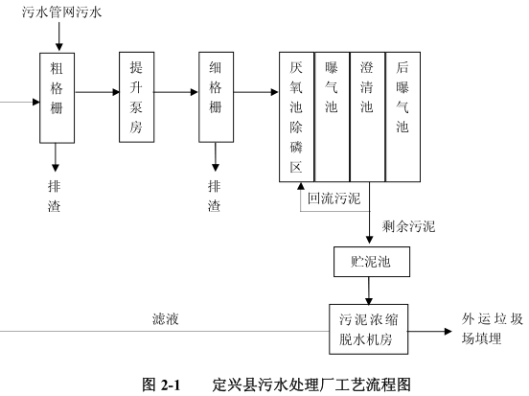

表 2-1 定兴县污水处理厂进水 、 出水参数及排水水质标准
污染物 | 设计进水水质（mg/L） | 设计出水水质（mg/L）
pH | 6~9 | 6~9
COD | ≤350 | ≤50
BOD₅ | ≤200 | ≤10
SS | ≤180 | ≤10
氨氮 | ≤20 | 总氮≤15
TP | ≤3 | ≤0.5
拟建项目位于定兴县工业区，在污水处理厂的收水范围内，且配套管网已铺设完成。拟建项目污水排放量为 47.33m³/d，污水处理厂剩余处理能力能够满足拟建项目的使用要求。定兴住房和城乡建设局已出具《排水接入市政管网证明》，同意拟建项目废水排入市政管网，纳入污水处理厂管理范围。
（3）热力工程规划
定兴县工业区采用集中供热，建锅炉房进行集中供热。规划由锅炉房引出蒸汽，再由工业区、居住区根据需要直接应用蒸汽或由热交换器转换为 95℃/70℃的热水应用。
定兴县集中供热站位于规划区中部、南环路南，现有3台25吨燃煤锅炉（2用1 备），远期扩建7 台75 吨燃气锅炉。2009年6月保定市环境保护局对该项目的环境影响报告书进行了批复，目前正在试运营。
定兴县集中供热站的供热能力为75t/h，实际供热量为25t/h，拟建项目最大用热量为1t/h，剩余供热能力能够满足项目用热需求，并且拟建项目已列入其热负荷计划表中，项目所在区域热力管网已经铺设完成并投入使用。
（4）电力工程规划
根据总规要求，在南关、北关、周家庄变电站分别 2 倍增容，满足规划区用电要求。拟建项目厂区用电由周家庄 110kV 变电站提供，以一路 10kV 电力架空线向厂区供电。

3 工程分析
目前，大迪汽车集团有限公司利用原有生产线进行汽车研发，不进行批量生产。
河北中瑞汽车制造有限公司与大迪汽车集团有限公司签订协议，租用大迪汽车集团有限公司公司部分现有厂房(定兴县迎宾大街西111号)以及部分设备建设年产1200辆专用车项目。
拟建项目与大迪汽车集团有限公司基础设施和环保设施依托关系：
（1）拟建项目厂房租用大迪汽车集团有限公司现有厂房，无需改造；
（2）大迪汽车集团有限公司现有的供水、排水、供热管网完好，本项目建成后，供水、排水管网及供热管网利用现有；
（3）喷涂车间喷漆、烘干房利用大迪汽车集团有限公司现有喷漆、烘干房。对于喷漆、烘干过程有机废气的处理装置“水旋式喷漆室+活性炭吸附装置+15 m高排气筒，利用现有并对其进行改造整修，使其废气治理措施正常运行；
（4）拟建项目废水排入大迪集团污水处理厂处理，大迪集团污水处理厂污水处理工艺根据喷漆废水治理措施设计，且运行正常，处理能力可以满足拟建项目要求。因此，拟建项目利用大迪汽车集团有限公司现有污水处理站处理产生废水。

3.1 项目基本概况
(1)项目名称：年产1200辆专用车项目
(2)建设单位：河北中瑞汽车制造有限公司
(3)建设性质：新建
(4)建设地点与周边关系：
拟建项目位于河北定兴金台经济开发区迎宾大街西111号大迪汽车集团有限公司内，中心地理坐标为东经115°48'7.82"，北纬39°15'0.08"。地理位置见附图1。
项目南侧和西侧为恒天大迪汽车有限公司，北侧隔朝阳路为保定长城内燃机制造有限公司，东侧为迎宾大街。项目东北240m为定兴县商务局生活区，东北900m为塔头村，东侧740m为周家庄，南侧560m为郝家庄村。周围关系见附图2和附图3。
(5)建设规模及产品规格
拟建项目为改装汽车制造，生产规模为年产1200辆专用车，包括分站式应急生物转盘污水处理车300辆/a、固定式应急生物转盘污水处理车300辆/a和旅居车600辆/a。
表3-1产品方案及规模
序号 | 产品名称 |  | 产品产量（辆/a）
1 | 污水处理车 | 分站式应急生物转盘污水处理车 | 300
1 | 污水处理车 | 固定式应急生物转盘污水处理车 | 300
2 | 旅居车 |  | 600
表3-2 污水处理车技术参数
序号 | 产品名称 |  | 产品产量（辆/a）
1 | 项目 |  | 技术参数
2 | 产品型号 |  | ZR5252WSC
3 | 底盘型号 |  | BJ1252VMPHP-XA
4 | 外廓尺寸 | 长 mm | 12000
4 | 外廓尺寸 | 宽 mm | 2550
4 | 外廓尺寸 | 高（空载）mm | 4000
5 | 车厢外部尺寸 | 长 mm | 9600
5 | 车厢外部尺寸 | 宽 mm | 2550
5 | 车厢外部尺寸 | 高（空载）mm | 2600
6 | 轴距 | 前轴--中轴 mm | 1860
6 | 轴距 | 中轴--后轴 mm | 5600
7 | 轮距 | 前轮 mm | 1954/1954
7 | 轮距 | 后轮 mm | 1860
8 | 悬长 | 前悬 mm | 1532
8 | 悬长 | 后悬 mm | 3008
9 | 接近角（°） |  | 16
10 | 离去角（°） |  | 11
11 | 整备质量 kg |  | 14900
12 | 额定载质量 kg |  | 10100
13 | 准乘人数 （人） |  | 2
14 | 厂定最大总质量 kg |  | 25000
15 | 最高车速 km/h |  | 90
16 | 发动机型号 |  | ISD210
17 | 轮胎数量（个） |  | 8
18 | 轮胎型号 |  | 10.00-22，10.00R20，11.00-20，11.00R20

表3-3 旅居车技术参数
序号 | 产品名称 |  | 产品产量（辆/a）
1 | 产品型号 |  | ZR5040XLJ
2 | 底盘型号 |  | HFC6591KHF
3 | 外廓尺寸 | 长 mm | 5945
3 | 外廓尺寸 | 宽 mm | 2098
3 | 外廓尺寸 | 高（空载）mm | 2990
4 | 轴距 mm |  | 3570
5 | 轮距 | 前轮 mm | 1760
5 | 轮距 | 后轮 mm | 1645
6 | 悬长 | 前悬 mm | 965
6 | 悬长 | 后悬 mm | 1410
7 | 接近角（°） |  | 19
8 | 离去角（°） |  | 16
9 | 整备质量 kg |  | 3540
10 | 满载质量 kg |  | 3670
11 | 最高车速 km/h |  | 140
12 | 发动机型号 |  | HFC4DA1-2C
13 | 轮胎型号 |  | 185R15C 8PR、6
(6)项目投资及环保投资
项目总投资9130.49万元，其中环保投资52万元，占项目总投资0.76%。
(7)占地面积及土地性质
拟建项目为租用大迪汽车集团有限公司和恒天大迪汽车有限公司部分现有厂房进行生产（见附件4）。拟建项目总占地65亩（43333m²），根据《大迪汽车集团有限公司中华人民共和国国有土地使用证》（定国用2008出第063号）（附件3）和《恒天大迪汽车有限公司中华人民共和国国有土地使用证》（定国用2013出第118号）（附件3），拟建项目地类（用途）为工业用地；根据定兴县城乡规划管理局证明（附件5），拟建项目选址位置符合规划要求，可用于该项目建设；根据河北定兴金台经济开发区管理委员会出具证明（附件6），拟建项目符合定兴金台经济开发区产业规划并同意项目建设。。由以上分析，拟建项目占地符合定兴县和河北定兴金台经济开发区规划。
(8)建设内容
拟建项目租用恒天大迪汽车有限公司土地20亩（定国用2013出第118号），租用大迪汽车集团有限公司土地45亩（定国用208出第063号），共计65亩。
租赁生产车间面积22295.54m²，其中喷涂车间2618 m²，金属结构车间8528.14 m²，机加工车间1832.6 m²，总装车间3743.74 m²，整车及底盘仓储物流车间5534.75 m²，租赁车间内两层办公楼1400平米）。项目组成见表3-4。
表3-4 项目组成一览表
项目组成 |  |  | 主要内容 | 备注
主体工程 | 喷涂车间 |  | 1座，主要用于污水处理车副车架、支架等构件的喷漆、干燥。占地面积2618 m²，建筑面积2618 m²。 | 利旧
主体工程 | 金属结构车间 |  | 1座，主要完成型材、板材的切割、打磨、焊接等工艺，占地面积8528.14 m²，建筑面积8528.14 m²，高8 m。 | 利旧
主体工程 | 机加工车间 |  | 1座，主要从事零件的加工，占地面积1832.6 m²，建筑面积1832.6 m²，高8 m。 | 利旧
主体工程 | 总装车间 |  | 1座，对各部件进行组装。占地面积3743.74 m²，建筑面积3743.74 m²，高8m。 | 利旧
仓储设施 |  |  | 整车及底盘仓储物流车间。占地面积5534.75 m²，建筑面积5534.75m²，高8m。 | 利旧
辅助工程 | 给水 |  | 由市政供水管网供给 | ——
辅助工程 | 排水 |  | 采用雨污分流制，雨水经地下雨水管网汇入定兴县雨水系统，生活污水经化粪池处理，喷漆废水经汽浮处理后排入大迪汽车集团污水处理站处理，处理达标后通过市政污水管网最终进入定兴县污水处理厂深度处理。 | 利旧
辅助工程 | 供热 |  | 冬季采暖由定兴县供热站统一供热。 | ——
辅助工程 | 供电 |  | 项目用电由定兴县供电公司供应 | ——
环保工程 | 废气 | 焊接废气 | 移动式烟尘净化器（2套) | 新购
环保工程 | 废气 | 喷漆废气 | 水旋式喷漆室+过滤棉+活性炭吸附装置+15 m高排气筒(1套) | 改造
环保工程 | 废气 | 烘干废气 | 过滤棉+二级活性炭吸附+15 m高排气筒(1套) | 改造
环保工程 | 废水 |  | 雨污分流制，雨水经地下雨水管网汇入定兴县雨水系统，淋雨试验废水循环使用，喷漆废水经汽浮处理后排入大迪汽车集团污水处理站处理，处理达标后通过市政污水管网最终进入定兴县污水处理厂深度处理。 | 利旧
环保工程 | 固体废物 |  | 除尘灰与职工生活垃圾一同交由环卫部门清运，一般工业固体废物外售或厂家回收，危险废物危废库暂存，定期交由有资质单位处置。（危废暂存间位于喷涂车间、企业做好防渗等措施） | 危废暂存间新建
环保工程 | 噪声 |  | 选用低噪声设备，生产设备设于室内，对高噪声设备采取基础减震、消声、隔声等有效降噪措施，并对项目区进行绿化吸声。 | ——
(9)总平面布置
项目总用地面积为43333.55m²(合65亩)。拟建项目包含5个生产车间，项目东侧由北向南为机加工车间、组装车间和整车及底盘仓储物流车间，项目占地西侧由北向南为喷涂车间和金属结构车间。总平面布置见附图4。
(10)工作时间及劳动定员
项目年生产为200d，实行一班制，每班8小时；项目劳动定员146人，其中管理人员12人，技术人员及工人134人。

3.2 工艺流程与产污节点分析
拟建项目为利用外购汽车底盘改装污水处理车和旅居车。
污水处理车工艺流程简述：
污水处理车底盘、污水处理单元等主要部件为外购。拟建项目只生产轴杆类、轮盘类零件等连接件以及污水处理车厢体，将连接件进行组焊（副车架总成、副梁总成、附件）和喷漆，最后将各部件进行安装，即为污水处理车成品。
旅居车工艺流程简述：
拟建项目旅居车改装内容为将内饰部件固定于车体，因此自行生产部件为轴杆类、轮盘类零件等连接件，并将连接件与内饰部件进行焊接或铆钉。
以上生产过程分别在机加工车间、金属结构车间、喷漆车间和装配车间完成。
具体外购件和自制件见“表3-6和表3-8原辅材料用量，表3-7和表3-9外购件一览表”和“图3-5 装配车间生产工艺流程图”。

3.2.1 机加工车间
机加工车间主要从事零件的加工。将外购板材、矩形管、圆钢等经过车削、磨削、钻削、刨削、铣削等工艺进行切割、打磨，制成生产所需零件。具体工艺流程见图3-1.
（2）法兰盘零件机加工工艺流程
轮盘类原材料
车削
钻削
插削
零件
（3）其他零件机加工工艺流程
其他原材料
车削
磨削
刨削
零件
铣削
图3-1 机加工生产工艺流程图
（1）轴杆类零件机加工工艺流程
轴杆类原材料
车削
磨削
铣削
钻削削
零件
N1、S1、S2
N1、S1、S2
N1、S1、S2
切削液使用过程：拟建项目使用的横臂钻床、卧式车床、锯床自带切削液使用、循环系统，原理为：由低压泵把切削液打入管道中，经过阀门从喷嘴流出，喷嘴安装在接近切削区域。切削液流过切削区后再流到机床的不同部件上，然后汇集到集油盘内，再从集油盘流回到切削液箱中，循环使用。在集油盘内应设有粗的过滤器，防止大的切削进入切削液箱，并在泵的吸油口装有一个精细过滤器。采用过滤设备可以避免切削液中含有过多的污染物或过多的金属颗粒，有助于保持切削液的清洁和延长切削液的使用周期。拟建项目使用的横臂钻床、卧式车床、锯床均设有过滤、分离、净化装置。切削液使用周期到期后，将切削液由切削液箱转移至专门盛放废切削液容器，放置危险废物存储间暂存，最终交由危险废物处置单位处置。

3.2.2 金属结构车间
金属结构车间主要是污水处理车合成件的生产：将型材、板材等经剪切机、折弯机等制成相应尺寸、形状，然后由电焊机焊接成所需部件，最后经检验合格后待用。
污水处理车制作部件包括：车架、厢体框架、工具箱、爬梯、侧围及其他附件。
旅居车制作部件包括：内部设施固定连接件及相应附件。
图3-2 金属结构车间污水处理车生产工艺流程图
型材
板材
下料
组焊
N2、S3
G1、N3、S4
打磨
G2、N3
制作部件总成

3.2.3 喷漆工艺
喷涂前无需进行处理，无涂装前处理。机加工车间生产的零件、金属结构车间组焊完成的污水处理车部件进入喷涂车间进行喷涂。项目主要对污水处理车部件进行喷涂，对产品漆面的平整度和光洁度要求较低，因此喷涂工段无涂腻子、打磨工序。喷漆过程主要由喷漆、干燥环节构成，喷漆工艺流程及产污节点见图3-4。
原材料
喷底漆
烘干
喷面漆
停放场
烘干
图3-3 喷漆生产工艺流程图
G3
G3
G3
G3
项目喷漆室为喷漆、干燥两用。喷涂分为底涂和面涂，全部采用人工喷涂，首先将所需喷涂部件置于喷漆房内，喷一遍底漆，然后进入干燥段进行干燥，后返回喷漆段再喷一遍面漆，最后进入干燥段干燥后移出喷漆房。全程共需要8小时，其中喷漆时间2小时，干燥时间为6小时。项目涂料底涂和面涂均采用水性漆，稀释剂为水，不使用苯、甲苯、二甲苯等有机溶剂，两者比例为100：5~15（质量比）。

3.2.4 装配车间
将污水处理车底座、旅居车车体行驶进装配车间，然后将各部件由装配装置进行组装，污水处理车经检验下线、旅居车经淋雨试验后，存放停车场。

1.污水处理车装配工艺流程
N4

2.旅居车装配工艺流程

N4

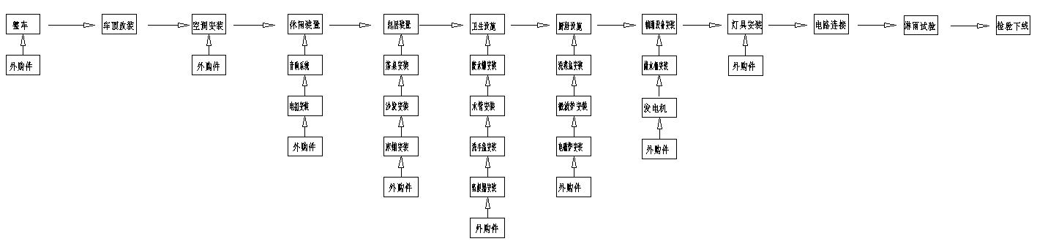
图3-5 装配车间生产工艺流程图
表3-5 项目排污节点汇总表
类别 | 排污工序 | 排污节点 | 主要污染物
废气 | 金属结构车间组焊 | G1 | 焊接烟尘
废气 | 焊接打磨 | G2 | 打磨粉尘
废气 | 喷漆工序 | G3 | 漆雾、非甲烷总烃、苯、甲苯、二甲苯
废水 | 淋雨试验 | W1 | pH、SS
废水 | 喷漆废水 | W2 | pH、SS
废水 | 生活污水 | W3 | COD、SS、氨氮
噪声 | 切削机等 | N1 | 等效连续A声级
噪声 | 金属结构车间下料工序 | N2 | 等效连续A声级
噪声 | 金属结构车间焊接机 | N3 | 等效连续A声级
噪声 | 装配车间 | N4 | 等效连续A声级
噪声 | 风机 | N5 | 等效连续A声级
噪声 | 空压机 | N6 | 等效连续A声级
固体废物 | 机加工车间 | S1 | 板材等下脚料、金属钻渣
固体废物 | 机加工车间 | S2 | 废乳化液、废机油、废棉丝
固体废物 | 机加工车间 | —— | 废乳化液桶
固体废物 | 金属结构车间下料工序 | S3 | 板材等下脚料、切削液
固体废物 | 金属结构车间组焊工序 | S4 | 废焊丝、除尘灰
固体废物 | 喷漆 | —— | 废漆桶
固体废物 | 喷漆 | —— | 漆渣
固体废物 | 喷漆 | —— | 废过滤棉
固体废物 | 喷漆 | —— | 废活性炭
固体废物 | 职工生活 | —— | 生活垃圾
固体废物 | 原料包装 | —— | 废包装

3.3 主要原辅材料及能源消耗
拟建项目为利用外购底盘进行污水处理车和房车的改装，主要原辅材料分为外购件和自产件。外购件具体内容见表3-5和表3-7。

3.3.1 原辅材料
项目主要原料消耗见表3-6和表3-8，外购件见表3-7和表3-9。

表3-6 污水处理车生产主要原材料一览表
序号 | 名称 | 规格型号 | 单台用量 | 单位 | 年用量
1 | 钢板 | 1.0/Q235 | 86 | kg | 51600
2 | 钢板 | 2.0/Q235 | 32 | kg | 19200
3 | 钢板 | 3.0/Q235 | 28 | kg | 16800
4 | 钢板 | 4.0/Q235 | 24 | kg | 14400
5 | 钢板 | 6.0/Q235 | 59 | kg | 35400
6 | 钢板 | 8.0/Q235 | 38 | kg | 22800
7 | 矩形管 | 50×20×2/Q235 | 301 | kg | 180600
8 | 矩形管 | 60×40×3/Q235 | 236 | kg | 141600
9 | 矩形管 | 100×80×6/Q235 | 370 | kg | 222000
10 | 矩形管 | 200×80×8/Q345 | 802 | kg | 481200
11 | 圆钢 | ∅16/Q235 | 3.2 | kg | 1920
12 | 圆钢 | ∅22/Q235 | 8.9 | kg | 5340
13 | 圆钢 | ∅35/Q235 | 7.5 | kg | 4500
14 | 无缝钢管 | 4寸 | 7.5 | m | 4500
15 | 无缝钢管 | 1.5寸 | 7.5 | m | 4500
16 | 花纹铝板 | 2.0/5052 | 18 | m² | 10800
17 | 夹芯板 |  | 76 | m² | 45600
18 | 铝型材 | 100 | 20 | m | 12000
19 | 包边 | 7575 | 37 | m | 22200
21 | 水性醇酸装饰面漆 | —— | 10 | kg | 6000
22 | 水性醇酸防护底漆 | —— | 10 | kg | 6000
23 | 原子灰 | —— | 5 | kg | 3000
24 | 焊丝 | —— | 20 | kg | 12000
25 | 二氧化碳 | —— | —— | m³ | 3150
26 | 氧气 | —— | —— | m³ | 200
27 | 乙炔 | —— | —— | m³ | 300

表3-7 污水处理车外购件一览表
序号 | 名称 | 规格型号 | 单台用量 | 单位 | 年用量
1 | 底盘 | BJ1252VMPHP-XA | 1 | 台 | 600
2 | 污水处理单元 | 975 | 1 | 台 | 600
3 | 压液压支腿 | —— | 1 | 套 | 600
4 | 发电机 | —— | 1 | 台 | 600
5 | 卷盘 | —— | 2 | 个 | 1200
6 | 帆布车盖 | —— | 1 | 套 | 600
7 | 侧卷帘门 | —— | 2 | 件 | 1200
8 | 后卷帘门 | —— | 1 | 件 | 600
9 | 消防水带 | 4寸 | 50 | 米 | 30000
10 | 消防水带 | DN65 | 50 | 米 | 30000
11 | 快速接头 | 4寸 | 1 | 套 | 600
12 | 快速接头 | DN50 | 1 | 套 | 600
13 | 气弹簧 | —— | 8 | 个 | 4800
14 | 后示廓灯 | —— | 2 | 件 | 1200
15 | 侧标志灯 | —— | 6 | 件 | 3600
16 | 包角 | 7575 | 4 | 个 | 2400
表3-8 房车生产主要原材料一览表
序号 | 名 称 | 型 号 | 单台用量 | 单位 | 年用量
1 | 方管 | 40×20×2.5 | 6 | 米 | 3600
2 | 方管 | 20×20×1.5 | 12 | 米 | 7200
3 | 角铁 | 30×30×2 | 3 | 米 | 1800
4 | 钢板 | 2.0/Q235 | 16 | kg | 9600
5 | 钢板 | 3.0/Q235 | 13 | kg | 7800
6 | 镀锌板 | 1.0×1000×2000 | 1 | 张 | 600
7 | 铝板 | 1.0×1000×2000 | 0.5 | 张 | 300
8 | 不锈钢板 | 1.0×1220×2440 | 1.3 | kg | 780
9 | 防火板 | 0.8×1220×2440 | 1 | 张 | 600
10 | 五厘板（五合板） | 5×1220×2440 | 7 | 张 | 4200
11 | 木材 | 樟松 | 0.45 | 方 | 270
12 | 泡沫板(XPS) | 30×600×2000 | 1 | 张 | 1200
13 | 铝箔隔热垫 | 2*1000*1000 | 2 | 张 | 1200
14 | 窗帘布 | _ | 6 | 米 | 3600
15 | 卫生间浴帘 | 2000×2000 | 0.5 | 张 | 300
16 | 耐磨地板革 | 宽幅1.8米 | 2.5 | 米 | 1500
17 | 波纹管 | 内径￠85 | 1 | 根 | 600
续表3-8 房车生产主要原材料一览表
18 | 护套线 | 3×2.5 | 5 | 米 | 3000
19 | 铝塑管 | 4分 | 3 | 米 | 1800
20 | 保温管 | ￠20×1.8 | 1 | 根 | 600
21 | PVC塑料增强软管 | 内径￠30 | 1.5 | 米 | 900
22 | 暖风水管 | ￠14 | 5 | 米 | 3000
23 | 原子灰 | —— | 1 | kg | 600
24 | 多用途板金腻子 | —— | 0.5 | kg | 300
25 | 水性醇酸装饰面漆 | —— | 0.5 | kg | 300
26 | 水性醇酸防护底漆 | —— | 0.5 | kg | 300
27 | 后门密封条 | 1163 | 3 | 米 | 1800
28 | 塑料压条 | —— | 8 | 米 | 4800
29 | 玻璃胶条 | —— | 1 | 根 | 600
30 | 密封胶 | —— | 5 | 支 | 3000
31 | 玻璃粘接胶 | 汉高8590 | 2 | 支 | 1200
32 | 玻璃胶 | T21211 | 4 | 支 | 2400
33 | 焊丝 | —— | —— | t | 8
34 | 二氧化碳 | —— | —— | m³ | 2100
表3-9 房车外购件一览表
序号 | 名 称 | 型 号 | 单台用量 | 单位 | 年用量
 | 底盘总成 | —— | 1 | 辆 | 600
 | 房车外壳总成 | —— | 1 | 只 | 600
 | 油箱门盖总成 | 130×130 | 1 | 个 | 600
 | 大圆锁 | Mc601 | 1 | 把 | 600
 | 限位器 | 塑料 | 2 | 只 | 1200
 | 不锈钢4寸合页 | 有孔 | 1 | 付 | 600
 | 玻璃 | 580×380 | 1 | 块 | 600
 | 抽屉拉轨 | 14寸单节 | 2 | 只 | 1200
 | 遮阳棚 | F45i 长2500mm | 1 | 只 | 600
 | 卫生间底座 | —— | 1 | 个 | 600
 | 镜子 | 26×39cm | 1 | 只 | 600
 | 踏步角铝 | —— | 0.4 | 支 | 240
 | 洗菜盆 | —— | 1 | 个 | 600
 | 高级消声合页 | 两寸半 | 4 | 只 | 2400
 | 水龙头 | 九牧 | 1 | 个 | 600
 | 合页 | B1160 | 23 | 个 | 13800
续表3-9 房车外购件一览表
序号 | 名 称 | 型 号 | 单台用量 | 单位 | 年用量
 | 门支架 | K-032 | 5 | 个 | 3000
 | 铝合金滑轨 | A1-4L单轨 | 7 | 根 | 4200
 | 四合扣塑料 | —— | 30 | 个 | 18000
 | 塑料固定角 | 20*20 | 60 | 个 | 36000
 | 固定铁角 | 18*18 | 40 | 个 | 24000
 | 加高椭圆桌腿 | 780mm | 1 | 只 | 600
 | 壁纸 | 110711 | 6 | 卷 | 3600
 | 全自动充电机 | CDY--889 | 1 | 台 | 600
 | 汽车电源总开关 | DK-136 | 2 | 个 | 1200
 | 集成电路控制器 | —— | 1 | 个 | 600
 | 继电器 | JZx-22F | 1 | 个 | 600
 | 漏电保护器 | DZ47L-20A/1-2 | 1 | 个 | 600
 | 双开关按扭锁 | 三点式 | 1 | 把 | 600
 | LED射灯 | WD-80A-12 | 1 | 个 | 600
 | 天花灯 | 西顿CST1105A | 3 | 个 | 1800
 | 液晶电视 | —— | 1 | 台 | 600
 | 电视天线 | AC-ANT01 | 1 | 个 | 600
 | 扬声器罩 | 116 | 4 | 只 | 2400
 | 高低音扬声器 | YD116 25W | 4 | 个 | 2400
 | 顶置空调 | KD-35CB | 1 | 台 | 600
 | 冰箱 | —— | 1 | 台 | 600
 | 蒸发风机 | BQ-1020 | 1 | 套 | 600
 | 转换器 | 300W（8204B） | 1 | 个 | 600
 | 发电机 | 2.5KW | 1 | 台 | 600
 | 换气扇 | TURB028 | 1 | 台 | 600
 | 单联开关 | —— | 2 | 个 | 1200
 | 小开关 | —— | 1 | 个 | 600
 | 五孔插座 | 公牛 | 2 | 个 | 1200
 | 免维护电瓶 | 100AH | 1 | 块 | 600
 | 接油盒 | —— | 1 | 个 | 600
 | 音频插头 | 黄色 | 2 | 个 | 1200
 | 后组合灯 | 依维柯 | 2 | 个 | 1200
 | 后牌照灯 | WG-4（12V） | 1 | 个 | 600
 | 小风口 | 120*110 | 1 | 个 | 600
续表3-9 房车外购件一览表
序号 | 名 称 | 型 号 | 单台用量 | 单位 | 年用量
 | 出风口 | 370*140 | 3 | 个 | 1800
 | 厢体线束 | —— | 1 | 套 | 600
 | 吸油烟机及照明线束 | —— | 1 | 套 | 600
 | 电瓶总线 | —— | 1 | 套 | 600
 | 三相插头 | 10A | 1 | 个 | 600
 | 水泵 | 2088-422-144 | 1 | 个 | 600
 | 铜三通 | ￠16 | 4 | 个 | 2400
 | 喷头水阀 | 豪华型 | 1 | 套 | 600
 | 面盆下水 | 8006 | 1 | 只 | 600
 | 淋浴器 | 豪华型 | 1 | 套 | 600
 | 铜弯头 | 4分 | 1 | 只 | 600
 | 三通 | 4分 | 2 | 个 | 1200
 | 内扣直通 | 4分 | 4 | 个 | 2400
 | 内扣弯头 | 4分 | 4 | 个 | 2400
 | 不锈钢卡箍 | ￠10-20 | 16 | 个 | 9600
 | 不锈钢卡箍 | ￠70-90 | 2 | 个 | 1200
 | 不锈钢卡箍 | ￠105-127 | 2 | 个 | 1200
 | 不锈钢卡箍 | ￠100-200 | 2 | 个 | 1200
 | 胶皮卡箍 | ￠20 | 42 | 个 | 25200
 | 胶皮卡箍 | ￠25 | 26 | 个 | 15600
 | 胶皮卡箍 | ￠30 | 4 | 个 | 2400
 | 电热水器 | CCFG-21型 | 1 | 台 | 600
 | 室外灯 | 13W | 1 | 只 | 600
 | 镇流器 | 13W | 1 | 个 | 600
 | 提扣 | 30-6356 | 1 | 个 | 600
 | 接头（过水热） | 6分（铜） | 2 | 只 | 1200
 | 螺旋状过滤器 | 170-060-20 | 1 | 个 | 600
 | 注水口 | WASSER/ZADI | 1 | 只 | 600
 | 注水口 | WASSER/ZADI | 1 | 只 | 600
 | 放水阀 | 1/2寸 | 2 | 个 | 1200
 | 拉手 | W3T1 | 10 | 个 | 6000
 | 衣架 | Φ18mm | 1 | 套 | 600
 | 电磁炉 | CH206 | 1 | 台 | 600

3.3.2 原辅材料理化性质
(1)涂料
拟建项目涂装工序所用涂料为水性醇酸防护底漆和水性醇酸装饰面漆，稀释剂为水。其主要成分为水性醇酸树脂、去离子水、复合磷酸锌、颜料、助溶剂、水性润湿剂、水性消泡剂、催干剂和中和剂等。涂料主要化学成份见表3-8。
根据成分分析，涂料中的丁醇、环乙二醇单甲醚、2-氨基-2-甲基-1-丙醇和二丙二醇单甲醚为挥发性有机物。通过类比同类项目，底漆和面漆中挥发份含量分别为19%和26%。
拟建项目涂料在喷涂前加入5~15%的水稀释。
表3-10 涂料主要化学成份
名称 | 成分
水性醇酸防护底漆、  水性醇酸装饰面漆 | 水性醇酸树脂
水性醇酸防护底漆、  水性醇酸装饰面漆 | 助溶剂（丁醇、环乙二醇单甲醚）
水性醇酸防护底漆、  水性醇酸装饰面漆 | 去离子水
水性醇酸防护底漆、  水性醇酸装饰面漆 | 水性消泡剂（聚醚改性氧烷）
水性醇酸防护底漆、  水性醇酸装饰面漆 | 水性润湿剂（聚醚改性聚硅氧烷、二丙二醇单甲醚）
水性醇酸防护底漆、  水性醇酸装饰面漆 | 催干剂（金属皂类：钙、锌）
水性醇酸防护底漆、  水性醇酸装饰面漆 | 中和剂（2-氨基-2-甲基-1-丙醇）
水性醇酸防护底漆、  水性醇酸装饰面漆 | 颜料（钛白粉）
水性醇酸防护底漆、  水性醇酸装饰面漆 | 复合磷酸锌
水性醇酸防护底漆、  水性醇酸装饰面漆 | 三聚磷酸铝
稀释剂 | 水
①丁醇：分子式C₄H₁₀O。无色液体，有酒味，与乙醇、乙醚及其他多种有机溶剂混溶，蒸气与空气形成爆炸性混合物，爆炸极限1.45-11.25%（vol），熔点-88.9℃，沸点117.5℃，相对密度0.8109，折射率1.3993，相对蒸气密度（空气=1）：2.55，饱和蒸气压0.82 kPa（25℃），燃烧热2673.2 kJ/mol，临界温度287℃，临界压力4.90 MPa，闪点35℃，引燃温度340℃，溶解度（水）7.7%（20℃，质量比）。具有刺激和麻醉作用。主要症状为眼、鼻、喉部刺激，在角膜浅层形成半透明的空泡，头痛、头晕和嗜睡，手部可发生接触性皮炎。急性毒性：LD₅₀：4360mg/kg（大鼠经口）；3400mg/kg（兔经皮）。LC₅₀：24240mg/m³，4 小时(大鼠吸入)。主要用于多种涂料的溶剂和制造邻苯二甲酸、脂肪族二元酸及磷酸的正丁酯类增塑剂。
危险特性：易燃，其蒸气与空气可形成爆炸性混合物，遇明火、高热能引起燃烧爆炸。与氧化剂接触猛烈反应。在火场中，受热的容器有爆炸危险。
灭火剂：抗溶性泡沫、干粉、二氧化碳、雾状水、1211 灭火剂、砂土。
储运注意事项：储存于阴凉、通风的库房。远离火种、热源。库温不宜超过30℃。保持容器密封。应与氧化剂、酸类等分开存放，切忌混储。采用防爆型照明、通风设施。禁止使用易产生火花的机械设备和工具。储区应备有泄漏应急处理设备和合适的收容材料。
②环乙二醇单甲醚：分子式：C₃H₈O₂。易燃液体。密度998.203±0.01kg/m³（20℃），熔点-85℃，沸点：124-125℃（lit.），闪点：107.222℃，折射率1.402，蒸气压0.204mm Hg，蒸气密度2.62（相对空气）。能引起贫血症（巨红细胞型），出现新生颗粒性白血球和引起中枢神经系统障碍，LD50 2460mg/kg（大鼠经口）。空气中最高容许浓度80mg/m³（或0.0025%）。广泛用作各种油脂类、醋酸纤维素、硝酸纤维素、醇溶性染料和合成树脂的溶剂。
储存注意事项：储存于阴凉、通风的库房。远离火种、热源。库温不宜超过37℃。包装要求密封,不可与空气接触。应与氧化剂等分开存放，切忌混储。采用防爆型照明、通风设施。禁止使用易产生火花的机械设备和工具。储区应备有泄漏应急处理设备和合适的收容材料。
③复合磷酸锌：浅黄色粉状物；主要由磷酸锌、磷酸铁、氧化铝、二氧化硅组成。无毒无异味，经过表面改性处理，缓蚀剂包膜后在涂料生产中所表现出的特性类似磷酸锌和三聚磷酸铝，用于各种防腐涂料。
④三聚磷酸铝：分子式：AlH₂P₃O₁₀·2H₂O。白色粉末，难溶于水，密度2~3g/cm³,无毒性，对皮肤无刺激作用，不含铅、铬等有害重金属元素；热稳定性好。适用于酚醛树脂、醇酸树脂、环氧树脂、环氧聚脂以及丙烯酸树脂等溶剂型涂料以及各种水溶性树脂涂料。
⑤水性润湿剂：由聚醚改性聚硅氧烷（52%）和二丙二醇单甲醚（溶剂，48%）组成，淡黄色黏稠液体。分子中含有亲水和憎水的两个部分，能改变液体表面张力或两相间界面张力。在皮革、纺织、化妆品及个人护理品、塑料和涂料、农用化学品、医药和机械加工等领域广泛使用。二丙二醇单甲醚：分子式：C₇H₁₆O₃。无色透明粘稠液体。具有令人愉快的气味。分子量148.2，密度0.950，熔点-80℃，沸点190℃，闪点（开杯）85℃，折射率1.4220。与水和多种有机溶剂混溶，常用作溶剂。
⑥2-氨基-2-甲基-1-丙醇：分子式：C₄H₁₁NO。刺激眼睛和皮肤。分子量89.14，密度0.934，熔点30~31℃，沸点165℃，闪点（闭杯）83℃，凝固点-2℃。可燃。无毒。用作颜料分散剂、代替氨水的pH 调节剂。适用于所有类型的乳胶漆。
⑦钛白粉：主要成分为二氧化钛(TiO₂)的白色颜料。TiO₂ 是一种多晶化合物，其质点呈规则排列，具有格子构造。熔点1855 ℃，沸点2900 ℃，密度4.23，pH值7.0~9.5，平均粒径≤0.30μm。钛白粉被认为是目前世界上性能最好的一种白色颜料，广泛应用于涂料、塑料、造纸、印刷油墨、化纤、橡胶、化妆品等工业。
（2）其他
①乙炔
分子式：C₂H₂。
理化性质：纯乙炔为无色无味的易燃气体。熔点（118.656kPa） -80.8℃，沸点-84℃，相对密度 0.6208(-82/4℃)，折射率 1.00051，折光率 1.0005（0℃），闪点（开杯）-17.78℃，自燃点305℃。在空气中爆炸极限2.3%-72.3%（vol）。微溶于水，易溶于乙醇、苯、丙酮等有机溶剂。在 15℃和 1.5MPa 时，乙炔在丙酮中的溶解度为237g/L，溶液是稳定的。乙炔分子量26.4，气体比重0.91（kg/m³），火焰温度3150℃，热值 12800（千卡/m³）。在氧气中燃烧速度7.5，纯乙炔在空气中燃烧 2100 度左右，在氧气中燃烧可达 3600度。化学性质很活泼，能起加成、氧化、聚合及金属取代等反应。拟建项目切割工序使用乙炔。
②氧
分子式：O₂。
理化性质：无色无味助燃性气体，正常大气中含有 21%。相对密度 1.43(空气=1)，熔点-218.4℃，沸点-183℃，饱和蒸气压506.62kPa(-164℃)，临界温度-118.4℃，临界压力5080kPa。能被液化和固化。1 升液态氧为 1.14kg，在20℃、101.3kPa下能蒸发成 860L 氧气。用于炼钢，切割、焊接金属，医药、染料、炸药等，还用于废水处理，航天、潜水、医疗的供氧。

3.4 主要设备
项目主要生产设备见表3-11。

表3-11 项目主要新增工艺设备一览表
序号 | 设备名称 | 型号及主要规格 | 数量  台（套）
一 | 金属结构车间
1 | 剪板机 | QC12Y-12/3200 | 1
2 | 折弯机 | WC67Y-200/3000 | 1
3 | H型钢门型埋弧焊机 | HMZG-2X1000 | 1
4 | H型钢门型埋弧焊机 | HMZG-ZX1250 | 1
5 | 自动埋弧焊机 | MZ1000 | 1
6 | H型刚翼绿矫正机 | HJZ-40 | 1
7 | H型钢点焊组立机 | 150H | 1
8 | 数控平板钻床 | CDMP2012 | 1
9 | 数控火焰等离直条切割机  机  割机 | 4000 | 1
10 | 数控等离子切割机 | BODA4500S | 2
11 | 等离子切割机 | 1520 | 1
12 | 半自动卧式带锯机 | G4025×40B | 1
13 | 摇臂钻床 | 23050X16/1 | 3
14 | 摇臂钻床 | Z3025 | 1
15 | 座点焊机 | FAW-VW | 1
16 | 座点焊机 | FAW-VW | 1
16 | 气动点凸焊机 | DNK-80A型 | 1
17 | 座点 | DN-63 | 1
18 | CO₂气体保护半自动焊机 | NBC500R | 6
19 | CO₂气体保护半自动焊机 | YM-355KEV21 | 8
20 | 焊装平台 | 3X6米 | 1
21 | 焊接平台 | 13000×5000 | 1
22 | 整车装配翻转台 | 非标 | 1
23 | 各种工装
 | 小 计 |  | 38

续表3-11 项目主要新增工艺设备一览表
序号 | 设备名称 | 型号及主要规格 | 数量  台（套）
二 | 装配车间
1 | 污水整车装配线 | 非标 | 1
2 | 旅居车装配线 | 非标 | 1
3 | 单柱升降机 | JYT5518型 | 1
4 | 单吊臂 | PDJ-325 | 2
5 | 摇臂钻床 | Z3025 φ25 | 1
6 | 轮胎拆装机 | LTC1600 | 1
7 | 汽车轮胎螺母拆装机 | JJ-A60 | 1
8 | 空压机 | e-60A | 1
9 | 储气罐 | GB159-98 | 1
10 | 举升机 | YH203S | 1
 | 小 计 |  | 11
三 | 机加工车间
1 | 横臂钻床 | Z325K型 | 1
2 | 万能升降台铣床 | 650 | 1
3 | 卧式车床 | CA6140A | 1
4 | 锯床 | GZ-4232 | 1
5 | 数显车床 | CJK6136Aφ360×750 | 1
 | 小 计 |  | 5
四 | 检测设备
1 | 淋雨装置 | 非标 | 1
2 | 测厚仪 | CT2900 | 1
3 | 覆层测厚仪 | TT210 | 1
4 | 超声波探测仪 | TUD280 | 1
5 | 分光光度计 | 723 | 1
6 | 电子式汽车衡 | SCS-100 | 1
7 | 电子数显卡尺 | 0-200mm | 1
8 | 数字式粘度计 | SNB-1 | 1
9 | 电热鼓风干燥箱 | 101-2 | 1
10 | 钢材分选仪 | GTX-1 | 1
11 | 微机型万能材料实验机 | CTM8020 | 1
12 | 便携式油液检测仪 | KLD-B | 1
13 | 双标自准直仪 | LA1 | 1
续表3-11 项目主要新增工艺设备一览表
序号 | 设备名称 | 型号及主要规格 | 数量  台（套）
14 | 精密压力表 | SOS11 | 1
15 | 五轮仪 | QX-WLY | 1
 | 小 计 |  | 15
五 | 技术开发中心
1 | 微机服务器 |  | 2
2 | 微机 |  | 15
3 | 绘图机 |  | 1
4 | 打印机 |  | 3
5 | 网络硬件及软件 |  | 1
6 | CAD软件包 |  | 1
7 | MIS软件包 |  | 1
 | 小 计 |  | 24
 | 合 计 |  | 93

表3-12 项目利旧设备一览表
序号 | 设备名称 | 型号及主要规格 | 数量  台（套）
一 | 金属结构车间
1 | 液压机 | 10T 非标 | 1
2 | 液压机 | 5T 非标 | 1
3 | 电动单梁桥式起重机 | GN=5t s=22.5m | 2
4 | 电动单梁桥式起重机 | GN=5t s=22.5m | 1
5 | 合力叉车 | 3T | 2
 | 小 计 |  | 7
二 | 涂装车间
1 | 涂装生产线一套（水旋式） | 非标 | 1
 | 小 计 |  | 1
三 | 装配车间
1 | 高压配电系统 |  | 7
2 | 低压配电系统 |  | 2
3 | 明斯特四轮定位仪 |  | 1
4 | 小松四轮定位仪 | BV4T | 1
5 | 扒胎机 |  | 1
6 | 电动单梁桥式起重机 | GN=5t s=22.5m | 1
7 | 液压油加油机 |  | 1
8 | 液压油加油机 |  | 1
9 | 齿轮油加油机 |  | 1
10 | 合力叉车 |  | 1
 | 小 计 |  | 17
四 | 机加工车间
1 | 电动单梁桥式起重机 | GN=5t s=22.5m | 1
 | 小 计 |  | 1
 | 合 计 |  | 26

3.5 公用工程

3.5.1 给排水
(1)给水
拟建项目用水由定兴县市政供水管网供给，厂区内供水管网依托大迪集团有限公司现有给水管网。本项目新鲜水用量为17.63m³/d，其中涂料稀释用水量为0.03m³/d；淋雨试验用水循环使用，循环水量为5.0m³/d，新鲜水补水量为1.0m³/d；喷漆循环水池循环水量为90m³/d，新鲜水补充水量为2.00m³/d，职工生活用水量为14.60m³/d。厂区铺设供水管网能够满足生产、生活、消防用水水压要求，定兴县自来水公司已为拟建项目出具供水证明，见附件7。
(2)排水
拟建项目的排水系统按照雨污分流的原则设置，分为雨水排水系统和生产、生活污水排水系统两个排水系统。本项目排水管网依托大迪集团有限公司现有排水管网。
雨水经地下雨水管网汇入定兴县雨水系统；生产废水主要为喷漆废水，喷漆废水循环水量为90m³/d，产生废水量1.50m³/d，生活污水产生量为13.18m³/d，喷漆废水经汽浮处理、生活污水经化粪池处理后排入大迪汽车集团有限公司污水处理站处理。生产废水和生活污水处理达标后排入定兴县污水处理厂进行深度处理，定兴县住房和城乡建设局已出具《排水接入市政管网证明》，同意接入市政管网，纳入污水处理厂管理范围。见附件9。
项目用水平衡详见图3-6。
涂料稀释-0.03

0.03
喷漆废水-0.50

2.00
1.00
淋雨试验-1.00

5.00
6.00
生活用水-2.92

大迪集团污水处理站
定兴县污水处理厂
17.63
新鲜水
14.60
11.68
13.18
90.00
1.50
图3-6 建设项目用水平衡图 (单位：m³/d)
拟建项目水平衡表见表3-12。
表3-12 项目用水平衡表 单位：m³/d
用水项目 | 总用水量 | 新鲜水量 | 再利用水量 | 损耗 | 排水量 | 备注
淋雨试验 | 6.00 | 1.00 | 5.00 | 1.00 | 0 | ——
涂料稀释 | 0.03 | 0.03 | 0 | 0.03 | 0 | ——
喷漆废水 | 92.00 | 2.00 | 90 | 0.5 | 1.5 | 经汽浮处理后部分回用，部分排入污水处理站
生活用水 | 14.6 | 14.6 | 0 | 2.92 | 11.68 | ——
合计 | 112.63 | 17.63 | 95 | 4.45 | 13.18 | ——

3.5.2 供电
拟建项目用电由定兴县电力局变电站提供，以一路10kv架空线路向大迪汽车集团有限公司供电。根据拟建项目用电负荷，厂区设动力站房一座，拟建项目新增500KVA变压器2台及高、低压配电柜。

3.5.3 供热
拟建项目不设锅炉，油漆车间干燥用热采用电加热，冬季取暖采用园区供热站（定兴龙源热力有限公司）统一供热。本项目用热均采用原热力配套体系，大地汽车集团有限公司使用供暖费已转由河北中瑞汽车制造有限公司承担。（见附件10）

3.5.5 通风
生产车间的通风以自然通风为主，局部位置加设机械通风装置，在车间外墙上装设轴流风机，以加强车间通风换气；科研楼、宿舍及附属用房通风以自然通风为主。

3.6 主要污染源、污染物及治理措施

3.6.1 废气
拟建项目营运期产生废气主要为焊接烟尘、焊接打磨粉尘及喷漆工序产生的废气。
(1) 焊接烟尘
拟建项目废气主要为金属结构车间组焊工序产生的焊接烟气（G1），主要是CO₂保护焊机工作时产生。焊接过程中会有少量的焊接烟气产生，成分主要为金属氧化物微粒及高温条件下与空气发生化学变化形成的CO₂、CO、NOx、O₃等。根据《焊接手册》估算，焊接过程每吨焊丝产生的焊接烟尘约7.2 kg/t。拟建项目年用焊丝20t，则焊接烟尘的产生量为144kg/a。
电焊机均使用环保焊(枪嘴上设有吸气口)用于吸收焊接废气，废气经吸气口进入可移动式烟尘净化器净化后直接排入厂房内。焊接机的有效运行时间为1600 h/a，风量为1500m³/h，每个过滤筒设有2条吸气口，可同时负责4台焊机烟尘的处理，总风量为6000 m³/h，净化效率达95%以上，焊接烟尘的产生浓度为15mg/m³和0.09kg/h（0.144t/a），则焊接烟尘经处理后的排放速率和排放浓度分别为0.75mg/m³、0.0045kg/h（0.0072t/a），同时，在焊接车间设排风系统进行换气通风，促进污染物向周围环境扩散，防止车间内积聚，项目建设完成后厂区内焊接烟尘的排放浓度能够满足《大气污染物综合排放标准》(GB16297-1996)表2颗粒物无组织排放浓度限值≤1.0mg/m³要求。
(2) 打磨粉尘
项目需对焊接完成的工件焊接时产生的焊点、焊瘤进行打磨处理，焊接采用的是氩弧焊，焊丝无保护药皮。因此，打磨产生的粉尘主要为金属粉尘，由于金属粉尘比重大，产生的金属粉尘会在车间内自然沉降，不会飘逸到周边大气环境，粉尘的产生量按焊丝用量的1%计，则项目打磨粉尘的产生量为0.2 t/a，经收集后外售。
(3) 喷漆废气
项目喷漆废气主要包含喷漆废气和烘干废气，在整个喷漆过程中主要污染物为非甲烷总烃、苯、甲苯、二甲苯及颗粒物（漆雾）。
项目设喷漆房1座，为喷漆、干燥两用，工件进入喷漆房后，首先在喷漆区域喷一遍底漆，工件进入烘干区干燥后再返回喷漆区域再喷一遍面漆，然后进入干燥区干燥后移出喷漆房，全程共需要8小时，其中喷漆时间2小时，干燥时间为6小时。漆雾和喷漆挥发性有机废气有效产生时间按400小时/a计，干燥过程挥发性有机物产生按1200小时/a计。拟建项目所用漆料为水性醇酸漆，用量为5.10t/a，喷漆工序附着率约为95%，喷漆、烘干过程中挥发性有机物全部挥发，喷漆和烘干过程中有机气体和漆雾的捕集率均为95%。
喷漆房喷漆废气经水旋式除漆雾装置+过滤棉+二级活性炭吸附处理，对漆雾的去除率为98%，对挥发性有机物的去除率为90%，处理后废气通过1根15m高排气筒外排。
烘干废气经过滤棉+二级活性炭吸附处理，对挥发性有机物去除率为90%，处理后的废气通过1根15m高排气筒外排。
①喷漆废气产生情况
类比大迪汽车集团有限公司《河北省排放污染物许可证监测报告》（定环监许字（2015）第019号）监测结果，拟建项目喷漆室颗粒物（漆雾）产生量为1.4kg/h(0.56t/a)、非甲烷总烃产生量为0.52kg/h(0.208t/a)。水旋式喷漆室外排废气量（风机风量）20000m³/h，颗粒物产生浓度为70mg/m³，非甲烷总烃产生浓度为26mg/m³，苯产生浓度为0.5mg/m³，甲苯与二甲苯合计产生浓度为10mg/m³，经水旋式除漆雾装置+过滤棉+二级活性炭吸附处理后，颗粒物排放速率和排放浓度为0.028kg/h（0.012t/a）、1.4mg/m³，非甲烷总烃排放速率和排放浓度为0.052kg/h（0.0208t/a）、2.6mg/m³，苯排放浓度和排放速率为0.05 mg/m³、0.001kg/h（0.001t/a），甲苯与二甲苯合计排放浓度和排放速率为1mg/m³、0.02 kg/h(0.024t/a)，漆雾的排放浓度和排放速率满足《大气污染物综合排放标准》（GB16297－1996）表2中二级标准，非甲烷总烃、苯、甲苯与二甲苯合计的排放浓度满足河北省地方标准《工业企业挥发性有机物排放控制标准》（DB 13/2322—2016）中“汽车制造企业有机废气排放口”排放浓度要求。
②烘干废气产生情况
拟建项目烘干采用电加热间接循环加热方式。烘干室烘干废气经过滤棉+二级活性炭吸附处理，对有机废气的去除率为90%，处理后的废气通过1根15m高排气筒外排。外排废气量（风机风量）20000m³/h，经类比同类项目，非甲烷总烃产生浓度和产生量为26mg/m³，0.52kg/h(0.624t/a)，苯产生浓度和产生量为0.5 mg/m³，0.01 kg/h(0.012t/a)，甲苯与二甲苯合计产生浓度和产生量为10 mg/m³，0.2 kg/h(0.24t/a)，非甲烷总烃的排放浓度和排放速率分别为2.6mg/m³、0.052kg/h（0. 0624t/a），苯排放浓度和排放速率分别为0.05 mg/m³、0.001kg/h（0.001t/a），甲苯与二甲苯合计排放浓度和排放速率为1 mg/m³，0.02 kg/h(0.024t/a)，非甲烷总烃、苯、甲苯与二甲苯合计的排放浓度满足河北省地方标准《工业企业挥发性有机物排放控制标准》（DB 13/2322—2016）中“汽车制造企业有机废气排放口”排放浓度要求。
③等效排气筒
喷漆室和烘干室各设一根15米高排气筒，2根排气筒之间距离小于30米，可以等效为1根排气筒。根据等效排气筒有关参数计算，计算结果见表3-13。
表3-13 喷漆房废气等效排气筒计算结果
排放速率(kg/h) | 颗粒物 | 非甲烷总烃 | 苯 | 甲苯与二甲苯合计
排放速率(kg/h) | 0.028 | 0.104 | 0.002 | 0.01
高度(m) | 15
根据以上分析，等效排气筒排放污染物情况为：颗粒物排放速率和排放浓度为0.028kg/h（0.012t/a）、1.4mg/m³，满足《大气污染物综合排放标准》（GB16297－1996）表2中二级标准；非甲烷总烃、苯、甲苯与二甲苯合计排放速率为0.104kg/h、0.002 kg/h、0.01 kg/h。

3.6.2 废水
项目排水实行雨污分流制，拟建项目废水包括生产废水、生活污水两部分，产生量为13.18m³/d（2636m³/a）。淋雨试验水循环利用，不外排。生产废水为漆雾净化废水产生量为1.5m³/d（300 m³/a），项目生活污水产生量为11.68m³/d（2336m³/a）。
拟建项目漆雾净化废水经气浮预处理后与经化粪池处理后的生活污水一并排入大迪汽车集团有限公司污水处理站处理，最后经污水管网排入定兴县污水处理厂进一步处理。污水排放总量为13.18m³/d（2636m³/a），拟建项目废水经大迪集团污水处理站处理后主要污染物的排放浓度和排放量分别为：COD：202.66mg/L，0.534t/a ；BOD₅：70.896mg/L，0.188t/a；SS：78.634mg/L，0.207t/a；Zn：9.105mg/L，0.024t/a；磷酸盐：0.477mg/L，0.001t/a；总磷：0.527mg/L，0.004t/a；氨氮：15.951mg/L，0.042t/a；石油类：120mg/L，0.316t/a。拟建项目废水经大迪集团污水处理站处理后主要污染物的排放浓度均可满足《污水综合排放标准》(GB8978-1996)表4三级标准及定兴县市污水处理厂进水水质要求。
拟建项目废气产生情况见表3-14，废水产生、排放情况见表3-15。
表3-14 项目废气产生、处理及排放情况汇总
序号 | 污染源 | 废气量 | 产生情况 |  |  |  | 处理  措施 | 去除率 | 排放情况
序号 | 污染源 | 废气量 | 产生  方式 | 主要  污染物 | 产生浓度  (mg/m³) | 产生量(t/a) | 处理  措施 | 去除率 | 排放浓度(mg/m³) | 排放速率  (kg/h) | 排放量 (t/a) | 排气筒数量及高度
1 | 组焊工序无组织焊烟 | 6000 | 间歇 | 焊接烟尘 | 15 | 0.144 | 可移动式烟尘净化器处理后车间内排放 | 95% | 0.75 | 0.0045 | 0.0072 | 无组织排放
2 | 喷漆废气 | 20000m³/h | 连续 | 漆雾 | 70 | 0.56 | 水旋式除漆雾装置+过滤棉+二级活性炭吸附 | 98% | 1.4 | 0.028 | 0.012 | 1根15 m
 |  |  |  | 非甲烷总烃 | 26 | 0.208 | 水旋式除漆雾装置+过滤棉+二级活性炭吸附 | 90% | 2.6 | 0.052 | 0.0208 | 1根15 m
3 | 烘干废气 | 20000m³/h | 连续 | 非甲烷总烃 | 26 | 0.624 | 过滤棉+二级活性炭吸附 | 90% | 2.6 | 0.052 | 0.0624 | 1根15 m
4 | 无组织  打磨粉尘 | —— | 间歇 | 粉尘 | 金属粉尘会在车间内自然沉降，不会飘逸到周边大气环境，为无组织排放
表3-15 拟建项目废水产生、排放情况
污染源 |  | 废水量(m³/d) | 污染物 | 产生浓度(mg/L) | 治理措施 |  | 排放浓度(mg/L)及排放量(t/a)
1 | 漆雾净化废水 | 1.5 | COD | 13000 | 气浮预处理 | 水解酸化+接触氧化 | COD：202.66mg/L，0.534t/a  BOD₅：70.896mg/L，0.188t/a  SS：78.634mg/L，0.207t/a  Zn：4.552mg/L，0.012t/a  磷酸盐：0.477mg/L，0.001t/a  总磷：0.527mg/L，0.004t/a  氨氮：15.951mg/L，0.042t/a  石油类：4.8mg/L，0.013t/a
1 | 漆雾净化废水 | 1.5 | SS | 170 | 气浮预处理 | 水解酸化+接触氧化
1 | 漆雾净化废水 | 1.5 | Zn | 400 | 气浮预处理 | 水解酸化+接触氧化
1 | 漆雾净化废水 | 1.5 | 磷酸盐 | 600 | 气浮预处理 | 水解酸化+接触氧化
1 | 漆雾净化废水 | 1.5 | 总磷 | 600 | 气浮预处理 | 水解酸化+接触氧化
2 | 生活污水 | 11.68 | COD | 400 | 化粪池 | 水解酸化+接触氧化
2 | 生活污水 | 11.68 | BOD₅ | 200 | 化粪池 | 水解酸化+接触氧化
2 | 生活污水 | 11.68 | SS | 200 | 化粪池 | 水解酸化+接触氧化
2 | 生活污水 | 11.68 | NH₃-N | 30 | 化粪池 | 水解酸化+接触氧化
2 | 生活污水 | 11.68 | TP | 8 | 化粪池 | 水解酸化+接触氧化
2 | 生活污水 | 11.68 | TN | 40 | 化粪池 | 水解酸化+接触氧化

3.6.3 噪声
拟建项目噪声主要来源于生产设备运行以及各类风机等辅助设备运行时产生的噪声，产噪声级为75-95dB(A)。各噪声源产生情况及控制措施见表3-16。
3-16 项目主要噪声源及控制措施
序号 | 噪声源名称 | 台数 | 治理前声压级 | 治理措施 | 治理后声压级 | 所在车间
1 | 剪板机 | 2 | 75～85dB(A) | 厂房隔音+基础减振 | ≤55 dB(A) | 金属结构车间
2 | 折弯机 | 1 | 75～85dB(A) | 厂房隔音+基础减振 | ≤55 dB(A) | 金属结构车间
3 | 切割机 | 1 | 80～90dB(A) | 厂房隔音+基础减振 | ≤60 dB(A) | 金属结构车间
4 | 焊接机 | 4 | 80～90dB(A) | 厂房隔音+基础减振 | ≤60 dB(A) | 金属结构车间
5 | 钻床 | 1 | 80～90dB(A) | 厂房隔音+基础减振 | ≤60 dB(A) | 机加工车间
6 | 铣床 | 1 | 80～90dB(A) | 厂房隔音+基础减振 | ≤60 dB(A) | 机加工车间
7 | 车床 | 1 | 80～90dB(A) | 厂房隔音+基础减振 | ≤60 dB(A) | 机加工车间
8 | 锯床 | 1 | 80～90dB(A) | 厂房隔音+基础减振 | ≤60 dB(A) | 机加工车间
9 | 风机 | 6 | 85～95dB(A) | 厂房隔音+基础减振  +消声器 | ≤65 dB(A) | 油漆车间
10 | 空压机 | 2 | 85～95dB(A) | 厂房隔音+基础减振  +消声器 | ≤70 dB(A) | 油漆车间
由表3-16可知，厂区设备经采取以上降噪措施后，噪声值可降低约20～30dB(A)，噪声经厂区建筑物隔声和距离衰减后，预计于厂界处能够满足满足《工业企业厂界环境噪声排放标准》(GB12348-2008)3类标准。

3.6.4 固体废物
建设项目的固体废物为机加工车间产生的板材等下脚料、金属钻渣，金属结构车间组焊工序产生的废焊丝，移动式焊接烟气净化器收集的除尘灰，装配车间产生的废乳化液、废机油、废棉丝，喷漆工序产生的废漆桶、漆渣、废活性炭，原料包装产生的废包装以及职工生活产生的生活垃圾。
废乳化液（HW09）、废机油（HW08）、废棉丝（HW08）、漆渣（HW12）、废过滤棉（HW12）和废活性炭、废漆桶、废乳化液桶（HW49）为危险废物，由厂区内危废暂存间暂存后定期交由有危险废物处置资质单位处置，危废处置协议见附件11。一般固体废物定期外售或厂家回收；除尘灰与职工生活垃圾集中收集送垃圾填埋场填埋。
项目产生的板材等下角料为1.18t/a，金属钻渣1.07t/a，废焊丝0.20t/a，定期外售处置；移动式焊接烟气净化器收集的除尘灰0.10t/a，由环卫部门清运；装配车间产生的废过滤棉0.6t/a，废乳化液0.10t/a，废机油0.05t/a，废棉丝0.05t/a，喷漆产生的漆渣0.05t/a，废活性炭0.06t/a，交由危险废物处置单位河北风华环保服务有限公司处置；空油漆桶0.45t/a，废乳化液桶0.04t/a，由油漆厂家回收；职工生活垃圾产生量为29.2t/a，由环卫部门定期清运，日产日清。
拟建项目产生的固体废物情况详见表3-17。
表3-17 拟建项目固体废物产生量和处置方式
序号 | 来源 | 名称 | 分类 |  | 产生量(t/a) | 处置方式
1 | 机加工车间 | 板材等下脚料 | 一般工业固体废物 |  | 0.47 | 外售
2 | 机加工车间 | 金属钻渣 |  |  | 1.07 | 外售
3 | 机加工车间 | 废过滤棉 | 危险  废物 | HW12 | 0.6 | 由河北风华环保服务有限公司外运处置
4 | 机加工车间 | 废乳化液 | 危险  废物 | HW09 | 0.10 | 由河北风华环保服务有限公司外运处置
5 | 机加工车间 | 废机油 | 危险  废物 | HW08 | 0.05 | 由河北风华环保服务有限公司外运处置
6 | 机加工车间 | 废棉丝 | 危险  废物 | HW08 | 0.05 | 由河北风华环保服务有限公司外运处置
7 | 金属结构车间 | 板材等下脚料 | 一般工业固体废物 |  | 0.71 | 外售
8 | 金属结构车间 | 组焊工序废焊丝 | 一般工业固体废物 |  | 0.20 | 外售
9 | 金属结构车间 | 除尘灰 |  |  | 0.10 | 送垃圾填埋场填埋
10 | 喷漆 | 漆渣 | HW12 |  | 0.05 | 由河北风华环保服务有限公司外运处置
11 | 喷漆 | 废活性炭 | HW49 |  | 0.06 | 由河北风华环保服务有限公司外运处置
12 | —— | 废乳化液桶 | HW49 |  | 0.04 | 由河北风华环保服务有限公司外运处置
13 | —— | 废漆桶 | HW49 |  | 0.45 | 由河北风华环保服务有限公司外运处置
14 | —— | 原辅材料包装 | 一般工业固体废物 |  | 0.40 | 外售
15 | 职工生活 | 生活垃圾 | 生活垃圾 |  | 29.2 | 集中收集送垃圾填埋场填埋
 | 合计 |  |  |  | 32.91

3.7 非正常工况
非正常生产状况主要是指系统开停车、设备检修、系统出现异常以及管道泄漏、密封装置损坏等情况。
本工程废气出现非正常工况的原因有：风机老化、损坏、过负荷、断电等故障，无法将生产工艺废气抽到废气处理设施；管道老化、破损等故障漏风，影响抽风效果等等。一般来讲，废气处理系统存在多环节的故障隐患，但同时出现的概率极低，出现事故持续时间一般不会超过1h，可紧急抢修修复好。非正常工况下，工程废气对环境影响不大。

3.8厂区防渗措施
(1)生产车间及原料仓库应采取水泥防渗措施，车间地面采用混凝土防渗，上涂环氧树脂耐磨地面涂料；
(2) 污水管网
厂区下水道及各管网采用PVC管道互相连接，防渗系数≤10⁻¹⁰cm/s。
(3)危险废物临时贮存场所建设采取如下措施
危险废物仓库选址与原材料库保持有一定距离，不互相干扰；同时作好危险废物情况的记录和标识。
危险废物暂存间位于喷涂车间，底层铺设20 cm粘土，夯实，中间铺设一层聚氯乙烯防渗薄膜，上层铺设30 cm混凝土，且裙角作防渗处理，渗透系数可达到小于10⁻¹⁰cm/s要求。

4 环境质量现状监测与评价
拟建项目环境质量现状监测因子PM₁₀和厂界噪声由河北新环环境检测服务有限公司承担，监测值见《河北中瑞汽车制造有限公司年产1200辆专用车项目环境质量现状检测报告》（XHBG 201602005），监测时间2016年2月26日～2016年3月5日，（详见附件12）。其他监测因子引用《恒天大迪汽车有限公司年产3000 辆专用车改扩建项目环境质量现状检测报告》（详见附件12）监测时间自2014年11月1日～2014年11月7日。
根据《河北中瑞汽车制造有限公司年产1200辆专用车项目环境影响报告书技术评审意见》，需对苯、甲苯、二甲苯进行补充检测，苯、甲苯、二甲苯由河北新环环境检测服务有限公司承担，监测值见《河北中瑞汽车制造有限公司年产1200辆专用车项目环境质量现状检测报告》（XHBG 201604008），监测布点见附图5。

4.1 环境空气质量现状监测与评价

4.1.1 环境空气质量现状监测
(1)监测点布设
根据项目外排污染源特征、当地气象条件，以及所确定的评价范围，选取两合庄村、四季经典小区2个点作为大气环境质量现状监测点。监测点名称及相对厂址位置见表4-1和附图5。
表4-1 环境空气质量现状监测点位基本情况
监测点  编号 | 监测点  名称 | 监测点与厂址的方位 | 至项目厂界距离(m) | 监测项目
 |  |  |  | 24小时平均浓度 | 1小时平均浓度
G1 | 两合庄村 | SW | 1800 | PM₁₀、SO₂、NO₂、苯、甲苯 | SO₂、NO₂、  非甲烷总烃、苯、二甲苯
G2 | 四季经典小区 | NE | 300 | PM₁₀、SO₂、NO₂、苯、甲苯 | SO₂、NO₂、  非甲烷总烃、苯、二甲苯
(2)监测项目
环境空气质量现状监测项目为PM₁₀、SO₂、NO₂、非甲烷总烃、苯、甲苯、二甲苯。
(3)监测时段及频率
对各监测点位进行连续7天采样监测。其中SO₂、NO₂、PM₁₀ 24小时平均浓度每天连续采样20小时；苯、甲苯24小时平均浓度每天连续采样24小时，SO₂、NO₂ 1小时平均浓度每天监测4次，每次连续采样45分钟；监测时段02：00～02：45，08：00～08：45，14：00～14：45，20：00～20：45。非甲烷总烃、苯、二甲苯1小时平均浓度每天监测4次，1小时内等时间间隔采集4个样品，同步测定风速、风向、气温、气压。
(4)监测分析方法
采样方法按照《环境空气质量手工监测技术规范》(HJ/T194-2005)进行，分析方法按照《空气和废气监测分析方法》和《环境空气质量标准》(GB3095-2012)及相应的方法要求进行，见表4-2。
表4-2 大气环境质量现状监测分析方法
监测因子 | 分析方法 | 分析方法检出限
NO₂ | 盐酸萘乙二胺分光光度法 | 1小时：0.005 mg/m³  24小时：0.003 mg/m³
SO₂ | 甲醛吸收-副玫瑰苯胺分光光度法 | 1小时：0.007 mg/m³  24小时：0.004 mg/m³
PM₁₀ | 《环境空气PM₁₀和PM_{2.5}的测定重量法》HJ618-2011 | 0.010 mg/m³
非甲烷总烃 | 空气和废气监测分析方法》(第四版增补版)中6.1.5.1 | 0.2 mg/m³
苯  甲苯  二甲苯 | 《环境空气 苯系物的测定 活性炭吸附/二硫化碳解析-气相色谱法》 HJ 584-2010 | 1.5×10⁻³mg/m³
(5)监测结果
评价区环境空气质量现状监测数据统计结果见表4-3。

表4-3-1 SO₂现状监测数据统计结果(单位：mg/m³)
日期 |  | 时间 | 采样点位及检测结果
 |  | 时间 | 两合庄村 | 四季经典小区
2014.11.1 | 1小时平均浓度 | 02:00-02:45 | 0.047 | 0.050
2014.11.1 | 1小时平均浓度 | 08:00-08:45 | 0.057 | 0.046
2014.11.1 | 1小时平均浓度 | 14:00-14:45 | 0.041 | 0.058
2014.11.1 | 1小时平均浓度 | 20:00-20:45 | 0.054 | 0.048
2014.11.1 | 24小时平均浓度 | 02:00-22:00 | 0.026 | 0.031
2014.11.2 | 1小时平均浓度 | 02:00-02:45 | 0.044 | 0.064
2014.11.2 | 1小时平均浓度 | 08:00-08:45 | 0.053 | 0.049
2014.11.2 | 1小时平均浓度 | 14:00-14:45 | 0.059 | 0.059
2014.11.2 | 1小时平均浓度 | 20:00-20:45 | 0.052 | 0.053
2014.11.2 | 24小时平均浓度 | 02:00-22:00 | 0.031 | 0.030
2014.11.3 | 1小时平均浓度 | 02:00-02:45 | 0.059 | 0.050
2014.11.3 | 1小时平均浓度 | 08:00-08:45 | 0.065 | 0.055
2014.11.3 | 1小时平均浓度 | 14:00-14:45 | 0.071 | 0.066
2014.11.3 | 1小时平均浓度 | 20:00-20:45 | 0.057 | 0.046
2014.11.3 | 24小时平均浓度 | 02:00-22:00 | 0.028 | 0.036
2014.11.4 | 1小时平均浓度 | 02:00-02:45 | 0.057 | 0.068
2014.11.4 | 1小时平均浓度 | 08:00-08:45 | 0.061 | 0.041
2014.11.4 | 1小时平均浓度 | 14:00-14:45 | 0.053 | 0.062
2014.11.4 | 1小时平均浓度 | 20:00-20:45 | 0.058 | 0.048
2014.11.4 | 24小时平均浓度 | 02:00-22:00 | 0.028 | 0.036
2014.11.5 | 1小时平均浓度 | 02:00-02:45 | 0.064 | 0.053
2014.11.5 | 1小时平均浓度 | 08:00-08:45 | 0.053 | 0.050
2014.11.5 | 1小时平均浓度 | 14:00-14:45 | 0.076 | 0.056
2014.11.5 | 1小时平均浓度 | 20:00-20:45 | 0.069 | 0.061
2014.11.5 | 24小时平均浓度 | 02:00-22:00 | 0.022 | 0.027
2014.11.6 | 1小时平均浓度 | 02:00-02:45 | 0.071 | 0.056
2014.11.6 | 1小时平均浓度 | 08:00-08:45 | 0.067 | 0.064
2014.11.6 | 1小时平均浓度 | 14:00-14:45 | 0.056 | 0.047
2014.11.6 | 1小时平均浓度 | 20:00-20:45 | 0.066 | 0.065
2014.11.6 | 24小时平均浓度 | 02:00-22:00 | 0.038 | 0.035
2014.11.7 | 1小时平均浓度 | 02:00-02:45 | 0.044 | 0.065
2014.11.7 | 1小时平均浓度 | 08:00-08:45 | 0.070 | 0.052
2014.11.7 | 1小时平均浓度 | 14:00-14:45 | 0.056 | 0.049
2014.11.7 | 1小时平均浓度 | 20:00-20:45 | 0.071 | 0.055
2014.11.7 | 24小时平均浓度 | 02:00-22:00 | 0.031 | 0.034
表4-3-2 NO₂现状监测数据统计结果(单位：mg/m³)
日期 |  | 时间 | 采样点位及检测结果
 |  | 时间 | 两合庄村 | 四季经典小区
2014.11.1 | 1小时平均浓度 | 02:00-02:45 | 0.055 | 0.049
2014.11.1 | 1小时平均浓度 | 08:00-08:45 | 0.073 | 0.084
2014.11.1 | 1小时平均浓度 | 14:00-14:45 | 0.061 | 0.052
2014.11.1 | 1小时平均浓度 | 20:00-20:45 | 0.092 | 0.079
2014.11.1 | 24小时平均浓度 | 02:00-22:00 | 0.034 | 0.070
2014.11.2 | 1小时平均浓度 | 02:00-02:45 | 0.048 | 0.094
2014.11.2 | 1小时平均浓度 | 08:00-08:45 | 0.089 | 0.091
2014.11.2 | 1小时平均浓度 | 14:00-14:45 | 0.064 | 0.093
2014.11.2 | 1小时平均浓度 | 20:00-20:45 | 0.053 | 0.094
2014.11.2 | 24小时平均浓度 | 02:00-22:00 | 0.030 | 0.048
2014.11.3 | 1小时平均浓度 | 02:00-02:45 | 0.042 | 0.082
2014.11.3 | 1小时平均浓度 | 08:00-08:45 | 0.084 | 0.087
2014.11.3 | 1小时平均浓度 | 14:00-14:45 | 0.076 | 0.092
2014.11.3 | 1小时平均浓度 | 20:00-20:45 | 0.056 | 0.091
2014.11.3 | 24小时平均浓度 | 02:00-22:00 | 0.035 | 0.015
2014.11.4 | 1小时平均浓度 | 02:00-02:45 | 0.047 | 0.085
2014.11.4 | 1小时平均浓度 | 08:00-08:45 | 0.071 | 0.081
2014.11.4 | 1小时平均浓度 | 14:00-14:45 | 0.056 | 0.054
2014.11.4 | 1小时平均浓度 | 20:00-20:45 | 0.075 | 0.047
2014.11.4 | 24小时平均浓度 | 02:00-22:00 | 0.038 | 0.030
2014.11.5 | 1小时平均浓度 | 02:00-02:45 | 0.062 | 0.052
2014.11.5 | 1小时平均浓度 | 08:00-08:45 | 0.073 | 0.078
2014.11.5 | 1小时平均浓度 | 14:00-14:45 | 0.051 | 0.056
2014.11.5 | 1小时平均浓度 | 20:00-20:45 | 0.040 | 0.079
2014.11.5 | 24小时平均浓度 | 02:00-22:00 | 0.042 | 0.060
2014.11.6 | 1小时平均浓度 | 02:00-02:45 | 0.065 | 0.066
2014.11.6 | 1小时平均浓度 | 08:00-08:45 | 0.063 | 0.084
2014.11.6 | 1小时平均浓度 | 14:00-14:45 | 0.048 | 0.090
2014.11.6 | 1小时平均浓度 | 20:00-20:45 | 0.048 | 0.068
2014.11.6 | 24小时平均浓度 | 02:00-22:00 | 0.048 | 0.054
2014.11.7 | 1小时平均浓度 | 02:00-02:45 | 0.050 | 0.082
2014.11.7 | 1小时平均浓度 | 08:00-08:45 | 0.078 | 0.081
2014.11.7 | 1小时平均浓度 | 14:00-14:45 | 0.071 | 0.089
2014.11.7 | 1小时平均浓度 | 20:00-20:45 | 0.045 | 0.074
2014.11.7 | 24小时平均浓度 | 02:00-22:00 | 0.034 | 0.019

表4-3-3 PM₁₀现状监测数据统计结果(单位：µg/m³)
日期 |  | 时间 | 采样点位及检测结果
 |  | 时间 | 两合庄村 | 四季经典小区
2016.2.26 | 24小时平均浓度 | 02:00-22:00 | 112 | 118
2016.2.27 | 24小时平均浓度 | 02:00-22:00 | 85 | 92
2016.2.28 | 24小时平均浓度 | 02:00-22:00 | 80 | 93
2016.2.29 | 24小时平均浓度 | 02:00-22:00 | 69 | 79
2016.3.1 | 24小时平均浓度 | 02:00-22:00 | 141 | 150
2016.3.2 | 24小时平均浓度 | 02:00-22:00 | 128 | 136
2016.3.3 | 24小时平均浓度 | 02:00-22:00 | 191 | 200
表4-3-4 非甲烷总烃现状监测数据统计结果(单位：mg/m³)
日期 |  | 时间 | 采样点位及检测结果
 |  | 时间 | 两合庄村 | 四季经典小区
2014.11.1 | 1小时平均浓度 | 02:00-02:45 | 0.78 | 1.24
2014.11.1 | 1小时平均浓度 | 08:00-08:45 | 1.01 | 1.01
2014.11.1 | 1小时平均浓度 | 14:00-14:45 | 0.90 | 0.95
2014.11.1 | 1小时平均浓度 | 20:00-20:45 | 1.14 | 1.04
2014.11.2 | 1小时平均浓度 | 02:00-02:45 | 0.90 | 1.10
2014.11.2 | 1小时平均浓度 | 08:00-08:45 | 1.00 | 1.16
2014.11.2 | 1小时平均浓度 | 14:00-14:45 | 1.06 | 1.48
2014.11.2 | 1小时平均浓度 | 20:00-20:45 | 1.10 | 1.52
2014.11.3 | 1小时平均浓度 | 02:00-02:45 | 0.73 | 1.13
2014.11.3 | 1小时平均浓度 | 08:00-08:45 | 0.89 | 1.05
2014.11.3 | 1小时平均浓度 | 14:00-14:45 | 0.99 | 1.05
2014.11.3 | 1小时平均浓度 | 20:00-20:45 | 0.96 | 0.79
2014.11.4 | 1小时平均浓度 | 02:00-02:45 | 0.75 | 0.93
2014.11.4 | 1小时平均浓度 | 08:00-08:45 | 1.24 | 0.96
2014.11.4 | 1小时平均浓度 | 14:00-14:45 | 0.88 | 0.96
2014.11.4 | 1小时平均浓度 | 20:00-20:45 | 1.12 | 0.90
2014.11.5 | 1小时平均浓度 | 02:00-02:45 | 0.67 | 0.86
2014.11.5 | 1小时平均浓度 | 08:00-08:45 | 0.71 | 0.80
2014.11.5 | 1小时平均浓度 | 14:00-14:45 | 0.53 | 0.72
2014.11.5 | 1小时平均浓度 | 20:00-20:45 | 1.04 | 0.64
2014.11.6 | 1小时平均浓度 | 02:00-02:45 | 0.63 | 0.51
2014.11.6 | 1小时平均浓度 | 08:00-08:45 | 0.67 | 0.50
2014.11.6 | 1小时平均浓度 | 14:00-14:45 | 0.56 | 0.63
2014.11.6 | 1小时平均浓度 | 20:00-20:45 | 0.66 | 0.62
2014.11.7 | 1小时平均浓度 | 02:00-02:45 | 0.58 | 0.78
2014.11.7 | 1小时平均浓度 | 08:00-08:45 | 0.68 | 0.63
2014.11.7 | 1小时平均浓度 | 14:00-14:45 | 0.59 | 0.57
2014.11.7 | 1小时平均浓度 | 20:00-20:45 | 0.82 | 0.70

表4-3-5 苯现状监测数据统计结果(单位：mg/m³)
日期 |  | 采样时间 | 采样点位及检测结果
 |  | 采样时间 | 四季经典小区 | 两合庄
2016.5.3 | 日平均最高容许浓度 | 00:00～次日00:00 | 4.0×10⁻³ | 4.6×10⁻³
2016.5.3 | 一次最高容许浓度 | 02:00～02:45 | 4.6×10⁻² | 4.5×10⁻²
2016.5.3 | 一次最高容许浓度 | 08:00～08:45 | 4.7×10⁻² | 4.7×10⁻²
2016.5.3 | 一次最高容许浓度 | 14:00～14:45 | 5.0×10⁻² | 4.9×10⁻²
2016.5.3 | 一次最高容许浓度 | 20:00～20:45 | 4.7×10⁻² | 4.7×10⁻²
2016.5.4 | 日平均最高容许浓度 | 00:00～次日00:00 | 4.1×10⁻³ | 4.7×10⁻³
2016.5.4 | 一次最高容许浓度 | 02:00～02:45 | 4.7×10⁻² | 4.6×10⁻²
2016.5.4 | 一次最高容许浓度 | 08:00～08:45 | 4.8×10⁻² | 4.6×10⁻²
2016.5.4 | 一次最高容许浓度 | 14:00～14:45 | 5.0×10⁻² | 4.9×10⁻²
2016.5.4 | 一次最高容许浓度 | 20:00～20:45 | 4.9×10⁻² | 4.8×10⁻²
2016.5.5 | 日平均最高容许浓度 | 00:00～次日00:00 | 4.0×10⁻³ | 4.7×10⁻³
2016.5.5 | 一次最高容许浓度 | 02:00～02:45 | 4.8×10⁻² | 4.6×10⁻²
2016.5.5 | 一次最高容许浓度 | 08:00～08:45 | 4.9×10⁻² | 4.7×10⁻²
2016.5.5 | 一次最高容许浓度 | 14:00～14:45 | 5.0×10⁻² | 4.9×10⁻²
2016.5.5 | 一次最高容许浓度 | 20:00～20:45 | 4.7×10⁻² | 4.7×10⁻²
2016.5.6 | 日平均最高容许浓度 | 00:00～次日00:00 | 4.8×10⁻³ | 6.2×10⁻³
2016.5.6 | 一次最高容许浓度 | 02:00～02:45 | 4.6×10⁻² | 4.6×10⁻²
2016.5.6 | 一次最高容许浓度 | 08:00～08:45 | 4.7×10⁻² | 4.8×10⁻²
2016.5.6 | 一次最高容许浓度 | 14:00～14:45 | 4.7×10⁻² | ND
2016.5.6 | 一次最高容许浓度 | 20:00～20:45 | ND | ND
2016.5.7 | 日平均最高容许浓度 | 00:00～次日00:00 | 4.6×10⁻³ | 6.2×10⁻³
2016.5.7 | 一次最高容许浓度 | 02:00～02:45 | 4.5×10⁻² | 4.3×10⁻²
2016.5.7 | 一次最高容许浓度 | 08:00～08:45 | ND | ND
2016.5.7 | 一次最高容许浓度 | 14:00～14:45 | 4.6×10⁻² | 4.6×10⁻²
2016.5.7 | 一次最高容许浓度 | 20:00～20:45 | ND | 4.5×10⁻²
2016.5.8 | 日平均最高容许浓度 | 00:00～次日00:00 | 4.7×10⁻³ | 5.9×10⁻³
2016.5.8 | 一次最高容许浓度 | 02:00～02:45 | 4.5×10⁻² | 4.4×10⁻²
2016.5.8 | 一次最高容许浓度 | 08:00～08:45 | ND | 4.6×10⁻²
2016.5.8 | 一次最高容许浓度 | 14:00～14:45 | 5.0×10⁻² | ND
2016.5.8 | 一次最高容许浓度 | 20:00～20:45 | ND | 4.6×10⁻²
2016.5.9 | 日平均最高容许浓度 | 00:00～次日00:00 | 4.6×10⁻³ | 6.3×10⁻³
2016.5.9 | 一次最高容许浓度 | 02:00～02:45 | 4.4×10⁻² | 4.3×10⁻²
2016.5.9 | 一次最高容许浓度 | 08:00～08:45 | 4.6×10⁻² | 4.5×10⁻²
2016.5.9 | 一次最高容许浓度 | 14:00～14:45 | 4.7×10⁻² | ND
2016.5.9 | 一次最高容许浓度 | 20:00～20:45 | ND | 4.5×10⁻²
表4-3-6 甲苯现状监测数据统计结果(单位：mg/m³)
日期 |  |  |  | 采样时间 | 采样点位及检测结果
 |  |  |  | 采样时间 | 四季经典小区 | 两合庄
2016.5.3 | 日均值 |  | 00:00～次日00:00 |  | ND | 2.2×10⁻³
2016.5.4 | 日均值 |  | 00:00～次日00:00 |  | ND | 2.2×10⁻³
2016.5.5 | 日均值 |  | 00:00～次日00:00 |  | ND | 2.1×10⁻³
2016.5.6 | 日均值 |  | 00:00～次日00:00 |  | 2.4×10⁻³ | 2.5×10⁻³
2016.5.7 |  | 日均值 | 00:00～次日00:00 |  | 2.5×10⁻³ | 2.5×10⁻³
2016.5.8 |  | 日均值 | 00:00～次日00:00 |  | 2.5×10⁻³ | 2.5×10⁻³
2016.5.9 |  | 日均值 | 00:00～次日00:00 |  | 2.5×10⁻³ | 2.6×10⁻³
表4-3-7 二甲苯现状监测数据统计结果(单位：mg/m³)
日期 |  | 时间 | 采样点位及检测结果
 |  | 时间 | 四季经典小区 | 两合庄村
2016.5.3 | 一次最高容许浓度 | 02:00～02:45 | 7.3×10⁻² | 3.7×10⁻²
2016.5.3 | 一次最高容许浓度 | 08:00～08:45 | ND | ND
2016.5.3 | 一次最高容许浓度 | 14:00～14:45 | ND | ND
2016.5.3 | 一次最高容许浓度 | 20:00～20:45 | 4.0×10⁻² | ND
2016.5.4 | 一次最高容许浓度 | 02:00～02:45 | 4.0×10⁻² | ND
2016.5.4 | 一次最高容许浓度 | 08:00～08:45 | 4.0×10⁻² | 3.8×10⁻²
2016.5.4 | 一次最高容许浓度 | 14:00～14:45 | ND | ND
2016.5.4 | 一次最高容许浓度 | 20:00～20:45 | 4.0×10⁻² | ND
2016.5.5 | 一次最高容许浓度 | 02:00～02:45 | 6.8×10⁻² | ND
2016.5.5 | 一次最高容许浓度 | 08:00～08:45 | ND | ND
2016.5.5 | 一次最高容许浓度 | 14:00～14:45 | ND | ND
2016.5.5 | 一次最高容许浓度 | 20:00～20:45 | ND | 4.0×10⁻²
2016.5.6 | 一次最高容许浓度 | 02:00～02:45 | 4.0×10⁻² | 3.9×10⁻²
2016.5.6 | 一次最高容许浓度 | 08:00～08:45 | 4.0×10⁻² | ND
2016.5.6 | 一次最高容许浓度 | 14:00～14:45 | ND | ND
2016.5.6 | 一次最高容许浓度 | 20:00～20:45 | ND | ND
2016.5.7 | 一次最高容许浓度 | 02:00～02:45 | ND | ND
2016.5.7 | 一次最高容许浓度 | 08:00～08:45 | ND | ND
2016.5.7 | 一次最高容许浓度 | 14:00～14:45 | ND | ND
2016.5.7 | 一次最高容许浓度 | 20:00～20:45 | ND | ND
2016.5.8 | 一次最高容许浓度 | 02:00～02:45 | ND | ND
2016.5.8 | 一次最高容许浓度 | 08:00～08:45 | ND | ND
2016.5.8 | 一次最高容许浓度 | 14:00～14:45 | 4.3×10⁻² | ND
2016.5.8 | 一次最高容许浓度 | 20:00～20:45 | ND | ND
2016.5.9 | 一次最高容许浓度 | 02:00～02:45 | 3.9×10⁻² | ND
2016.5.9 | 一次最高容许浓度 | 08:00～08:45 | 6.5×10⁻² | ND
2016.5.9 | 一次最高容许浓度 | 14:00～14:45 | 8.2×10⁻² | ND
2016.5.9 | 一次最高容许浓度 | 20:00～20:45 | 4.0×10⁻² | ND
4.1.2 环境空气质量现状评价
(1)评价因子
PM₁₀、SO₂、NO₂、非甲烷总烃、苯、甲苯、二甲苯。
(2)评价标准
PM₁₀、SO₂、NO₂采用《环境空气质量标准》(GB3095-2012)中的二级标准，非甲烷总烃执行河北省地方标准《环境空气质量 非甲烷总烃》(DB13/1577-2012)表1二级标准，苯、二甲苯执行《工业企业设计卫生标准》（TJ36-79）中居住区大气中有害物质的最高容许浓度，甲苯执行《苏联大气环境质量标准》，各标准值见表1-10。
(3)评价方法
评价方法采用单项标准指数法，评价模式如下：
$$P_{i}=\frac{C_{i}}{C_{\text{oi}}}$$
式中：P_{i}—i评价因子单项标准指数；
C_{i}—i评价因子的实测浓度，mg/m³；
C_{oi}—i评价因子的环境质量标准值，mg/m³。
(4)评价结果
根据环境空气现状监测数据统计结果进行环境质量现状评价，各污染物单项标准指数的统计结果见表4-4。
表4-4-1 环境空气各监测因子1小时平均浓度评价结果
监测点位 | 评价项目 | 浓度范围  (mg/m³) | 标准指数  范围 | 标准值(µg/m³) | 质量状况
两合庄村 | SO₂ | 0.026~0.076 | 0.052~0.152 | 500 | 达标
两合庄村 | NO₂ | 0.034~0.092 | 0.170~0.460 | 200 | 达标
两合庄村 | 非甲烷总烃 | 0.53~1.24 | 0.265~0.620 | 2000 | 达标
两合庄村 | 苯 | ND~4.9×10⁻² | 0.0003~0.021 | 2400 | 达标
两合庄村 | 二甲苯 | ND~4.0×10⁻² | 0.003~0.133 | 300 | 达标
四季经典小区 | SO₂ | 0.030~0.068 | 0.060~0.136 | 500 | 达标
四季经典小区 | NO₂ | 0.015~0.094 | 0.075~0.470 | 200 | 达标
四季经典小区 | 非甲烷总烃 | 0.5~1.52 | 0.250~0.760 | 2000 | 达标
四季经典小区 | 苯 | ND~5.0×10⁻² | 0.0003~0.021 | 2400 | 达标
四季经典小区 | 二甲苯 | ND~7.3×10⁻² | 0.003~0.024 | 300 | 达标

表4-4-2 环境空气各监测因子24小时平均浓度评价结果
监测点位 | 评价项目 | 浓度范围  (µg/m³) | 标准指数  范围 | 标准值(µg/m³) | 质量状况
两合庄村 | SO₂ | 22~38 | 0.146~0.253 | 150 | 达标
两合庄村 | NO₂ | 30~48 | 0.425~0.600 | 80 | 达标
两合庄村 | PM₁₀ | 69~191 | 0.460~1.273 | 150 | 达标
两合庄村 | 苯 | 4.6~6.3 | 0.006~0.008 | 800 | 达标
两合庄村 | 甲苯 | 2.1~2.6 | 0.003~0.004 | 600 | 达标
四季经典小区 | SO₂ | 27~36 | 0.180~0.240 | 150 | 达标
四季经典小区 | NO₂ | 19~74 | 0.238~0.925 | 80 | 达标
四季经典小区 | PM₁₀ | 79~200 | 0.527~1.333 | 150 | 达标
四季经典小区 | 苯 | 4.0~4.8 | 0.005~0.006 | 800 | 达标
四季经典小区 | 甲苯 | ND~2.5 | 0.001~0.004 | 600 | 达标
(5)评价小结
由表4-4可知，评价区域SO₂1小时平均浓度单项标准指数在0.052~0.152之间，NO₂1小时平均浓度单项标准指数在0.075~0.470之间，非甲烷总烃1小时平均浓度单项标准指数为在0.250~0.760之间，苯一次浓度标准指数在0.0003~0.021之间，二甲苯一次浓度标准指数在0.003~0.133之间；评价区域SO₂24小时平均浓度单项标准指数在0.146~0.253之间，NO₂24小时平均浓度单项标准指数在0.238~0.925之间，PM₁₀24小时平均浓度单项标准指数在0.460~1.333之间，苯日均值浓度标准指数在0.005~0.008之间，甲苯日均值浓度标准指数在0.001~0.004之间，SO₂、NO₂、非甲烷总烃1小时平均浓度、苯、二甲苯一次最高容许浓度和SO₂、NO₂24小时平均浓度、苯、甲苯日平均最高容许浓度均无超标现象，满足《环境空气质量标准》(GB3095-2012)中的二级标准、《工业企业设计卫生标准》和苏联大气环境标准要求要求。PM₁₀24小时平均浓度超标，分析超标原因，是由于雾霾天气所致。

4.2 地下水环境质量现状监测与评价

4.2.1 地下水现状监测
(1)监测点布置
本次评价根据评价地下水流向，布设了汉印印刷有限公司(W1)、项目厂区(W2)和郝家庄村(W3)3个地下水监测点。监测点位位置及基本情况详见表4-5和附图5。

表4-5 地下水环境质量现状监测点位基本情况
序号 | 监测点位 | 方位
W1 | 1#汉印印刷有限公司 | NW
W2 | 2#大迪汽车集团有限公司 | --
W3 | 3#郝家庄村 | SE
(2)监测项目
监测项目为pH、总硬度、溶解性总固体、高锰酸盐指数、氨氮、硝酸盐氮、亚硝酸盐氮、硫酸盐、锌共9项水质指标，同时观测地下水水位，井深。
(3)监测日期与频率
监测工作于2014年11月3日、11月4日和2014年12月24日、12月25日对各监测点位进行了连续两天采样监测，各点位每天采样1次。
(4)监测分析方法
地下水水质监测采样方法按照《地下水环境监测技术规范》(HJ/T164-2004)中的有关规定执行，分析方法按照《地下水质量标准》(GB/T14848-93)III类进行分析，见表4-6。
表4-6 地下水环境质量现状监测分析方法
序号 | 检测项目 | 检测方法 | 检出限
1 | pH(无量纲) | GB/T6920-1986玻璃电极法 | --
2 | 总硬度(以CaCO₃计) | EDTA滴定法GB/T5750.4-2006 | 0.05mg/L
3 | 硫酸盐 | 水质 无机阴离子的测定 离子色谱法HJ/T84-2001 | 0.09 mg/L
4 | 高锰酸盐指数 | 酸性法GB/T11892-1989 | 0.5 mg/L
5 | 氨氮 | GB/T 535-2009纳氏试剂分光光度法 | 0.025 mg/L
6 | 硝酸盐氮 | 紫外分光光度法GB/T 346-2007 | 0.08 mg/L
7 | 亚硝酸盐氮 | N-(1-萘基)-乙二胺分光光度法 | 0.003 mg/L
8 | 溶解性总固体 | 重量法  GB/T 5750.4-2006 -8.1称量法 | --
9 | 锌 | 原子吸收分光光度法GB/T7475-1987 | 0.02 mg/L

(5)监测结果
表4-7 地下水环境质量现状监测数据统计结果 单位：除pH外均为mg/L
点 位  项 目 | 1#汉印印刷有限公司 |  | 2#大迪汽车集团有限公司 |  | 3#郝家庄村
日期 | 11月3日 | 11月4日 | 11月3日 | 11月4日 | 11月3日 | 11月4日
pH | 769 | 7.67 | 7.74 | 7.72 | 7.68 | 7.69
总硬度 | 387 | 387 | 212 | 214 | 409 | 411
硫酸盐 | 25.9 | 24.1 | 7.94 | 8.23 | 17.3 | 16.9
高锰酸盐指数 | 0.90 | 1.1 | 1.2 | 1.1 | 1.4 | 1.5
氨氮 | ND | ND | ND | ND | ND | ND
硝酸盐氮 | 1.78 | 1.80 | 1.74 | 1.83 | 1.98 | 1.92
亚硝酸盐氮 | ND | ND | ND | ND | ND | ND
溶解性总固体 | 477 | 478 | 220 | 222 | 491 | 488
锌 | ND | ND | ND | ND | ND | ND
井深 | 40 m |  | 50 m |  | 45 m
水位 | 30 m |  | 30 m |  | 30 m

4.2.2 地下水环境质量现状评价
(1)评价因子
地下水现状评价因子包括pH、总硬度、溶解性总固体、高锰酸盐指数、氨氮、亚硝酸盐氮、硝酸盐氮、硫酸盐、锌。
(2)评价方法
评价采用单项标准指数法，一般项目计算公式为：
式中：S_{ij}—单项水质参数i在j监测点位的标准指数；
C_{ij}—i污染物在j监测点位的浓度，mg/L；
C_{si}—i污染物评价标准，mg/L。
pH的标准指数计算公式为：
pH_{j}≤7.0
pH_{j}＞7.0
式中：S_{pHj} — pH在第j监测点位的标准指数；
pH_{j}—在第j监测点位实测的pH值；
pH_{sd}—评价标准规定的pH值下限；
pH_{su}—评价标准规定的pH值上限。
(3)评价标准
采用《地下水质量标准》(GB/T14848-93)III类标准进行，详见表1-6。
(4)评价结果
地下水环境现状质量评价结果见表4-8。
表4-8 地下水环境质量现状评价结果 单位：除pH外均为mg/L
检测项目 |  | 1#汉印印刷有限公司 |  | 2#大迪汽车集团有限公司 |  | 3#郝家庄村
检测项目 | 标准值 | 监测最大值 | 标准指数 | 监测最大值 | 标准指数 |  | 监测最大值 | 标准指数
pH | 6.5～8.5 | 7.69 | 0.46 | 7.74 | 0.493 |  | 7.69 | 0.46
总硬度（以CaCO₃计） | 450 | 387 | 0.86 | 214 | 0.475 |  | 411 | 0.913
溶解性总固体 | 1000 | 478 | 0.478 | 222 | 0.222 |  | 491 | 0.491
高锰酸盐指数 | 3 | 1.1 | 0.367 | 1.2 | 0.40 |  | 1.5 | 0.50
硝酸盐氮 | 20 | 1.80 | 0.09 | 1.83 | 0.091 |  | 1.98 | 0.099
亚硝酸盐氮 | 0.02 | ND | 0.075 | ND | 0.075 |  | ND | 0.075
氨氮 | 0.2 | ND | 0.062 | ND | 0.062 |  | ND | 0.062
硫酸盐 | 250 | 25.9 | 0.104 | 8.23 | 0.033 |  | 17.3 | 0.069
锌 | 1.0 | ND | 0.01 | ND | 0.01 |  | ND | 0.01
(5)评价结论
由表4-8可以看出，在本次地下水环境质量现状监测的3个点位9个监测因子中，各因子标准指数均小于1，表明评价区地下水水质良好，符合《地下水质量标准》(GB/T14848-93)III类标准要求。

4.3 声环境质量现状监测与评价

4.3.1 声环境现状监测
(1)监测点布置
本次评价在厂区东厂界、西厂界、南厂界和北厂界各布设1个噪声监测点，共设4个声环境现状监测点。各监测点位具体位置见附图5。
(2)监测项目
等效连续A声级。
(3)监测时间与频次
监测于2016年2月26日进行，各噪声监测点昼间、夜间各监测一次。
(4)监测方法
按照《声环境质量标准》(GB3096-2008)进行监测。
(5)监测结果
各厂界噪声监测数据统计结果见表4-9。

4.3.2 声环境现状评价
(1)评价方法
采用噪声实测值等效连续A声级与相应标准值直接对比的方法。
(2)评价标准
项目厂界厂界声环境采用《声环境质量标准》(GB3096-2008)表1中3类标准，详见表1-6。
(3)评价结果
各监测点噪声评价结果见表4-9。
表4-9 声环境现状监测与评价结果
编号 | 监测点名称 | 监测值dB(A) |  | 标准值 |  | 备注
编号 | 监测点名称 | 昼间 | 夜间 | 昼间 | 夜间 | 备注
Z1 | 东厂界 | 62.8 | 52.3 | 70 | 55 | 各厂界均达到  《声环境质量标准》(GB3096-2008)3类和4a类标准
Z2 | 南厂界 | 53.6 | 47.0 | 65 | 55 | 各厂界均达到  《声环境质量标准》(GB3096-2008)3类和4a类标准
Z3 | 西厂界 | 52.9 | 47.3 | 65 | 55 | 各厂界均达到  《声环境质量标准》(GB3096-2008)3类和4a类标准
Z4 | 北厂界 | 55.3 | 47.9 | 65 | 55 | 各厂界均达到  《声环境质量标准》(GB3096-2008)3类和4a类标准
(4)评价结论
由表4-9可以看出，项目东厂界、南厂界、西厂界、北厂界声环境监测点昼间、夜间监测值均满足《声环境质量标准》(GB3096-2008)3类标准要求，声环境现状较好。

5 营运期环境影响分析

5.1 大气环境影响分析

5.1.1 区域气候概况
拟建项目位于定兴县工业区，厂址区域属于平原，定兴县无气象站，距离项目最近的气象站为高碑店市气象站，其为一般站，站台编号为54506。高碑店市气象站位于北纬39°19′16″，东经115°25′30″，海拔高度66m，距离拟建项目厂区约11km，与项目所在区域地形相似，且中间无山地、丘陵等其他地形阻隔。为此，本评价以高碑店市气象站近30 年的气象数据为依据，分析项目所在区域的气象特征。
(1)风速
高碑店市30年平均风速为1.88 m/s，历年极端最大风速为14.1 m/s。高碑店市多年逐月及年平均风速见表5-1。
表5-1 高碑店市多年逐月及全年平均风速
月份 | 1月 | 2月 | 3月 | 4月 | 5月 | 6月 | 7月 | 8月 | 9月 | 10月 | 11月 | 12月 | 年
平均风速  (m/s) | 1.6 | 1.8 | 2.1 | 2.3 | 2.6 | 2 | 1.6 | 1.4 | 1.4 | 1.5 | 1.6 | 1.7 | 1.88
(2)风向
高碑店市30年主导风向NE，次主导风向SSW和SW，高碑店市多年及风向玫瑰图见图5-1。
图5-1 高碑店市多年及各季代表月风向玫瑰图
(3)气温
高碑店市30年年平均气温11.5℃，极端最高气温41.9℃，极端最低气温-26.4℃，高碑店市多年逐月及年平均气温见表5-2。
表5-2 高碑店市多年逐月及全年平均气温 单位℃
月份 | 1月 | 2月 | 3月 | 4月 | 5月 | 6月 | 7月 | 8月 | 9月 | 10月 | 11月 | 12月 | 年
平均气温 | -5.1 | -1.6 | 5.4 | 14.0 | 19.7 | 24.5 | 26.1 | 24.6 | 19.6 | 12.6 | 3.9 | -2.8 | 11.5
(4)降雨与湿度
高碑店市年平均降水量518.3 mm；降水年内分配不均，年内降水变化为一峰一谷型。降水集中在汛期(7～8月)，整个夏季平均为386.2 mm，占全年降水总量的73%；冬季降水平均仅为10 mm，占全年降水总量的2%；降水量最多为941.7 mm，最小年降水量为263.3 mm。多年平均相对湿度66%。
(5)日照
高碑店市多年平均日照2441.4h，占可日照时数的58%；极端月日照时数最多为320.5h，极端月日照时数最少为92.3h。

5.1.2 预测因子、预测范围、计算点
(1)预测因子
本次评价预测因子为PM₁₀、非甲烷总烃2项。
(2)预测范围
以拟建项目为中心，半径为2.5 km的圆形区域。
(3)计算点
本次预测计算点为区域最大地面浓度点。

5.1.3 污染源计算清单
本次预测污染源参数见表1-3和表1-4。

5.1.4 气象条件与地形数据
(1)气象条件
采用估算模式中嵌入的多种预设的气象组合条件，这些组合包括了一些最不利的气象条件。
(2)地形数据
由于项目处于平原地区，5 km范围内无高大山体，属于简单地形，故本评价按照评价等级要求，不考虑地形因素影响。

5.1.5 预测模式选择与参数确定
(1)预测模式选择
按照评价等级要求，本次预测选用《环境影响评价技术导则•大气环境》(HJ/2.2-2008)推荐的估算模式SCREEN3进行大气影响分析。
(2)模式中参数确定
本次估算为最大小时地面浓度，不考虑转化。

5.1.6 预测结果分析与评价
本次预测按照SCREEN3模型对项目污染源对下风向不同距离处的地面浓度贡献情况进行了估算，分别给出了所有污染源中不同污染物的最大下风向预测浓度和占标率。估算结果见表5-3。

表5-3 有组织排放源估算模式计算结果
距离（m） | 颗粒物（漆雾） |  | 非甲烷总烃
距离（m） | 浓度（mg/m³） | 占标率(%) | 浓度（mg/m³） | 占标率(%)
100 | 0.000121 | 0.03 | 0.001214 | 0.06
200 | 0.000150 | 0.03 | 0.001502 | 0.08
300 | 0.000159 | 0.04 | 0.001588 | 0.08
400 | 0.000154 | 0.03 | 0.001542 | 0.08
500 | 0.000137 | 0.03 | 0.001367 | 0.07
600 | 0.000132 | 0.03 | 0.001317 | 0.07
700 | 0.000130 | 0.03 | 0.001299 | 0.06
800 | 0.000125 | 0.03 | 0.001251 | 0.06
900 | 0.000118 | 0.03 | 0.001177 | 0.06
1000 | 0.000109 | 0.02 | 0.001092 | 0.05
1100 | 0.000101 | 0.02 | 0.001007 | 0.05
1200 | 0.000093 | 0.02 | 0.000929 | 0.05
1300 | 0.000086 | 0.02 | 0.000858 | 0.04
1400 | 0.000079 | 0.02 | 0.000795 | 0.04
1500 | 0.000078 | 0.02 | 0.000775 | 0.04
1600 | 0.000079 | 0.02 | 0.000793 | 0.04
1700 | 0.000080 | 0.02 | 0.000804 | 0.04
1800 | 0.000081 | 0.02 | 0.000809 | 0.04
1900 | 0.000081 | 0.02 | 0.00081 | 0.04
2000 | 0.000081 | 0.02 | 0.000807 | 0.04
2100 | 0.000080 | 0.02 | 0.000797 | 0.04
2200 | 0.000079 | 0.02 | 0.000786 | 0.04
2300 | 0.000077 | 0.02 | 0.000774 | 0.04
2400 | 0.000076 | 0.02 | 0.000761 | 0.04
2500 | 0.000075 | 0.02 | 0.000747 | 0.04
最大落地浓度 | 0.000159mg/m³ |  | 0.001591mg/m³
出现距离 | 290m |  | 290m
占标率 | 0.04% |  | 0.08%
由表5-3可知，喷漆工序有组织排放的废气中污染物的最大地面浓度均出现在下风向300 m处，其中漆雾颗粒物浓度值为0.000159mg/m³，最大占标率为0.04%；非甲烷总烃的浓度值为0.001591m g/m³，最大占标率为0.08%。
由预测结果可知：项目颗粒物、非甲烷总烃最大落地浓度均低于评价标准值，对区域环境空气质量产生污染影响较小。估算模式已考虑了最不利的气象条件，分析结果表明，拟建工程完成后不会对周围环境空气质量产生明显污染影响，当地环境空气质量可维持现状水平。
本次评价在东厂界、南厂界、西厂界、北厂界外设置了4个厂界浓度监控点，无组织排放面源对监控点的计算结果最大值见表5-4。
表5-4 无组织废气对四周厂界贡献浓度一览表 单位：mg/m³
污染源名称 | 污染物 | 东厂界 | 南厂界 | 西厂界 | 北厂界
焊接废气 | 颗粒物（焊接烟尘） | 0.000891 | 0.000464 | 0.000464 | 0.000913
由表5-4可以看出，项目面源排放的污染物颗粒物（焊接烟尘）对厂界监控点的最大贡献浓度值为0.000913mg/m³，能满足《大气污染物综合排放标准》(GB16297-96)表2无组织排放浓度限值的要求。

5.1.8 大气环境防护距离的确定
采用《大气环境影响评价技术导则》(HJ/T2.2-2008)推荐模式中的大气环境防护距离模式计算无组织排放源污染物的大气环境防护距离。经计算，评价范围内没有超标点，因此，拟建项目不需设置大气环境防护距离。

5.1.9 卫生防护距离的确定
根据《制定地方大气污染物排放标准的技术方法》(GB/T13201-91)中有害其他无组织排放控制与工业企业卫生防护距离标准的制定方法，无组织排放有害气体进入大气时，其浓度如超过相应标准规定的浓度限值要求，则无组织排放源所在是生产车间与居住区之间应设置卫生防护距离。本评价根据拟建项目废气无组织排放量，计算卫生防护距离。计算公式如下：
Q_{C}/C_{M}=(BL^{C}+0.25r²)^{1/2}L^{D}/A
式中：Q_{C}—工业企业有害气体无组织排放量可达到的控制水平，kg/h；
C_{M}—标准浓度限值；
L—工业企业卫生防护距离，m；
r—有害气体无组织排放源所在生产单位的等效半径，m。根据该生产单位占地面积S(m²)计算，r=(S/π)^{1/2}；
A、B、C、D—卫生防护距离计算参数，根据工业企业所在地区年平均风速及工业企业大气污染源构成类别从《制定地方大气污染物排放标准的技术方法》(GB/T3840-91)中卫生防护距离计算系数表查取，见表5-5。
表5-5 卫生防护距离计算参数表
参数 | Q_{C}  (Kg/h) | C_{M}  (mg/m³) | r  (m) | A | B | C | D | 卫生防护距离(m)
TSP | 0.028 | 0.9 | 47.37 | 400 | 0.010 | 1.85 | 0.78 | 0.36
非甲烷总烃 | 0.104 | 2.0 | 47.37 |  |  |  |  | 0.20
苯 | 0.002 | 2.4 | 47.37 |  |  |  |  | 0
二甲苯 | 0.01 | 0.3 | 47.37 |  |  |  |  | 0.12
利用上述公式进行计算，生产车间内TSP、非甲烷总烃、苯、二甲苯无组织排放量计算的卫生防护距离分别为0.36 m、0.20 m、0 m、0.12 m，根据卫生防护距离取值规定，卫生防护距离在100 m以内时，级差为50 m；超过100 m，但大于或等于1000 m时级差为100 m；无组织排放多种有害气体的工业企业，当按两种或两种以上的有害气体的卫生防护距离在同一级别时，该类工业企业的卫生防护距离级别应该高一级。因此，确定项目卫生防护距离为100 m。
根据《交通运输设备制造业卫生防护距离 第1 部分： 汽车制造业》（GB18075.1-2012）中的规定，产生有害因素的部门（车间或工段）的边界至居住区边界的最小距离按其生产规模和所在地区近5 年平均风速规定如下表所示。
表5-6 汽车制造厂卫生防护距离标准
生产规模（万辆/a） | 所在地区近五年平均风速（m/s） | 卫生防护距离（m）
＜1 | ＜2 | 300
定兴县近5 年平均风速为1.88m/s，因此，拟建项目的卫生防护距离（涂装车间的边界至居住区边界的最小距离）确定为300m。

5.2 水环境影响分析

5.2.1 地表水环境影响分析
项目生产废水和生活污水排入大迪汽车集团有限公司污水处理站处理达标后，通过市政污水管网送定兴县污水处理厂进行深度处理，废水排放总量为2336m³/a，拟建项目排放主要污染物的排放浓度分别为：COD：202.66mg/L，BOD₅：70.896mg/L，SS：78.634mg/L， Zn：4.552mg/L，磷酸盐：0.477mg/L，总磷：0.527mg/L，氨氮：15.951mg/L。均可满足《污水综合排放标准》(GB8978-1996)表4三级标准要求及定兴县污水处理厂进水水质要求。
拟建项目废水不直接排入水环境，因此对地表水环境影响较小。

5.2.2 地下水环境影响分析
（1）废水污染途径
污染物能否渗漏并污染浅层地下水取决于含水层上覆地层的岩性、厚度、对污染成分的分解吸附性能以及污染源排放形式。废水通过包气带中的裂隙、孔隙向地下垂直渗漏和渗透，在砂性土中会比较快进入地下水中，如遇粘性土，载体则沿层面做水平运动，使污染范围扩大，遇到下渗通道时再垂向渗漏，进入浅层地下水中。潜水与承压水之间一般不存在水力联系，在隔水层不稳定的情况下，潜水可能受到承压水的顶托补给，但由于人工开采导致水动力条件发生变化，潜水越流下渗补给承压水，也会使承压水遭受污染。此外，不合理的井管结构或由于混合开采使潜水与承压水互相沟通也是导致承压水污染的原因之一。
（2） 区域地质环境概况
地层：县境地处华北断坳带冀中凹陷的西北边缘。冀中凹陷呈北北东方向展布，范围比较广泛，东西宽约100 km，南北长260km，面积约2600 km2，凹陷带内部比较复杂，地壳厚度在34~37 km 之间。次一级的结构比较多，中生代以前的西北基底是一背斜的结构，新生代时期急剧下降，接受了巨厚的第三系沉淀。县境处凹陷带西北缘近山，沉积厚度在500m 之内。
结构：定兴县以北有纬向的涞源—易县—涿州—固安—昌黎断裂带；县境处怀柔—涿州—定兴—石家庄断裂带，呈北北东方向延伸。其特点是以张性正断裂为主，断裂深，规模大，生成时间晚于近东西向断裂。这条断裂控制了山区与平原的地质发展史，对河北地振有明显的控制作用。断裂带东侧断陷下沉的深度比较大，新生界地层厚度可达5000m 以上，断裂带西侧的山区多为古生界，及前古生界的地层出露。
县境属涿州—石家庄地振结构分区，该区位于太行山山前断裂带北段，呈东北向分布。太行山山前断裂带为太行山隆起与华北平原沉降带的分界线，是一条长期以来活动断裂，由一系列正断裂组成，在重力图上为明显的重力梯度带，又是地壳厚度突变带，该断裂属张性正断裂，不易于积累应变能，因此地振活动较弱。
（3）区域水文地质条件
建设地区地表以下150~250m 为第四纪沉积地层，厚度沿基底的倾斜方向向东逐渐增大。地下水250m 以上含水层主要为潜水、浅层承压水或承压水，含水层岩性为粉细砂、粗砂和砂砾、卵石等，隔水顶板为粘土、亚粘土、亚沙土等。地下水补给以大气降水垂直入渗及淀区径流补给为主。
工业区一带以松散岩类孔隙水为主：
第一含水组，即定兴县浅层地下水，属浅水、微承压水，埋深20m，向东由浅变深，含水层以砾石和砂层为主，单位涌水量西部约30~60t/h·m，东部约10-20t/h·m。
第二含水组，为承压水，底板埋深山前50m，定兴县路西约50~100m，路东约100~150m，含水层岩性西部以砾石为主，东部逐渐为砂，单位涌水量路西大于50 t/h·m，路东部约25~50 t/h·m，含水层平均厚度10m，为当前主要利用水层。
第三含水组，底板埋深山前100m，由西向东逐渐变深到200m，定兴县路西含水层岩性西部以砾石、卵石为主，东部逐渐为砾石、中粗砂，单位涌水量路西30 t/h·m，路东部约20 t/h·m，含水层平均厚度50m，当前对该水层开采规模不大。
第四含水组，目前尚未开发。
地下水补给源主要为大气降水，其次为河渠入渗，农业灌溉回水和上游地下水径流补给，地下水的流向与地形倾斜一致，自西北向东南，人工开采是主要的排泄方式。
区域水文地质剖面图见图6-2。
（4）区域地下水位变化情况
根据定兴县环保局提供的观测资料，2011 年6 月定兴县地下水平均埋深16.49m，与2010 年同期相比下降1.09m；与2000 年同期相比下降5.71m。局部区域地下水多年超采。2012 年6 月底全县地下水平均埋深17.90m。局部区域地下水已超采多年。
区域浅层地下水埋深值线图见图6-3。
（5）包气带防污性能
①包气带
根据《恒天大迪汽车有限公司岩土工程勘察报告》，该场地地层除表层耕土外，其下均为第四系全新统冲、洪积成因的粉土、粉质粘土等。自上而下分为6 个工程地质层，剖面图见图6-2。地质情况简述如下：
①耕土：灰褐色，稍湿，松散，以粉土为主，含植物根。层底高程为19.50m，层底埋深为0.5m，层厚0.5m。
②粉质粘土：褐黄色，硬塑~坚硬，干强度中等，韧性中等，稍有光滑，含少量姜石。层底高程为18.30~19.2m，层底埋深为0.8m~1.7m，层厚0.3~1.2m。
③粉土：褐黄色，稍湿~湿，密实，局部中密，摇振反应迅速，无光泽反应，干强度低，韧性低，具氧化铁染色，含姜石，局部夹粉质粘土薄层，底部砂感强，局部夹薄层细砂。层底高程为12.50~13.40m，层底埋深为6.60m~7.50m，层厚5.10~6.40m。
④粉质粘土：灰褐色，软塑~可塑，干强度中等，韧性中等，稍有光滑，土质湿软。层底高程为11.90~12.30m，层底埋深为7.70m~8.10m，层厚0.50~1.10m。
⑤粉质粘土：灰褐色~褐灰色，可塑~硬塑，干强度中等，韧性中等，稍有光滑， 含铁锰矿化斑点， 含姜石。层底高程为7.80~9.10m ， 层底埋深为10.90m~12.20m，层厚2.80~4.20m。
⑥粉土：黄褐色，湿~稍湿，密实，摇振反应迅速，无光泽反应，干强度低，韧性低，具氧化铁染色，含姜石，底部夹粉质粘土薄层。未揭示层底，揭露层厚1.00~4.00m。
可见，项目所在区域包气带岩性以粉土和粉质粘土层为主，场地第一岩土层为粉土，厚度为5.10~6.40m，分布连续、稳定，渗透系数为10-6cm/s＜K≤10-4cm/s，有一定的防渗性能，厂区污水不易下渗。
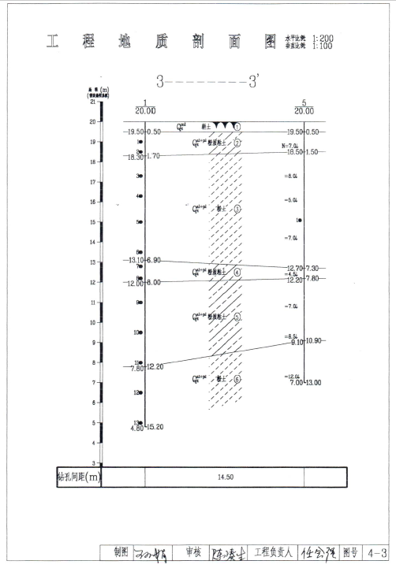
图5-2 工程地质剖面图
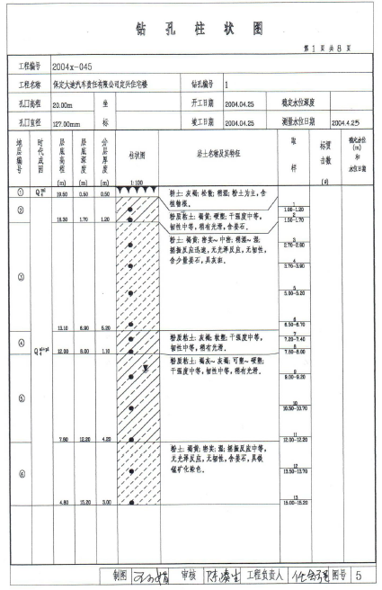
图5-3 项目区钻孔柱状图
可见，项目所在区域包气带岩性以粉土和粉质粘土层为主，场地第一岩土层为粉土，厚度为5.10~6.40m，分布连续、稳定，渗透系数为10⁻⁶cm/s＜K≤10⁻⁴cm/s，有一定的防渗性能，厂区污水不易下渗。
⑤污染因子的迁移、转化规律
废水所含污染物对地下水的污染途径主要取决于上覆层岩性、包气带防护能力、含水层的埋藏分布等因素。项目产生的废水在事故情况下泄露，其有害物质的淋溶、流失、渗入地下，通过包气带进入含水层导致地下水的污染。因此，项目废水通过包气带的垂直渗漏是造成地下水污染的主要污染途径。
包气带的防护能力大小与包气带厚度、岩性结构、弱渗透性地层的渗透性能及厚度有关。若包气带粘性土厚度小，且分布不连续、不稳定，即地下水自然防护条件差，那么污水渗漏就易对地下水产生污染；弱包气带粘性土厚度小，但分布连续、稳定，那么地下水自然防护条件就相对好些，污染物对地下水影响就相对小些。另外，不同的地层对污染区的防护作用不同，从岩性来看，岩土的吸附净化能力通常为粘土＞粉质粘土＞粉土＞细砂、粉砂＞中砂＞粗砂、砾石。
污染物通过土层垂直下渗首先经过表土，再进入包气带，在包气带污染可以得到一定程度的净化，不能被净化或固定的污染物随着渗水进入地下水层。无机物在自然界是不能降解的，在下渗的过程中靠吸附或生成难溶化合物滞留于土层中。吸附作用对于污水中的不同离子的迁移影响程度也不同，各种离子有着各自的迁移特性和规律。有机物在下渗过程中靠吸附或生成难溶化合物滞留于土层中，在细菌或微生物的作用下发生降解而去除。
根据项目生产所用原料以及排放废水水质特征，拟建项目可能产生的下渗污染物中主要为COD、氨氮、锌等物质，COD、氨氮、锌等污染物下渗过程中在包气带会发生交换、吸附、过滤、降解等作用，能够达到一定程度的净化。
（6）地下水污染途径
该项目为汽车改装项目，产生的废水主要为漆雾净化废水和职工生活污水。在正常工况下，拟建项目漆雾净化废水经气浮预处理后与经化粪池处理后的生活污水一并排入大迪汽车集团有限公司污水处理站处理，最后经污水管网排入定兴县污水处理厂进一步处理。因此拟建项目在正常工况下不会对区域地下水环境产生明显影响。
在事故工况下，拟建项目产生的废水有可能通过跑冒滴漏的形式渗入土壤，对地下水的污染途径主要为：①通过淋雨试验场地下渗；②通过循环水池下渗；③通过化粪池及管网下渗。
项目所排废水对地下水的影响程度与排污强度和该区域土壤、水文地质条件等因素有关。项目区域地基下第一岩（土）层厚度为5.10~6.40m，由粉土构成，土质均匀，分布连续稳定，查阅水文地质手册，其渗透系数10⁻⁶cm/s＜K≤10⁻⁴cm/s，包气带防污性能为中等，浅层地下水埋深在30m 以上，包气带有一定的防污性能，但依然需要采取防渗、加强管理等措施，切断污染物进入地下水环境的途径，防止地下水污染。
（7）地下水影响分析
项目取水采用供水管网供给，不会给引起周边地下水水位下降。
拟建项目的生产废水和生活污水经污水处理站处理后排入市政管网(已配套)，最终入定兴县污水处理厂集中处理，污水的收集和排放管道材质为PVC塑料管和钢筋混凝土水泥管，在正常情况下，不会发生污水泄漏而对地下水水质造成污染影响。为防止“跑、冒、滴、漏”等情况产生，减轻项目对地下水的污染影响，可采取以下措施：
①危险废物库房底层铺设20 cm粘土，夯实，中间铺设一层聚氯乙烯防渗薄膜，上层铺设30 cm混凝土，且裙角作防渗处理，渗透系数可达到小于10⁻¹⁰cm/s要求，库房内危险废物定期送河北风华环保服务公司处理，不外排；污水处理池、消防水池要进行防腐、防渗处理，防止废水渗入地下。
②加强生产管理，制定岗位责任制，防止“跑、冒、滴、漏”事件发生。
由上述分析可知，本工程废水排放不会对当地的地下水环境产生污染影响。

5.3 声环境影响评价

5.3.1声环境影响评价
由工程分析可知，拟建项目主要噪声源为切割机、钻床、铣床、车床、锯床、焊机、空压机、除尘风机等。
为说明工程投产后对周围声环境的影响程度，本次评价以现状厂界噪声监测点为评价点，预测工程噪声对各评价点的贡献值。
采用《环境影响评价技术导则 声环境》(HJ2.4-2009)推荐的方法和模式进行预测。
(1)噪声预测模式：
L_{A}(r)=L_{are}f(r₀)-(A_{div}+A_{bar}+A_{atm}+A_{exc})
式中：L_{A}(r)―距声源r米处的A声级；
L_{are}f(r₀)―参考位置r₀米处的A声级；
A_{div}―声波几何发散引起的A声级衰减量；
A_{bar}―声屏障引起的A声级衰减量；
A_{atm}―空气吸收引起的A声级衰减量；
A_{exc}―附加衰减量。
①几何发散
对于室外点声源，不考虑其指向性，其几何发散计算式为：L(r)=L(r₀)-20lg(r/r₀)
对于室内声源，计算k个声源在室内靠近围护结构处的声级：
$$L_{1}=\text{10}\text{lg}(\sum_{i=1}^{k}{{\text{10}}^{0\text{.}1L_{i}}})$$
然后，计算室外靠近围护结构处的声级L₂：
L₂＝L₁－(TL＋6)
式中：TL―围护结构的传声损失，把围护结构当作等效室外声源处理。
②遮挡物引起的衰减
遮挡物引起的衰减只考虑各声源所在厂房围护结构的屏蔽效应，(A)中已计算，其它忽略不计。
③空气吸收引起的衰减
空气吸收引起的衰减按下式计算：
A_{atm}=α(r-r₀)/100
式中：r―预测点距声源的距离(m)；
r₀―参考点距声源的距离(m)；
α―每100米空气吸收系数。
当(r-r₀)<200m时，A_{atm}近似为零，所以在做噪声厂界预测时此项忽略不计。
④附加衰减
附加衰减包括声波传播过程中由于云雾、湿度梯度、风及地面效应引起的声能量衰减，本次评价中忽略不计。
(2)噪声源参数的确定
根据设计部门所提供的参数及类比调查的结果，得到工程产噪设备噪声值及采取治理措施的消减量，主要噪声源产生情况及降噪措施列于表5-7。

表5-7 噪声污染源的声级情况表
序号 | 噪声源 | 声压级dB(A) | 台数 | 减噪措施 | 治理后声级dB(A) | 距离厂界的距离(m)
 |  |  |  |  |  | 东厂界 | 西厂界 | 南厂界 | 北厂界
1 | 切割机 | 85 | 4 | 厂房隔音+基础减振 | 55 | 253 | 35 | 30 | 170
2 | 折弯机 | 85 | 1 | 厂房隔音+基础减振 | 55 | 270 | 40 | 40 | 180
3 | 钻床、铣床等 | 90 | 4 | 厂房隔音+基础减振 | 60 | 60 | 230 | 130 | 80
4 | 焊接机 | 90 | 30 | 厂房隔音+基础减振 | 60 | 280 | 40 | 50 | 200
5 | 风机 | 95 | 2 | 厂房隔音+基础减振  +消声器 | 65 | 280 | 40 | 60 | 150
6 | 空压机 | 100 | 2 | 厂房隔音+基础减振  +消声器 | 70 | 280 | 40 | 80 | 180
(3)预测程序
预测点噪声级预测计算基本步骤如下：
a.选择以厂区西南角为坐标原点的坐标系，根据噪声源与各厂界的距离确定各噪声源位置和预测点位置；
b.根据已获得的声源参数和声波到预测点的传播条件，计算出各声源单独作用在预测点时产生的A声级L_{i}；
c.把N个声源单独对某预测点产生的声级值按下式叠加，得该预测点的声级值L_{A}；
$$L_{A}=\text{10}\text{lg}(\sum_{i=1}^{n}{{\text{10}}^{0\text{.}1L_{i}}})$$
(4)预测结果分析
建设工程噪声源对厂界贡献声级及预测结果列于表5-8。
表5-8 厂界噪声预测结果 单位：dB(A)
预测点 | 标准值 |  | 现状监测值 |  | 贡献值
预测点 | 昼间 | 夜间 | 昼间 | 夜间 | 贡献值
东厂界 | 70 | 55 | 62.8 | 52.3 | 37.3
南厂界 | 65 | 55 | 53.6 | 47.0 | 28.9
西厂界 | 65 | 55 | 52.9 | 43.7 | 29.1
北厂界 | 65 | 55 | 55.3 | 47.9 | 28.1
从表5-8中可以看出，拟建项目噪声源对各厂界评价点的贡献声级在28.1～37.3dB(A)之间，满足《工业企业厂界环境噪声排放标准》(GB12348-2008)3类和4类标准。

5.3.2卫生防护距离的的确定
拟建项目为专用汽车改装厂，生产过程产生的噪声约为95-110dB(A)，属以噪声污染为主的工业企.业，项目卫生防护距离参照执行《以噪声污染为主的工业企业卫生防护距离标准》(GB18083-2000)中“专用汽车改装厂卫生防护距离200米”的规定。因此，拟建项目应设200 m的卫生防护距离。

5.4 固体废物对环境的影响分析
建设项目的固体废物为机加工车间产生的板材等下脚料、金属钻渣，金属结构车间组焊工序产生的废焊丝，移动式焊接烟气净化器收集的除尘灰，装配车间产生的废乳化液、废机油、废棉丝，喷漆工序产生的空漆桶、漆渣、废活性炭，原料包装产生的废包装以及职工生活产生的生活垃圾。
根据国家对固废处置减量化、资源化和无害化的技术政策，拟建项目对固废拟采取如下措施：
(1) 废乳化液（HW09）、废机油（HW08）、废棉丝（HW08）、漆渣（HW12）、废过滤棉（HW12）和废活性炭（HW49）为危险废物，由厂区内危废暂存间暂存后定期由具有危废处理资质的河北风华环保服务有限责任公司外运处置；
(2)废漆桶、废乳化液桶根据2014年环保部复函《关于用于原始用途的含有或直接沾染危险废物的包装物、容器是否属于危险废物问题的复函》(环函[2014]126号)，用于原始用途的含有或直接沾染危险废物的包装物、容器不属于固体废物，也不属于危险废物，均由生产厂家回收利用，但拟建项目要求此类物品暂存和运输均按危废暂存和运输要求处理；
(3) 板材等下角料为1.18t/a，金属钻渣1.07t/a，废焊丝0.20t/a，收集后定期外售处置；
(4)焊接除尘灰与职工生活垃圾集中收集送垃圾填埋场填埋；
为防止危险固体废物在厂内临时存储过程中对环境产生污染影响，根据《危险废物贮存污染控制标准》(GB18597-2001)及其修改单中的相关内容，拟采取以下防治措施：
①将废乳化液、废机油、废棉丝、喷漆产生的漆渣、废活性炭采用专用的容器存放，并置于专用贮存间，防止风吹雨淋和日晒。贮存间设立危险废物警示标志，由专人进行管理，做好危险废物暂存及处置记录；②对危险废物暂存场所设置堵截泄露的裙脚，地面进行防渗处理，防渗层渗透系数小于1×10⁻¹⁰cm/s，且做到表面无裂隙，避免泄露对地下水产生污染影响，并设置泄露液体的收集装置；③对装有危废的容器进行定期检查，容器泄露损坏时必须立即处理。
综上所述，拟建项目固体废物处置符合国家技术政策，固体废物全部分类妥善处置，实现零排放，可避免固体废物排放对环境的二次污染，不会对当地的景观环境和生态环境产生不利影响。

6 环境风险分析
《建设项目环境风险评价技术导则》(HJ/T169-2004)要求，对于涉及有毒有害和易燃易爆物质的生产、使用、贮运等新建、拟建和技术改造项目进行环境影响评价。环境风险评价的目的是分析和预测项目存在的潜在危险、有害因素，项目建设和运行期间可能发生的突发性环境事件或事故(一般不包括人为破坏及自然灾害)，引起有毒有害和易燃易爆等物质泄露，所造成的人身安全与环境影响和损害程度，提出合理可行的防范、应急与减缓措施，以使项目事故率、损失和环境影响达到可接受水平。

6.1 风险识别

6.1.1 物质风险识别
《建设项目环境影响评价技术导则》(HJ/T169-2004)中规定物质危险性识别标准见表6-1。
表6-1 物质危险性标准一览表
类 别 |  | LD₅₀(鼠经口)mg/kg | LD₅₀ (大鼠经皮)mg/kg | LC₅₀(小鼠吸入，4小时)mg/L
有毒物质 | 1 | <5 | <1 | <0.01
有毒物质 | 2 | 5<LD₅₀<25 | 10<LD₅₀<50 | 0.1<LC₅₀<0.5
有毒物质 | 3 | 25<LD₅₀<200 | 50<LD₅₀<400 | 0.5<LC₅₀<2
易燃物质 | 1 | 可燃气体—在常压下以气态存在，并与空气混合形成可燃混合物；其沸点(常压下)是20℃以下的物质
易燃物质 | 2 | 易燃液体—闪点低于21℃，沸点高于20℃的物质
易燃物质 | 3 | 可燃液体—闪点低于55℃，压力下保持液态，在实际操作条件下(如高温高压)可以引起重大事故的物质
爆炸性物质 |  | 在火焰影响下可以爆炸，或者对冲击、摩擦比硝基苯更为敏感的物质
根据表6-1，对拟建项目原辅材料、燃料、产品、中间产品以及生产过程中涉及的物质理化性质进行分析，对有毒有害、易燃易爆危险性物质进行识别和综合评价，本工程涉及危险物质主要为油漆，其物理化学特性、毒理特征及健康危害见表7-2。
表6-2 乙炔物理化学特性、毒理特征及危害
物质 | 理化性质 | 易燃易爆性 | 备注
乙炔 | 无色无味的易燃气体。熔点（118.656kPa） -80.8℃，沸点-84℃，相对密度 0.6208(-82/4℃)，微溶于水，易溶于乙醇、苯、丙酮等有机溶剂。在 15℃和 1.5MPa 时，乙炔在丙酮中的溶解度为237g/L，溶液是稳定的。 | 极易燃烧爆炸。  闪点（开杯）-17.78℃，自燃点305℃。在空气中爆炸极限2.3%-72.3%（vol）。 | 易燃物质  爆炸性物质

6.1.2 生产单元危险因素识别
根据拟建项目特点，生产单元危险因素识别见表6-3。
表6-3 工程潜在主要风险因素识别
事故发生环节 | 类型 | 原 因
贮存 | 火灾、爆炸、物料发生泄漏 | 遇明火、静电、摩擦、撞击、雷电等
生产 | 火灾、爆炸 | 遇明火
运输 | 路途火灾、爆炸 | 撞击、翻车后泄漏物料遇明火、静电雷电等

6.1.3 重大危险源识别
根据生产工艺过程、运输及储存中危险物质的存量确定工程的重大危险源。当单元内存在危险物质为单一品种，则该物质的数量即为单元内危险物质总量，若等于或超过相应的临界量，则定为重大危险源。当单元内存在的危险物质为多品种时，则按下计算，若满足下式，则定为重大危险源。
式中：q₁，q₂…q_{n}——每种危险物质实际存在量，t。
Q₁，Q₂…Q_{n}——与各危险物质相对应的生产场所或贮存区的临界量，t。
各车间危险物质与存在的主要危险因素见表6-4。
表6-4 主要生产单元危险因素分析
生产单元 | 危险物质 | 生产场所/贮存（t） | 主要危险因素 | 临界量（t）
原材料 | 乙炔 | 0.02 | 火灾、爆炸 | 1
由表6-4可知，拟建项目所用危险物质存量低于《危险化学品重大危险源辨识》（GB18218-2009）中表1危险化学品临界，故拟建项目不存在重大危险源。
6.1.4风险评价等级及评价范围
表6-5 环境风险评价工作级别（一、二级）
 | 剧毒危险性物质 | 一般毒性危险物质 | 可燃、易燃危险性物质 | 爆炸危险性物质
重大危险源 | 一 | 二 | 一 | 二
非重大危险源 | 二 | 二 | 二 | 二
环境敏感地区 | 一 | 一 | 一 | 一
拟建项目处于河北定兴金台经济开发区，涉及危险物质为易燃、爆炸危险性物质，系非重大危险源，根据表6-5，本工程风险评价等级为二级，根据《建设项目环境风险评价技术导则》(HJ/T169-2004)中的有关规定，确定风险评价范围为风险源周围3km。
根据对项目所在区域环境状况调查，周围3 km范围内无饮用水源保护区、自然保护区、珍稀动植物分布区等环境敏感区。评价范围内共有敏感点26个，具体见表6-6。
表6-6 半径3 km范围内人群分布情况
保护目标名称 | 距危险源的距离(m) | 相对厂址方位
车站社区 | 2200 | N
后所营社区 | 1300 | NWN
南关村 | 2300 | NWN
嘉会庄村 | 1700 | NW
韩家庄村 | 1700 | NW
小店村 | 2100 | WSW
两合庄村 | 1800 | SWS
西石桥村 | 2000 | SWS
郝家庄 | 560 | S
魏家庄 | 1100 | SES
肖皮庄村 | 1500 | SES
东石桥村 | 2000 | S
三家疃村 | 660 | SE
东陈家庄 | 2100 | SE
周家庄 | 740 | E
塔头村 | 900 | NE
庞各庄村 | 1700 | NE
李家庄 | 1700 | NNE
星马郡都小区 | 870 | WNW
水榭康都小区 | 1100 | NW
昌盛苑小区 | 760 | NWN
华仕嘉园小区 | 560 | NEN
定兴县医院 | 1300 | NEN
定兴二中 | 2100 | WNW
定兴三中 | 1500 | NNE
商务局生活区 | 260 | ENE

6.2 源项分析

6.2.1 事故案例调查及分析
（1）2002 年3 月24 日下午4 时许，北京市朝阳区十里堡北里一电气焊加工点，工人正在室内气焊作业时，乙炔气瓶橡胶管破裂漏气，喷出的乙炔气遇焊枪明火立即燃烧起来，火顺着导管烧到了乙炔气瓶瓶嘴。16 时9 分消防队员赶到，地上的乙炔气瓶正在喷火，旁边还有两只乙炔气瓶，于是迅速喷水降温灭火。不然很危险，教训是作业前要检查现场设备的完好性。
（2）2003 年6 月28 日上午10 时30 分许，广州天河区五山派出所附近一大型工地内，焊枪喷射出的火花引燃突然泄漏的乙炔发生火灾。事发后警方和消防人员及时赶到现场营救，没有造成人员伤亡。

6.2.2 最大可信灾害事故分析
根据《建设项目环境风险评价技术导则》(HJ/T196-2004)，最大可信事故指在所有预测的概率不为零的事故中，对环境(或健康)危害最严重的事故。根据《环境风险评价使用技术与方法》中统计数据，目前国内现有化工装置最大可信事故发生的概率确定为10⁻⁵/年。该项目装置发生风险事故的原因和概率应与国内现有装置接近，因此本次风险评价确定项目风险事故概率为1×10⁻⁵/年。
由于设备损坏或操作失误引起物料泄露，释放的易燃、易爆、有毒有害物质，可能会导致火灾、爆炸、中毒等重大事故的发生。对事故后果的分析通常是在一系列假设前提下进行的。根据《环境风险评价实用技术和方法》介绍的典型泄露主要有容器损坏（全部破裂）和接头泄露（100%或20%管径）两种。当物料发生泄漏时，化学废气直接扩散到空气中，对周围环境造成污染。物料泄漏时，大量泄露的物料会蒸发到大气中，污染周围环境，如遇明火会燃烧、爆炸。当发生液体泄露时，泄露的液体将在罐区围堰内蒸发或形成液池，液体蒸发时对周围大气环境将造成一定程度的影响。
根据拟建项目生产特点和具有环境风险物质储存量，确定拟建项目最大可信事故为乙炔气瓶爆炸。

6.3风险事故影响预测与评价
根据风险分析，建设项目造成风险事故主要为主要可能是乙炔气瓶发生泄漏遇明火发生火灾爆炸。
表6-7 事故源强参数 （单位：kg）
地 点 | 乙炔
储罐区（1个气瓶) | 7
假定1 个乙炔气瓶阀发生泄漏，3 分钟内气瓶内乙炔全部泄漏，最大泄漏量为7kg，可燃气体与空气混合遇明火发生爆炸事故，假定100%的乙炔发生爆炸，爆炸发生的TNT 当量由下式计算：
W_{TNT}＝aW_{f}Q_{f}/Q_{TNT}
式中：W_{TNT}—蒸汽云的TNT当量，kg；
a—蒸汽云的TNT当量系数，4%；
W_{f}—蒸汽云中燃料的总质量，kg；
Q_{f}—燃料的燃烧热，49.86MJ/kg；
Q_{TNT}—TNT的爆热，取4.52MJ/kg。
由上式估算发生乙炔爆炸事故时爆炸发生的TNT当量WTNT＝5.56kg。根据爆炸伤害的超压－冲量准则，爆炸的死亡半径由下式估算：
R_{0.5}=13.6(W_{TNT}/1000)^{0.37}
重伤区和轻伤区外径由下式估算：
P=0.137Z⁻³+0.119 Z⁻²+0.269 Z⁻¹-0.019
Z=Rd（P₀/E）^{1/3}
式中：Rd——重伤区（轻伤区）外经，m；
P——冲击波超压，重伤区冲击波峰值超压44000pa，轻伤区冲击波超压17000pa。
建设项目乙炔发生爆炸，伤害半径情况见表6-8。
表6-8 爆炸伤害半径估算结果
物质 | 死亡半径 | 重伤半径 | 轻伤半径 | 财产损失半径
乙炔 | 2 | 7 | 12.6 | 1
由表6-8可以看出，乙炔气瓶爆炸事故的各伤害区半径：死亡半径为2m，重伤区半径为7m，轻伤区半径为12.6m。由炸事故伤害后果估算情况来看，当发生假定事故时，可能受到伤害的人员仅为厂内的工作人员。
综上所述，建设项目环境风险属可接受水平。
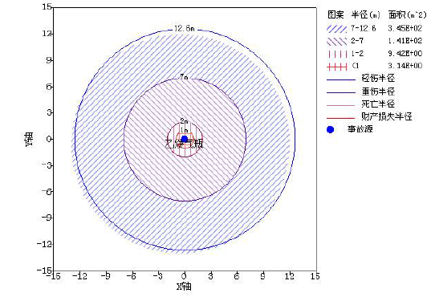
图6-1 乙炔气瓶爆炸危害半径图

6.4 风险管理
(1)选址
拟建项目厂址位于河北金台经济开发区，与周围最近居民点商务局生活区380m，满足卫生防护距离要求。根据经开区规划，项目用地为工业用地，发生风险事故不会造成重大环境危害。
(2)厂房防火等级
①建筑物、构筑物结构和防火墙的基础、结构、布置及耐火等级（不低于二级）、层数、长度、占地面积、防火间距、防爆及安全疏散等均按《建筑设计防火规范》（GB50016-2006）的规定进行设计。
②建筑结构的墙、柱、梁、楼板、吊顶的选材和结构均满足设计规范所要求的强度、耐火、防爆等性能，有助于防止火灾伤害及火势蔓延。
(3)危险化学品安全防范措施
①乙炔气瓶远离火种、热源，保证阴凉、通风，采用防爆型照明、通风设施。禁止使用易产生火花的机械设备和工具。
②在各危险化学品贮存地点与使用危险化学品的设备处，设立安全标志或涂刷相应的安全色。根据《工业场所职业病危害警示标识》(GBZ158-2003)的规定，在调漆间、喷漆房等使用有毒有害物品作业场所设置黄色区域警示线、警示标识和中文警示说明，警示说明应当载明产生风险事故及职业病危害因素的种类、后果、预防以及应急救治措施等内容。
③坚持岗位培训和持证上岗制度，严格执行安全规章制度和操作规程，对所有重要设备(危险源)需作出清晰的警戒标示，并加强操作工人个人防护，上岗穿戴工作服和防护用具(眼镜、手套、工作帽、面罩等)。
④油漆等应委托有危化品运输资质的企业进行承运。运输危险化学品的驾驶员、装卸人员和押运人员应具备上岗资格证，必须了解所运载物品的性质、危害特性、包装容器的使用特性和发生意外时的应急措施，运输车辆必须配备必要的应急处理器材和防护用品，采取必要的安全防护措施。
⑤装卸车前检查阀门、管道以及设备有无异常、管道回流等情况，确认后方可连续装卸。上岗操作前，操作人员必须穿戴好劳动防护用品，泵开启后，操作人员不得离开，一旦发现问题及时断电停泵。
⑥拟建项目应按照相关规定进行安全评价，按照安评要求采取必要的安全防范措施。
⑦拟建项目厂区应当制定风险事故应急救援预案，配备应急救援人员和必要的应急救援器材、设备，并定期组织演练，并应报相关部门备案。
(5)事故消防水风险防范措施
为保证发生事故时产生的消防水得到安全处理，拟建项目按消防用水量为48 m³/h，连续作业2h，则消防废水量为96 m³，拟建项目建有一座消防废水池(容积为200 m³)，兼做初期雨水收集池。在事故状态下，厂区内全部事故消防水进入事故池，消防废水进入厂区污水处理站处理达标后，进定兴县污水处理厂进一步处理。
(6)危险废物暂存与转移风险防范措施
拟建项目危险废物在暂存和转移过程中如发生泄漏，将会污染到厂区及道路沿线周边环境，因此，必须加强防范避免发生，评价建议采取措施防止事故风险：
①在暂存库建设前，做好水文地质勘察等前期基础工作，并请有资质的单位对库房进行设计，在设计中充分考虑危废库房的各种风险情况，确保其运行过程中的稳定性和安全性。
②应按照《危险废物贮存污染控制标准》(GB18597-2001)及其修改单要求进行建设，库房应封闭，应做好防雨、防风、防渗漏、防扬散措施，应设置渗出液收集设施。
③施工时加强管理，严格按设计要求施工，严禁偷工减料；施工现场监理到位，严格把关，确保施工质量，减少风险。
④废漆渣、废机油、废乳化液等均应以符合要求的专门容器盛装，暂存库房内应分区暂存，不得混贮，严禁不相容物质混贮。
⑤为防止意外伤害，危险废物暂存库周边应设置危险废物图形标志，标志牌按照GB155562.2-1995要求制作，注明严禁无关人员进入。
⑥严格按国家有关规定，定期对库房安全性和稳定性进行评价，发现问题及时解决。
⑦加强日常监控，组织专人负责危废库安全，以杜绝安全隐患。
⑧危险废物的转移应严格按照危险废物转移联单手续进行，并委托具备资质的运输单位使用符合要求的专用运输车辆运输，禁止不相容的废物混合运输.
⑨危险废物运输路线应避开人口密集区、学校、医院、保护水体等环境敏感区。

6.5 风险应急预案
事故风险应急预案是在发生事故后，按照预先制定的方案采取一系列的措施，将事故的损失降低到最小程度。拟建项目应急预案重点如下：
(1)制定应急计划、方案和程序。为了使突发事故发生后能有条不紊的处理事故，在项目投产之前就应制定好事故应急计划和方案，以备在发生事故后有备无患。
(2)成立重大事故应急救援小组。成立由总经理及生产、安全、环保、保卫等部门组成的事故应急救援小组，一旦发生事故，救援小组便及时例行其相应的职责，处理事故。
(3)事故发生后应采取紧急隔离和疏散措施：一旦发生突发事故，应及时发出警报，并立即向公司领导汇报。报告时讲明地点、风险类别、风险大小情况，并由应急救援小组决定风险应急级别，启动应急预案。并在救援小组的领导下，紧急隔离危险物品，切断电源，疏散人群，抢救受害人员，同时启动应急措施。
(4)为了在重大事故发生后能够及时予以控制，防治事故蔓延扩大，有效的组织抢险和救助，企业应对已初步确认的危险场所和部位进行重大事故危险源的评估，对所有被认定的重大危险源，实现进行重大事故后果的定量预测。估计在重大事故发生后的状态，人员伤亡情况，建筑物破坏，设备损坏程度，以及物料泄漏可能引起的火灾、有毒、有害物质扩散对本单位及周边地区可能造成的危害程度的预测。根据预测，制定事故应急救援预案，组织训练抢险队伍和准备必要的救助物资和器材，以便在事故发生后，迅速有效的采取应急措施，在短时间内使事故得到有效控制。
具体应急预案详见表6-9。
表6-9 突发事故应急预案
序号 | 项目 | 内容及要求
1 | 危险源概况 | 装卸、贮存及生产过程存在的泄漏、火灾、爆炸等事故
2 | 应急计划区 | 装卸、贮存及生产区、邻区
3 | 应急组织 | 成立事故应急救援指挥领导小组，下设应急救援办公室
4 | 应急状态分类及应急响应程序 | 按照事故发生的严重程度，规定事故的级别及相应的应急分类相应程序
5 | 应急设施、设备  与材料 | 火灾、爆炸事故应急设施、设备与材料，主要为消防器材；防物质外溢，扩散设备等
6 | 应急通讯、通知  和交通 | 厂区组成通讯联络队，并规定应急状态下的通讯方式、通知方式和交通保障、管制。
7 | 应急环境监测及事故后评估 | 事故发生后立即由专业队伍负责对事故现场大气进行应急监测，并对事故性质、参数与后果进行评估，为指挥部门提供决策依据。
8 | 应急防护措施，清除泄漏措施方法和器材 | 事故现场：控制事故，防治扩大、蔓延及连锁反应。清除现场泄漏物，降低危害，相应的设施器材配备；邻近区域：控制防火区域，控制和清除污染措施及相应设备配备。
9 | 应急剂量控制、撤离组织计划、医疗救护与公众健康 | 事故现状：事故处理人员对毒物的应急计量控制制定，现场及邻近装置人员撤离组织计划及救护；工厂邻近区：受事故影响的邻近区域人员及公众对读物应急计量控制规定，撤离组织计划及救护。
10 | 应急状态终止与恢复措施 | 规定应急状态终止程序；事故现场善后处理，恢复措施；邻近区域解除事故警戎及善后恢复措施。
11 | 人员培训与演练 | 平时安排人员应急救援培训与演练
12 | 公众教育和信息 | 对工厂邻近地区开展公众教育、培训和发布有关信息
13 | 记录和报告 | 设置应急事故专门记录，建档案和专门报告制度，设专门部门负责管理
14 | 附件 | 准备和形成与应急事故有关的多种附件材料

7 污染防治措施可行性分析

7.1 废气污染防治措施可行性分析

7.1.1 焊接废气
在焊接工艺过程中，会产生大量的含有重金属颗粒的烟和粉尘悬浮在空气中，其大小通常在0.001 mm以下，极易随着人呼吸的空气直达人体肺部，危害人体健康。为了避免焊接烟尘排放对车间环境造成影响，同时危险员工的身体健康，拟建项目采用焊接设备安装环保焊枪+移动式焊接烟尘净化器对焊接烟尘进行处理。
环保焊枪即吸气焊枪，其属于直接点式吸取焊接烟尘的方式，通过焊接上可调节气体流量的吸嘴吸取有害气体，利用一个高真空设备使焊接烟尘从连接电缆总成废风管中传出，传出的烟尘经过移动式焊接烟尘净化器净化处理。焊接车间采用移动式焊接烟尘净化器进行处理，烟尘净化效率为95%，并且在焊接车间通过屋顶风机全部排风系统进行换气。
移动式焊接烟尘净化器的工作原理：焊烟废气被风机负压吸入净化机内部，大颗粒飘尘被均流板和初滤网过滤而沉积下来；进入净化装置的微小级烟雾和废气再通过高效过滤器，进入吸附层，吸附净化去除残余的废气，最后通过净化膜排出。
该净化器具备以下特点：①特殊设计的伸缩式吸气臂，可拉伸至任意位置，从源头开始有效清除烟尘，减少空气污染；②一体化的高效过滤芯，对焊接烟尘的去除效率可达95%以上，并能保持高气流量；③可根据烟尘性质选择相应的过滤媒介，以满足不同性质烟尘的净化处理；④结构紧凑，体积小巧，即使是在狭窄的工作场地也可使用；⑤安装有万向脚轮，移动轻便灵活；⑥配备高性能的涡轮风机，吸风量大，工作噪声低；⑦吸收稳定性强。
拟建项目焊接烟尘经净化处理后的气体直接排入车间内，焊接烟尘的排放浓度为0.75mg/m³，满足《大气污染物综合排放标准》(GB16297-1996)表2颗粒物无组织排放浓度限值1.0 mg/m³的要求。
由此可见，拟建项目采用的焊接烟尘治理措施，可改善车间卫生条件，措施可行。

7.1.2 喷漆废气
喷漆废气中漆雾颗粒微小、粘度大，易粘附物质表面，净化有机废气前必须去除漆雾。拟建项目喷漆废气采用“水旋式除漆雾装置+过滤棉+二级活性炭吸附”的过滤方式处理。
目前，国内对喷漆漆雾去除主要分干式和水洗两种方法。干式对涂料雾粒的处理一般要经过排气、过滤器捕集涂料雾粒、用挡板吸附雾粒、强制通风等步骤。事后要进行挡板的清扫，过滤器要经常更换，不适于大批量的涂装。湿式用水幕吸收或吸附涂料雾粒，喷漆室能长时间连续使用，漆雾净化效率高，操作维护简单，安装灵活方便，清洁安全，优越性较高。水旋式喷漆室采用上送风、下抽风、气流压制式通风系统，漆雾控制在喷漆室内不扩散。该工段主要产生漆雾和非甲烷总烃。用气体层流压抑的方式使漆雾自工件周围落入下面地坪栅格板，在下抽风系统中，通过设在水槽上的动力管使含有漆雾的废气与水强制混合形成漆水混合液。为避免喷嘴和管道堵塞，造成喷漆室除雾效率下降，增加清理维修工作难度，拟建项目在喷漆室外设置循环水池，并在水中添加絮凝剂使洗涤下来的漆雾尽量漂浮在水面上，定期打捞，以保证水的循环使用和设备正常运转。
目前，有机废气治理措施主要包括活性炭吸附法、湿式氧化法、臭氧化洗涤法、催化焚烧法以及吸附浓缩-催化燃烧法。考虑到湿式氧化法和臭氧氧化洗涤法目前尚处于研究阶段，尚未推广使用，比较分析，活性炭法是国内较为先进且成熟，且投资与运行费用较为合理的有机废气处理措施。活性炭吸附装置适用于大流量低浓度的有机废气，活性炭采用高效节能活性炭，比表面积(吸附面积)高达500~1500 m³/g，比表面积大，因而具有很高的表面活性和吸附能力，活性炭对有机废气的吸附能力为0.4~0.5kg/kg，通过的低浓度有机气体被吸附再活性炭的活性表面上，净化效率可达90%以上。该方法在喷涂废气处理中可有效去除有机废气，且成熟可靠，工艺简单合理，易于操作控制。
目前活性炭吸附处理有机废气工序是国家环保部实用推广技术。经类比调查可知，喷漆过程产生的有机废气经二级活性炭吸附后，主要污染物去除率达90%，处理效果较好。根据长城汽车股份有限公司天津分公司年产5 万辆乘用车生产基地建设项目的环保验收监测数据，漆雾的去除效率达98%可行。拟建项目喷漆室喷漆废气经水旋式除漆雾装置+过滤棉+二级活性炭吸附处理，处理后的废气通过1 根15m 高排气筒排放。烘干废气经过滤棉+二级活性炭吸附处理，处理后的废气通过1根15m高排气筒外排。漆雾的排放浓度和排放速率满足《大气污染物综合排放标准》（GB16297－1996）表2中二级标准，非甲烷总烃、苯、甲苯与二甲苯合计的排放浓度满足河北省地方标准《工业企业挥发性有机物排放控制标准》（DB 13/2322—2016）中“汽车制造企业有机废气排放口”排放浓度要求。
综上所述，拟建项目废气治理措施可行。

7.1.3卫生防护距离
根据《交通运输设备制造业卫生防护距离 第1 部分： 汽车制造业》（GB18075.1-2012）中规定，拟建项目的卫生防护距离确定为300m。距离拟建项目喷漆房最近敏感点——商务局生活区为380m，符合卫生防护距离的要求。
综上所述，拟建项目选址符合卫生防护距离的要求。

7.2 废水污染防治措施可行性分析

7.2.1拟建项目废水防治措施可行性分析
拟建项目废水主要为生活污水及喷漆废水。
生活污水排放量为11.68m³/d，初始浓度COD 400 mg/L、BOD₅ 200 mg/L、SS 200 mg/L、NH₃-N 30 mg/L、TP 8 mg/L、TN 40 mg/L，经化粪池、大迪汽车集团污水处理站处理后汇入污水管网。
喷漆废水排放量为1.5 m³/d，初始浓度COD13000 mg/L、SS170 mg/L、Zn400 mg/L、磷酸盐 600 mg/L、总磷 600mg/L，经气浮预处理、大迪汽车集团污水处理站处理后汇入污水管网。
拟建项目废水经大迪汽车集团污水处理站处理后，主要污染物的排放浓度分别为：COD 43.069 mg/L、BOD₅ 70.896 mg/L、SS 78.634 mg/L、Zn 4.552 mg/L、磷酸盐 0.477 mg/L、总磷 0.527 mg/L、氨氮 15.951 mg/L，均可满足《污水综合排放标准》(GB8978-1996)表4三级标准要求及定兴县污水处理厂进水水质要求。

7.2.2大迪汽车集团污水处理站处理拟建项目废水可行性
拟建项目喷漆净化废水经喷涂车间气浮预处理装置处理后与经化粪池处理的生活污水一起排入大迪汽车集团污水处理站处理。
大迪汽车集团有限公司污水处理站采用“水解酸化+接触氧化”的治理工艺，设计规模为150m³/d。大迪汽车集团有限公司扩建工程通过了保定市环保局的验收（保环验[2009]99 号），根据保定市环境保护监测站对污水处理站的监测结果，出水符合《污水综合排放标准》（GB8978-1996）表4 中一级排放标准，并满足定兴县污水处理厂进水水质要求。大迪汽车集团有限公司环保手续齐全，已取得排污许可证，并纳入当地环保日常管理中。
（1）设计参数
进水水质：pH6~10，COD3000mg/L；
出水水质：符合《污水综合排放标准》（GB8978-1996）表4 中三级排放标准，并满足定兴县污水处理厂进水水质要求。
（2）处理工艺
拟建项目废水处理工艺流程见图7-1。
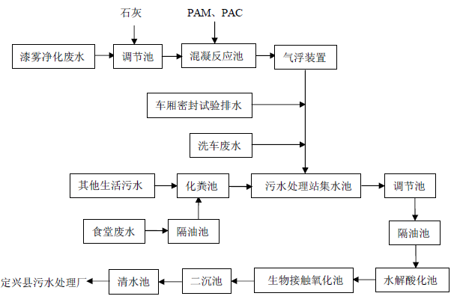
图7-1 污水处理站工艺流程图
①物化预处理
喷漆净化废水在循环水池除浮渣后首先进入调节池，投加石灰调节pH 值为10~11 后在碱性条件下使得锌离子形成氢氧化锌沉淀、磷酸盐形成磷酸氢钙沉淀，再经泵提升至混凝反应池，投加PAM 和PAC 进行反应，在气浮装置进行固液分离后，废水和车厢密封试验排水、洗车废水以及经过隔油池、化粪池处理的生活污水混合一起排入污水处理站集水池。类比国内同类企业，采用加碱+气浮预处理的方法处理含锌和磷酸盐的涂装废水，物化预处理后锌的去除率可达90%，磷酸盐和总磷的去除率可达93%。
②污水处理站
a.隔油调节池：废水在排入隔油池之前进入调节池进行水量的调节和水质的均和，以保证废水处理的正常进行。由于生产中碱洗废水pH 偏高，需加酸调节pH。调节池出水进入隔油池除油，之后排入水解酸化池进行水解酸化。
b.水解酸化：废水从隔油调节池进入水解酸化池，完成厌氧水解、酸化和乙酸化过程，将废水中大分子的有机污染物分解为小分子的有机污染物，有利于后续的生化处理。
c.生物接触氧化池：废水从水解酸化池用泵提升到生物接触氧化池。生物接触氧化池由池体、填料和布气系统组成。废水中的有机物被吸附在填料表面，被生物氧化分解，进一步去除污水中COD、磷酸盐等污染物。
d.二沉池：生物接触氧化池出水进入二沉池，在重力沉降的作用下进行固液分离，达到净化废水的目的。
e.清水池：二沉池出水进入清水池储存，达标排放。
③处理效果
根据保定市环境保护监测站对污水处理站的监测结果，并类比国内同类企业污水处理站的数据，拟建项目污水的处理效果见表7-1。
表7-1 废水处理设施处理效果一览表
项目 | 处理后排水浓度（mg/L） | 去除率（%） | 出水水质标准
COD | 202.66 | 75.7 | 《污水综合排放标  准》（GB8978-1996）  表4 中三级排放标准
SS | 78.634 | 60 | 《污水综合排放标  准》（GB8978-1996）  表4 中三级排放标准
总锌 | 4.552mg/L | 90 | 《污水综合排放标  准》（GB8978-1996）  表4 中三级排放标准
磷酸盐 | 0.477 | 99.3 | 《污水综合排放标  准》（GB8978-1996）  表4 中三级排放标准
总磷 | 0.527 | 99.3 | 《污水综合排放标  准》（GB8978-1996）  表4 中三级排放标准
氨氮 | 15.951 | 40 | 《污水综合排放标  准》（GB8978-1996）  表4 中三级排放标准
（3）处理后的废水进大迪汽车集团有限公司污水处理站可行性
大迪汽车集团有限公司污水处理站设计处理能力150m³/d，实际污水处理量约为87.33m³/d(包括大迪汽车集团有限公司废水排放量40m³/d和恒天大迪汽车有限公司废水排放量47.33m³/d)，尚有62.67 m³/d的余量。拟建项目产生废水量为13.18m³/d，且拟建项目产生污水的主要污染物浓度可以满足大迪汽车集团有限公司污水处理站进水水质要求。因此，大迪汽车集团有限公司污水处理站完全可以接受拟建项目产生废水。
拟建项目废水经大迪汽车集团有限公司污水处理站处理后排入定兴县污水处理厂进一步处理，大迪汽车集团有限公司已与建设单位签订废水接收协议（见附件8），同意接收项目废水并处理达标排放。污水处理站由大迪汽车集团有限公司运营管理，对处理大迪汽车集团有限公司的废水实行有偿服务。
拟建项目与大迪汽车集团有限公司扩建项目涂装工艺相同，生产废水排污节点相同，根据污水处理站环保验收监测数据，出水水质可以达到《污水综合排放标准》（GB8978-1996）表4 中三级排放标准，并满足定兴县污水处理厂进水水质要求。
综上所述，拟建项目废水治理措施可行。
（4）大迪汽车集团有限公司污水处理站处理量
拟建项目建成后，大迪汽车集团有限公司污水处理站将同时接纳大迪汽车集团有限公司废水（40m³/d）、恒天大迪汽车有限公司废水（47.33m³/d）和拟建项目废水（13.18m³/d），共处理废水量为100.51 m³/d，大迪汽车集团有限公司污水处理站设计处理能力为150m³/d，大迪汽车集团有限公司污水处理站可以接纳本项目废水。

7.3 噪声污染防治措施可行性分析
项目主要噪声源为切割机、钻床、铣床、车床、锯床、焊机、空压机、除尘风机等设备噪声，其噪声值在85 dB(A)～100dB(A)之间。
项目采取降噪措施是根据噪声形成的三个因素：声源、传播介质和接受器。通过降低声源、限值噪声传播途径、阻断噪声传播等手段，来达到控制噪声的目的，在具体的噪声控制技术上，采用减震、隔声和消声三种措施：
减震：机器在运转时把震动传到基础、地板甚至整个建筑物，成为噪声源发射噪声，采用减震措施可减弱设备传到基础的震动，达到降噪的目的，一般可降低5~10dB(A)。
隔声：把噪声设备安装到密闭的生产车间内，与周围环境隔绝起来，一般可降噪20~25dB(A)。
消声：将多孔吸声材料固定在气流通道内壁，或按一定方式固定在管道中，以达到削弱空气动力性噪声的目的，消声量一般可达到10~50dB(A)。
通过采取以上措施，厂界噪声可满足《工业企业厂界环境噪声排放标准》(GB12348-2008)3类相应标准要求。
项目距离声环境敏感点较远，项目的实施不会对厂界周围声环境产生明显影响，亦不会对居民声环境产生影响，因此，项目噪声防治措施可行。
根据《以噪声污染为主的工业企业卫生防护距离标准》(GB18083-2000)中“专用汽车改装厂卫生防护距离200米”的规定，拟建项目设200 m的卫生防护距离。距离拟建项目机加工车间最近敏感点——商务局生活区为260m，符合卫生防护距离的要求。

7.4 固体废物处置措施可行性分析
建设项目的固体废物为机加工车间产生的板材等下脚料、金属钻渣，金属结构车间组焊工序产生的废焊丝，移动式焊接烟气净化器收集的除尘灰，装配车间产生的废乳化液、废机油、废棉丝，喷漆工序产生的空漆桶、废乳化液桶、漆渣、废过滤棉、废活性炭，原料包装产生的废包装以及职工生活产生的生活垃圾。
根据国家对固废处置减量化、资源化和无害化的技术政策，拟建项目对固废拟采取如下措施：
(1) 废乳化液（HW09）、废机油（HW08）、废棉丝（HW08）、漆渣（HW12）、废过滤棉（HW12）和废活性炭、废漆桶、废乳化液桶（HW49）为危险废物，由厂区内危废暂存间暂存后定期由具有危废处理资质的河北风华环保服务有限责任公司外运处置（见附件11）；
(2) 板材等下角料1.18t/a，金属钻渣1.07t/a，废焊丝0.20t/a，收集后定期外售处置；
(3) 焊接除尘灰与职工生活垃圾集中收集送垃圾填埋场填埋；
为防止危险固体废物在厂内临时存储过程中对环境产生污染影响，根据《危险废物贮存污染控制标准》(GB18597-2001)及其修改单中的相关内容，拟采取以下防治措施：①将废乳化液、废机油、废棉丝、喷漆产生的漆渣、废过滤棉、废活性炭采用专用的容器存放，并置于专用贮存间，防止风吹雨淋和日晒。贮存间设立危险废物警示标志，由专人进行管理，做好危险废物暂存及处置记录；②对危险废物暂存场所设置堵截泄露的裙脚，地面进行防渗处理，防渗层渗透系数小于1×10⁻¹⁰cm/s，且做到表面无裂隙，避免泄露对地下水产生污染影响，并设置泄露液体的收集装置；③对装有危废的容器进行定期检查，容器泄露损坏时必须立即处理。
综上所述，上述处置措施不仅能够防止固体废物乱堆乱放污染环境，同时又能使废物得到综合利用，节约资源，增加企业经济效益，因此，采取的固体废物处置措施可行。

8 产业政策与清洁生产分析

8.1 产业政策分析
该项目符合国家有关产业、行业政策，主要依据为：
(1)拟建项目为专用车制造项目，不属于国家发改委发布实施的《产业结构调整指导目录(2011年本)》(2013年修正)中的鼓励类、限制类和淘汰类，属于允许类项目；
(2)项目生产工艺、设备没有列入工信部《部分工业行业淘汰落后生产工艺装备和产品指导目录(2010年本)》、《高耗能落后机电设备(产品)淘汰目录(第一批)》(工节［2009］第67号)和《高耗能落后机电设备(产品)淘汰目录(第二批)》(工信部2012年第14号)；
(3)项目不属于《河北省区域禁(限)批建设项目实施意见(试行)》(冀政[2009]89号)规定保定市全市范围限制的建设项目，同时项目也不在上述文件规定的环境敏感区内；
(4)项目未列入《河北省新增限制和淘汰类产业目录（2015年版）》中，不属于河北省新增限制和淘汰类项目；
(5)项目于2015年12月25日由河北省工业和信息化厅出具《关于支持河北中瑞汽车制造有限公司年产1200辆专用车项目开展前期工作的函》，见附件2。
（6）《汽车产业发展政策》（工信部、国家发展和改革委员会第10 号令，2009年8 月）明确提出“新的投资项目应具备以下条件：专用汽车生产企业注册资本不得低于2000 万元人民币，要具备产品开发的能力和条件。”
河北中瑞汽车制造有限公司注册资本3000万元，具备产品开发的能力和条件，符合《汽车产业发展政策》的要求。
（7）《关于汽车工业结构调整意见的通知》（发改工业2006[2882]号）提出“汽车生产企业要把产品结构优化升级作为当前工作的重点，促进节能、环保和新能源汽车的研发和生产；要注重自主开发产品，推动自主创新，改善产品结构，加强自主品牌建设。”“专用汽车生产企业应注重研发生产国内空白的先进适用的专用汽车产品，采用新材料、新工艺，提高产品的功能性。”
本企业对专用车辆进行自主研发，符合该通知要求。
综上，建设项目符合国家、地方相关产业政策。

8.2 清洁生产分析
清洁生产是指不断采取改进设计、使用清洁的能源和原料、采用先进的生产工艺技术与设备、改善管理、综合利用等措施，从源头削减污染，提高资源利用效率，减少或者避免生产、服务和产品使用过程中污染物的产生和排放，以减轻或者消除对人类健康和环境的危害。
建设项目要在原料使用、资源消耗、资源综合利用及污染物产生与处置方面符合要求，其基本要求如下：
（1）采用无毒、无害或者低毒、低害的原料，替代毒性大、危害严重的原料。
（2）采用资源利用率高、污染物产生量少的工艺和设备，替代资源利用率低、污染物产生量多的工艺和设备。
（3）对生产过程中产生的废物、废水和余热等进行综合利用或者循环使用。
（4）采用能够达到国家或者地方规定的污染物排放标准和污染物排放总量控制指标的污染防治技术。
本环评按《清洁生产促进法》要求，结合项目特点，从生产工艺和装备要求、资源能源利用指标、产品指标、污染物产生指标、废物回收利用指标及环境管理要求等方面分析项目的清洁生产水平。由于国家（及行业）未建立本产品清洁生产指标体系，故本环评作定性分析为主。涂装工序的清洁生产分析采用定量分析，清洁生产指标选用国家环境保护总局发布的《清洁生产标准 汽车制造业（涂装）》（HJ/T293-2006）中的相关指标。

8.2.1生产工艺与装备要求
（1）焊装工艺
项目焊装车间均使用焊机，主要选用二氧化碳保护焊机等高效节能设备。与其他电弧焊相比二氧化碳气体保护焊具有如下优点：
①焊接成本低：二氧化碳气体来源广，价格便宜，而且电能消耗少，故使焊接成本降低。通常二氧化碳气体保护焊的成本只有埋弧焊或焊条电弧焊的40~50%；
②生产效率高：由于焊接电流密度较大，电弧热量利用率较高，以及焊后不需清渣，因此提高了生产率。二氧化碳气体保护焊的生产率比普通的焊条电弧焊提高2~4 倍；
③消耗能量低：在同等焊接条件下，二氧化碳气体保护焊的综合能耗是普通使用的手工电弧焊的60%左右，每台可节电5000kWh/a。；
④适用范围宽：不论何种位置都可以焊接，薄板可焊到1mm，最后几乎不受限制（采用多层焊），而且焊接变形小，特别适宜于薄板焊接；
⑤对铁锈敏感性小，焊缝含氢量少，抗裂性能好；
⑥焊后变形较小：由于电弧加热集中，焊件受热面积小，同时二氧化碳气流有较强的冷却作用，所以焊接变形小，特别适宜于薄板焊接；
⑦焊接飞溅小：当采用超低碳合金焊丝或药芯焊丝，或在二氧化碳中加入氩，都可以降低焊接飞溅；
⑧操作简单：焊后不需清渣，引弧操作便于监视和控制，有利于实现焊接过程的机械化和自动化。
拟建项目焊接大部分采用二氧化碳气体保护焊接，不仅可提高工艺水平和生产效率，同时可节约电能。
（2）总装工艺
工艺设计进行工艺优化，选用优质高效的电动、气动工具，提高劳动生产率，减少在线的其他设备辅助运行时间消耗的能源。
（3）其他生产工艺
项目采用目前国内较先进的生产工艺，对专用车各部分部件进行最优化配置。板材直线下料采用剪板机剪切，性状尺寸较复杂的零部件采用数控火焰切割机下料，折弯类零部件送液压数控板料折弯机制作，从而保证了整车的技术性能。

表8-1生产工艺与装备要求《清洁生产标准 汽车制造业（涂装）》指标
指标 |  | 一级 | 二级 | 三级 | 拟建项目
一、生产工艺与装备要求
1、 基本要求 |  | （1）禁止使用“淘汰落后生产能力、工艺和产品的目录”规定的内容；  （2）优先采用“国家重点行业清洁生产技术导向目录”规定的内容；  （3）禁止使用火焰法除旧漆；严格限制使用干喷砂除锈 |  |  | 符合基本要求
5、面漆 | 漆雾处理 | 有自动漆雾处理系统 |  | 有漆雾处理系统 | 三级
5、面漆 | 喷漆室 | 采用节能型设施，废溶剂有效回收；符合GB14444喷漆室安全技术规定 |  |  | 采用节能设施，无废溶剂，符合GB14444安全技术规定
5、面漆 | 烘干室 | 有脱臭装置、符合GB14443涂层烘干室安全技术规定 |  | GB14443 | 有脱臭装置，符合GB14443 涂层烘干室安全技术规定，符合一级
综合以上分析，拟建项目工艺装备水平达到了国内同类企业较先进水平。

8.2.2 原材料及资源能源利用指标
拟建项目焊接车间部件焊接采用CO₂ 气体保护焊工艺，不仅可提高工艺水平和生产效率，同时可节约电能，与手工电弧焊工艺相比较，在完成相同工作量的条件下，每台CO₂ 气体保护焊机每年可节电5000kw·h；各种机械设备和电气设备均选用国家推荐的高效节能型产品。

表8-2原材料及资源能源利用《清洁生产标准 汽车制造业（涂装）》指标
指标 | 一级 | 二级 |  | 三级 |  | 拟建项目

二、原材料指标
1、基本要求 | （1）禁止使用含苯的涂料、稀释剂和溶剂；禁止使用含铅白的涂料；禁止使用含红丹的涂料；禁止使用含苯、汞、砷、铅、镉、锑和铬酸盐的底漆；  （2）严禁在前处理工艺中使用苯；禁止在大面积除油和除旧漆中使用甲苯、二甲苯和汽油；  （3）限制使用含二氯乙烷的清洗液；限制使用含铬酸盐的清洗液 |  |  |  |  | 符合基本要求
3、底漆 | （1）水性漆（或水性涂料）  （2）无铅、无锡、节能型阴极电泳漆；  （3）节能型粉末涂料 |  |  |  | （1）水性漆（或水性涂料）  （2）阴极电泳漆；  （3）粉末涂料 | 水性漆  一级
5、面漆 | （1）涂料固体份＞75%；  （2）水性涂料；  （3）节能型粉末涂料；  （4）紫外线固化涂料 |  | （1）涂料固体份＞70%；  （2）水性涂料；  （3）节能型粉末涂料；  （4）紫外线固化涂料 |  | （1）涂料固体份＞60%；  （2）水性涂料；  （3）粉末涂料；  （4）紫外线固化涂料 | 面漆涂料固体份＞70%  二级

三、资源能源利用指标
1、耗新鲜水量（m³/m²） | ≤0.1 | ≤0.2 |  | ≤0.3 |  | 0.023  一级
2、水循环利用率% | ≥85 | ≥70 |  | ≥60 |  | 97.8  一级
（1）耗新鲜水量
拟建项目生产使用新鲜水量为3.03m³/d，即606m³/a，拟建项目年产1200辆专用车，包括分站式应急生物转盘污水处理车300辆/a、固定式应急生物转盘污水处理车300辆/a（污水处理车喷涂面积按45m² 计））和旅居车600辆/a，涂装总生产面积为27000m²/a，则涂装生产中每涂1m² 的面积耗新鲜水量为0.023m³/ m²，符合《清洁生产标准 汽车制造业（涂装）》（HJ/T293-2006）中清洁生产的一级要求，即符合国际清洁生产先进水平要求。
（2）水重复利用率
水重复利用率指涂装工艺所有重复利用水量（含涂装工艺废水处理重复用水）占总用水量的百分数（%）。
R=b/(f+b)×100%
式中：R—水重复利用率；
b—串级用水量+循环用水量+回用水量；
f—新鲜水用量。
拟建项目涂装工艺新鲜水用量f 为2.03m³/d；循环水用量为95m³/d，串级用符合《清洁生产标准 汽车制造业（涂装）》中清洁生产的一级要求，即符合国际清洁生产先进水平要求。
（3）原辅材料的选取
拟建项目原材料主要为钢材、底漆、面漆等。其中底漆、面漆均为低毒低害原材料。项目生产使用的钢板由国内厂家直接购入，质量可靠。涂装部分采用“两涂层”工艺。底漆和面漆涂装采用环保型的水性漆，稀释剂为水，漆中不含二甲苯、甲苯、苯、汞、砷、铅、镉、锑和铬酸盐等，经国家化学建筑材料测试中心检验各类有害物质含量均能达到相应标准要求，涂料固体份大于70%，符合《清洁生产标准 汽车制造业（涂装）》中清洁生产的二级要求，即符合国内清洁生产先进水平要求。

8.2.3 产品指标
拟建项目为专用汽车生产项目，生产的专用车具有汽车的机动灵活、又具备专业特性，特别是进行专项作业的功能，用途十分广泛，涉及到国民经济的各行各业，在国民经济和社会发展中具有重要作用。

8.2.4 污染物产生指标
生产过程中产生的焊接烟气、打磨焊缝烟气采用移动式焊接烟尘净化器净化处理，可使车间内空气保持清洁，减轻对环境空气的影响；喷漆废气采用水旋式除漆雾装置+过滤棉+二级活性炭吸附进行处理，漆雾去除率达98%，有机污染物去除率达90%；烘干废气采用过滤棉+二级活性炭吸附，有机污染物去除率均达90%，从而降低了污染物的排放量。
拟建项目漆雾净化废水经大迪汽车集团有限公司气浮预处理设施处理后与经化粪池处理后的生活污水一并排入大迪汽车集团有限公司污水处理站处理，最后通过污水管网排入定兴县污水处理厂进一步处理；对噪声源采取厂房隔声、减震基座、加装隔声罩、种植绿化带等隔声降噪措施后，噪声能够得到有效控制；固体废物中危险废物定期送交河北风华环保服务有限责任公司处置，金属下脚料、废焊头、焊渣外售，除尘灰和生活垃圾由当地环卫部门集中处理，固废均得到了资源化、无害化、减量化处置。
涂装工序清洁生产分析参照《清洁生产标准 汽车制造业（涂装）》标准。

表8-3污染物产生指标《清洁生产标准 汽车制造业（涂装）》指标
指标 | 一级 | 二级 | 三级 | 拟建项目

四、污染物产生指标
1、废水产生量（m³/m²） | ≤0.09 | ≤0.18 | ≤0.27 | 0.011
2、COD产生量/(g/m²) | ≤100 | ≤150 | ≤200 | 144
3、总磷产生量(g/m²) | ≤5 | ≤10 | ≤20 | 6.66
4、有机废气VOC产生量(g/m²) | ≤30 | ≤50 | ≤70 | 30.81
5、废漆渣产生量(g/m²) | ≤20 | ≤50 | ≤80 | 1.85
（1）废水产生量
废水产生量指涂覆单位面积产品产生的废水量。废水仅指用于涂装生产时洗涤工件或与涂装有关的其他的排水，不包括非生产废水。拟建项目涂装废水产生量为1.5m³/d，即300m³/a，涂装总面积为27000m²/a，则涂覆单位面积产品产生的废水量为0.011m³/ m²，符合《清洁生产标准 汽车制造业（涂装）》中清洁生产的一级要求，即符合国际清洁生产先进水平要求。
（2）COD 产生量
COD 产生量是指涂覆单位面积产品产生的COD 量，COD 仅指涂装过程中产生的COD。拟建项目涂装废水COD 产生量为3.9t/a，涂装总面积为27000m²/a，则涂覆单位面积产品产生的COD 量≤144g/m²，符合《清洁生产标准 汽车制造业（涂装）》中清洁生产的二级要求，即符合国内清洁生产先进水平要求。
（3）总磷产生量
总磷产生量是指涂覆单位面积产品产生的总磷量。拟建项目涂装废水总磷产生量为0.18t/a，则涂覆单位面积产品产生的总磷量为6.66g/m²，符合《清洁生产标准 汽车制造业（涂装）》中清洁生产的二级要求，即符合国内清洁生产先进水平要求。
（4）有机废气（VOCs）产生量
有机废气（VOCs）产生量是指涂装单位面积产品产生的有机废气（VOCs）量。拟建项目有机废气（VOCs）产生量为0.832t/a，则涂覆单位面积产品产生的有机废气（VOCs）量为30.81g/ m²，符合《清洁生产标准 汽车制造业（涂装）》中清洁生产的二级要求，即符合国内清洁生产先进水平要求。
（5）废漆渣产生量
废漆渣产生量是指涂装单位面积产品产生的废漆渣量（干重）。拟建项目废漆渣产生量为0.05t/a，则涂覆单位面积产品产生的废漆渣量为1.85g/m²，符合《清洁生产标准 汽车制造业（涂装）》中清洁生产的一级要求，即符合清洁生产国际先进水平要求。
以上分析说明，拟建项目各污染源均采取了较为完善的环保措施，污染物得到了削减，均能够符合相应的排放标准要求，减少对环境的影响。

8.2.5 废物回收利用指标
拟建项目漆雾净化用水和车厢密封实验用水循环利用；废乳化液、废机油、废棉丝、漆渣、废活性炭均由有相关危废处理资质的单位进行处置；板材等下脚料、金属钻渣、板材等下脚料、组焊工序废焊丝由当地废品收购站回收利用；除尘灰和生活垃圾由当地环卫部门集中处理。项目所有固废均不外排，因此项目符合清洁生产要求。

8.2.6 环境管理指标
表8-4环境管理指标《清洁生产标准 汽车制造业（涂装）》指标
指标 |  | 一级 | 二级 | 三级 | 拟建项目

五、环境管理指标
1、环境法律法规标准 |  | 符合国家和地方有关环境环境法律、法规，污染物排放达到国家和地方排放标准、总量控制指标和排污许可证管理要求 |  |  | 符合
2、生产过程环境管理 |  | 生产中无跑、冒、滴、漏，有工艺过程管理 |  |  | 符合
3、环境管理 | 环境管理机构 | 建立并有专人负责 |  |  | 符合
3、环境管理 | 环境管理制度 | 健全、完善并纳入日常管理 |  | 较完善的环境管理制度 | 一级
3、环境管理 | 环保设施的运行管理 | 记录运行数据并建立环保档案 |  | 记录运行数据并进行统计 | 一级
3、环境管理 | 污染源监测  系统 | 符合国家环保总局和当地环保局对主要污染物在线监测要求，同时具有主要污染物分析条件 |  | 具有主要污染物分析条件 | 一级
3、环境管理 | 信息交流 | 具备计算机网络化管理系统 |  | 定期交流 | 一级
4.相关方环境管理 |  | 完成清洁生产审核并建立ISO14001环境管理体系 | 完成清洁生产审核，有齐全的管理规章和岗位职责 | 有管理规章和岗位职责 | 本工程优先选择与完成清洁生产审核及ISO14001 环境管理体系认证的企业进行合作，符合二级
从环境法律法规标准角度来看：拟建项目符合国家和地方有关环境法律、法规要求，污染物排放达到国家和地方排放标准，满足总量控制指标要求。
从废物处理处置来看：拟建项目产生的危险废物交由河北风华环保服务有限公司无害化处置，一般工业固废由当地废品收购站回收利用或由当地环卫部门集中处理，生活垃圾集中收集交由环卫部门定期送定兴县市城市生活垃圾卫生填埋场卫生填埋。
从生产过程环境管理角度来看：拟建项目原料用量、工艺过程及质量有严格的检验、计算控制措施。对所有岗位均做到严格培训后上岗，并建立完善的管理制度，尤其是生产设备的使用、维护以及检修。生产过程中严格杜绝跑、冒、滴、漏现象的发生。
此外对于相关方的环境管理：本工程优先选择与完成清洁生产审核及ISO14001 环境管理体系认证的企业进行合作。选择清洁的能源与原辅材料，同时对原辅材料的供应方、协作方、服务方的协议中明确原材料的包装、运输、装卸方式。
综合分析，拟建项目涂装工序清洁生产水平达到国内先进水平。

9 污染物排放总量控制分析

9.1 总量控制因子
根据国家、河北省污染物排放总量控制指标的要求，结合拟建项目污染源及污染物排放特征，确定拟建项目需要实施总量控制的污染因子为：颗粒物、SO₂、NOx、COD、NH₃-N、非甲烷总烃，共6项。

9.2 总量控制原则
①外排污染物必须实现达标排放；
②污染物排放不改变当地环境功能；
③根据项目特点和污染治理水平，以可能达到的污染物治理效果为依据；
④区域消减，确保区域内污染物排放总量不增加。

9.3 总量控制建议指标
拟建项目污染物排放情况及总量控制建议指标详见表9-1。
表9-1 拟建项目污染物排放总量控制指标 单位：t/a
项目 | SO₂ | NOx | 颗粒物 | VOCs（以非甲烷总烃计） | COD | 氨氮
拟建项目实际排放量 | 0 | 0 | 0.012 | 0.083 | 0.534 | 0.042
拟建项目  总量控制建议指标 | 0 | 0 | 0.012 | 0.083 | 0.923 | 0.053
大迪汽车集团有限公司  总量控制建议指标 | —— | —— | —— | —— | 0.308 | 0.054
恒天大迪汽车有限公司总量控制指标 | —— | —— | —— | —— | 4.970 | 0.284
污水处理站  总量控制建议指标 | —— | —— | —— | —— | 6.201 | 0.391
项目建成后，拟建项目主要污染物实际排放量为：SO₂0 t/a、NOx 0 t/a、颗粒物0.012 t/a、VOCs（以非甲烷总烃计） 0.083 t/a、COD 0.534 t/a、NH₃-N0.042 t/a。
根据河北省环境保护厅《关于进一步改革和优化建设项目主要污染物排放总量核定工作的通知》（冀环总[2014]283 号）文件要求，“主要污染物是指国家实施排放总量控制的污染物（“十二五”期间为化学需氧量、氨氮、二氧化硫、氮氧化物）”、“火电行业建设项目主要污染物排放总量指标采用绩效方法核定，其他行业依照国家或地方污染物排放标准核定”。根据文件要求和本项目实际排放污染物情况，本项目需核定总量的主要污染物为化学需氧量、氨氮。依照本项目执行的《污水综合排放标准》（GB8978-1996）表4 三级标准和定兴县污水处理厂进水标准，拟建项目总量控制指标值为：COD0.923t/a、氨氮0.053t/a。
拟建项目建成后，大迪汽车集团有限公司污水处理站将同时接纳大迪汽车集团有限公司废水（40 m³/d）、恒天大迪汽车有限公司废水（47.33m³/d）和拟建项目废水（13.18m³/d），共处理废水量为100.51 m³/d。大迪汽车集团废水污染物排放量为0.308 t/a、0.054t/a，恒天大迪汽车有限公司废水污染物排放量为：COD4.970t/a、氨氮0.284t/a，拟建项目废水污染物排放量为COD0.923 t/a、氨氮0.053 t/a。因此，拟建项目建成后，大迪汽车集团有限公司污水处理站污染物排放总量为：COD6.201t/a、氨氮0.391t/a。

10 公众参与调查
《中华人民共和国环境影响评价法》第二十一条规定，“对环境可能造成重大影响的，应当编制环境影响报告书的建设项目，建设单位应当在报批建设项目环境影响报告书前，举行论证会、听证会，或者采取其它形式，征求有关单位专家和公众的意见”。同时《建设项目环境保护管理条例》第十五条规定，“建设单位编制环境影响报告书，应当依照有关法律规定，征求建设项目所在地有关单位和居民的意见”。另外，河北省环境保护厅于2010年11月26日印发《关于进一步强化建设项目环评公众参与工作的通知》(冀环办发[2010]238号)，对环评公众参与工作进行了细化要求。为此，在本次环境影响评价工作中，建设单位进行了公众参与工作，调查形式依据2006年3月18日起开始执行的《环境影响评价公众参与暂行办法》和《关于进一步强化建设项目环评公众参与工作的通知》。

10.1 公众参与的目的及原则

10.1.1 公众参与的目的
公众参与调查是编制环境影响评价报告书的一项重要内容，是建设单位和环境评价单位与当地公众之间的一种联系和交流方式，也是协调工程建设和社会影响的重要手段。进行公众参与的目的为：
(1)维护公众合法的环境权益，在环境影响评价中体现以人为本的原则。
(2)更全面地了解环境背景信息，发现潜在环境问题，提高环境影响评价的科学性和针对性。
(3)通过公众参与，提出有效的、切实可行的减缓不利社会环境影响的措施。
(4)平衡各方面利益，化解不良环境影响可能带来的社会矛盾。
(5)推动政府决策的民主化和科学化。
拟建项目公众参与工作按照原国家环保总局环发2006(28号)《环境影响评价公众参与暂行办法》的相关规定进行。

10.1.2 公众参与调查的原则
(1)知情原则：在确定承担环境影响评价工作的环评机构后，建设单位须 7 日内向公众公告项目及环评工作等信息，以便保证公众对项目的充分知情。
(2)真实原则：公众参与调查中建设单位应真实地向公众披露建设项目的相关情况。
(3)平等原则：公众参与调查过程中，应尽最大努力与当地公众及项目涉及方建立相互信任，不回避矛盾和冲突，坦诚交换意见，并充分理解各种不同的意见，避免主观和片面。
(4)广泛原则：在选择公众参与调查对象时，应综合考虑地域、职业、专业知识、表达能力、受项目的影响程度等因素，尤其不能忽略弱势群体以及持反对意见的公众。
(5)主动原则：建设项目承办单位以及接受委托实施公众参与的机构应以积极主动的态度，根据建设项目的性质以及所涉及区域公众的特点，选择恰当的信息公开和公众参与方式，并鼓励和推动公众积极参与，力争达到较好的公众参与效果。

10.2 公众参与调查过程
拟建项目在环境影响报告书被环境保护行政主管部门审批前，进行了两次公众公告和一次公众参与调查工作。
10.2.1 第一次信息公示
《环境影响评价公众参与暂行办法》中规定：在《建设项目环境影响评价分类管理名录》规定的环境敏感区建设的需要编制环境影响报告书的项目，建设单位应当在确定了承担环境影响评价工作的环境影响评价机构后7日内，第一次向公众公告建设项目的信息。建设单位于2016年2月15日～2月29日在李家庄、庞各庄村、塔头村、周家庄村、三家疃村、东陈家庄、郝家庄、魏家庄村、肖皮庄村、东石桥村、西石桥村、两合庄村、小店村、韩家庄村、嘉会庄村、南关村16个村庄，县城内：后所营社区、车站社区、商务局生活区、星马郡都小区、水榭康都小区、昌盛苑小区、华仕嘉园小区、定兴二中、定兴三中、定兴县医院10个敏感点，共26个敏感点进行了第一次信息公示，第一次公众公示介绍了建设项目名称及概要、建设单位、环境评价单位名称及联系方式、环境评价工作程序和主要工作内容、征求公众意见的主要事项、公众提出意见的方式等，信息公示内容见表10-1，现场公示情况见图10-1。

表10-1 第一次信息公示内容
河北中瑞汽车制造有限公司年产1200辆专用车项目
第一次公示
1、建设项目概要
污水处理车是专为化粪池处理和污水处理站应急处理而研发制造的，该车可以将污水处理站污水直接自吸到车厢内进行处理。污水处理车可广泛应用于工厂、小区、学校、屠宰场、养殖场等场所。旅居车是一种可移动的，具有居家必备基本设施的车种。其车上的居家设施有:卧具、炉具、冰箱、橱柜、沙发、餐桌椅、盥洗设施、空调、电视、音响等家具和电器。根据市场调查，污水处理车和旅居车具有较好的发展前景，因此，河北中瑞汽车制造有限公司拟投资9130.49万元租用大迪汽车集团有限公司现有厂房建设年产1200辆专用车项目，利用外购汽车底盘改装污水处理车和旅居车。
2、环境影响评价的工作程序
环评机构接到环评委托书后组织环评课题组开展工作，首先进入拟建项目所在地进行现场勘查和资料收集，确定环境问题及环境因子，确定环境保护目标；通过项目的工程分析和污染影响分析，进行环境影响因子的筛选，确定源强；通过现状调查监测，进行大气环境、水环境、声环境等的现状评价；按照清洁生产、达标排放、总量控制的原则，提出技术可行、经济合理的污染防治措施，预测和评价拟建项目建成后排放污染物对环境产生影响的范围和程度，做出拟建项目是否可被环境接受的结论，同时开展公众参与，广泛征求公众意见，最后将上述内容编制成环境影响报告书，报送环境保护行政主管部门审批。
3、征求公众意见的主要事项
征求您对拟建项目环境问题的看法：
①拟建项目所在地区目前的环境现状？
②项目建设和投入运营后，您最关心的环境问题是什么？
③您对拟建项目的环境治理措施的态度？
④项目建设后对社会的影响？
⑤您是否同意项目选址建设？
⑥您对该项目环保方面还有什么建议？
4、公众提出意见的主要方式
公众打电话给建设单位或者环境影响评价单位：
建设单位：河北中瑞汽车制造有限公司
联系电话：13703220083
环评机构：唐山立业工程技术咨询有限公司
联系电话：0315-7691688
5、第一次公示时限
本次信息公示时间为10个工作日，自2016年2月15日至2月29日。
2016年2月15日

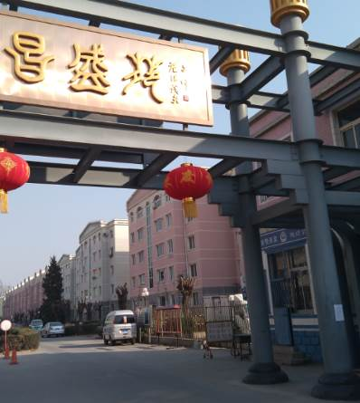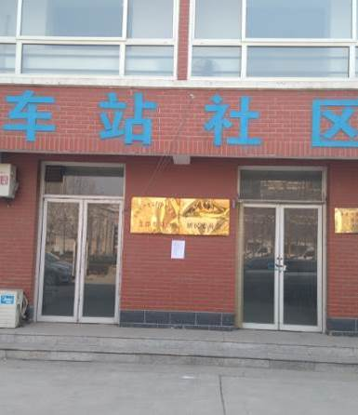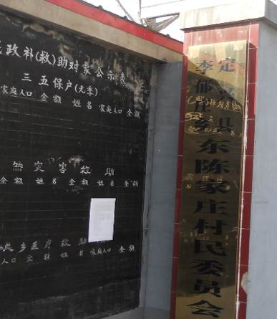
马蹄湾村
昌盛苑小区
东陈庄村
车站社区
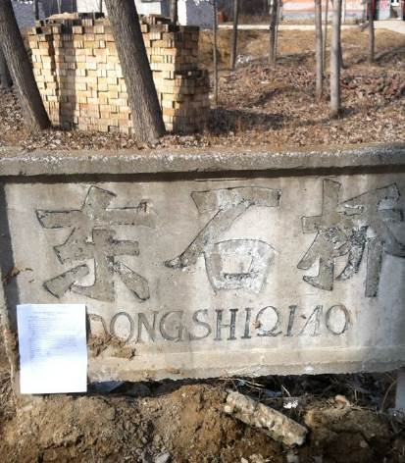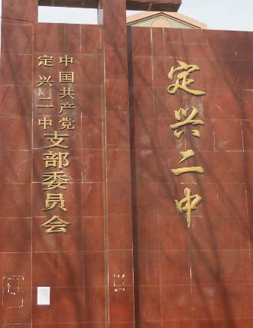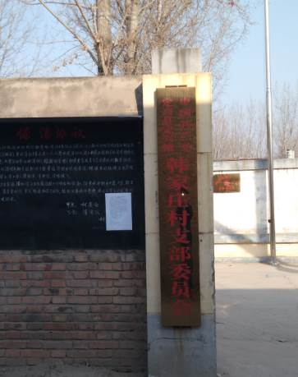
定兴二中
东石桥村
韩家庄

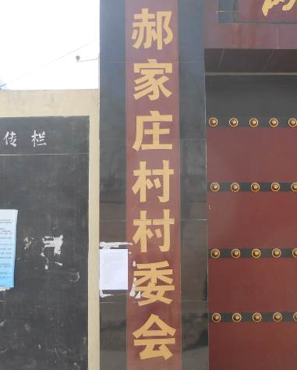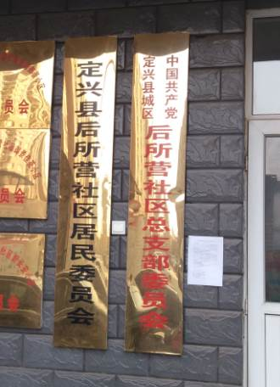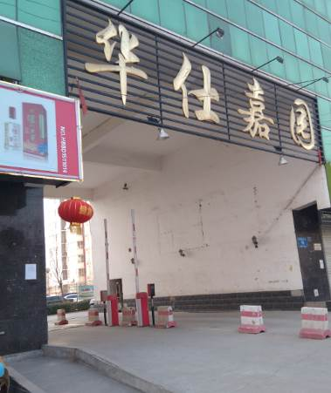
郝家庄村
华仕嘉园
后所营社区

图10-1 第一次公示现场照片

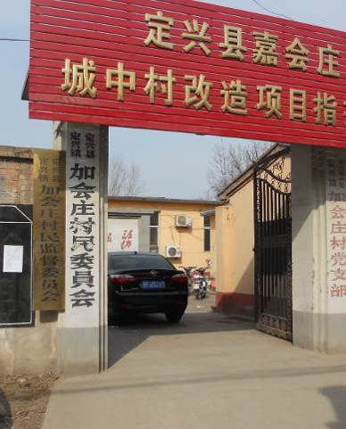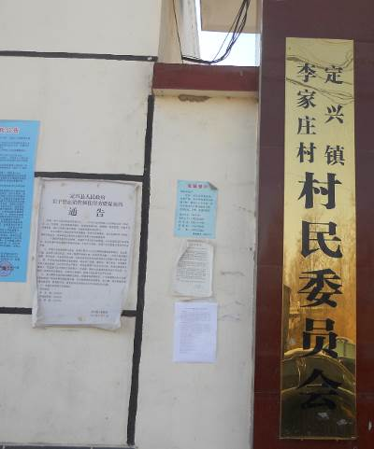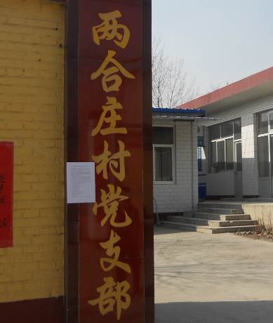
加会庄村
李家庄
两合庄

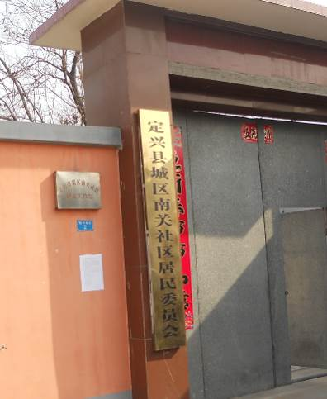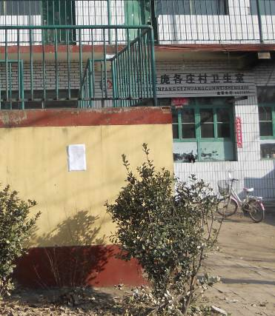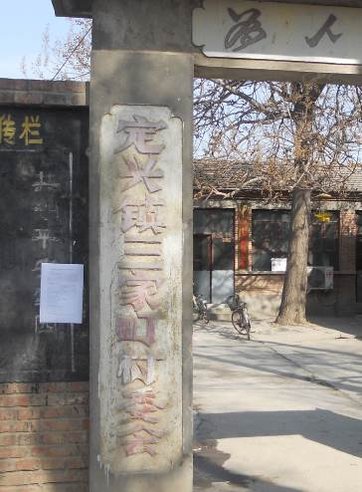
南关社区
庞各庄村
三家疃村

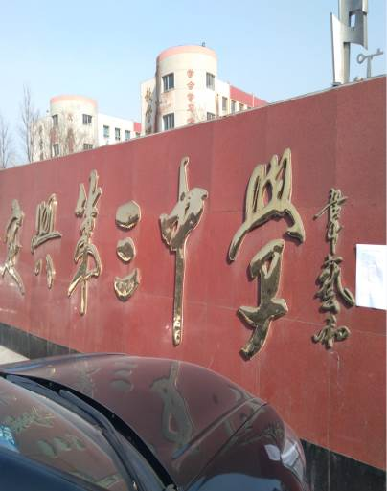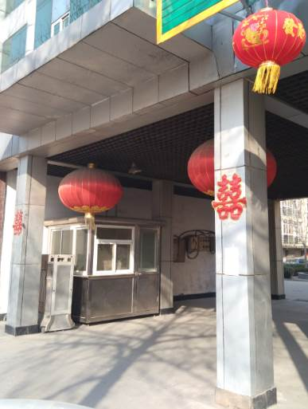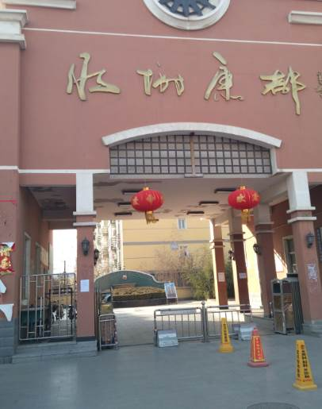
商务局生活区
第三中学
水榭康都

图10-1 第一次公示现场照片

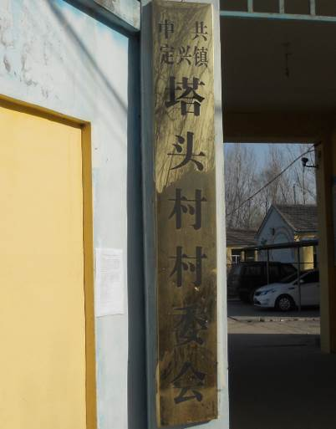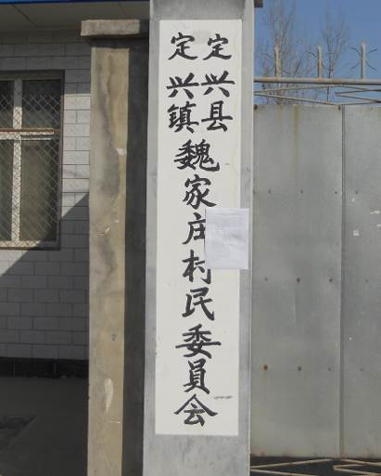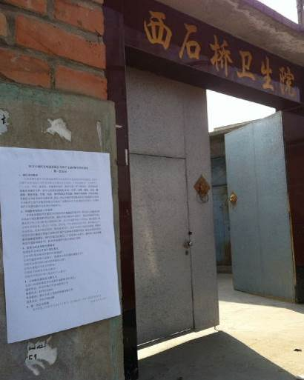
塔头村
西石桥
魏家庄村

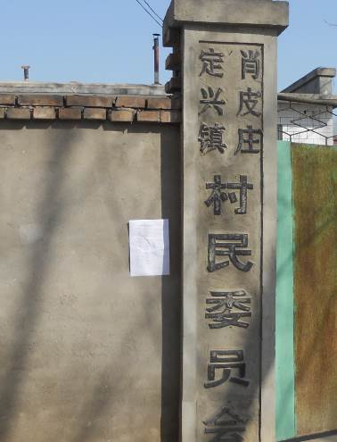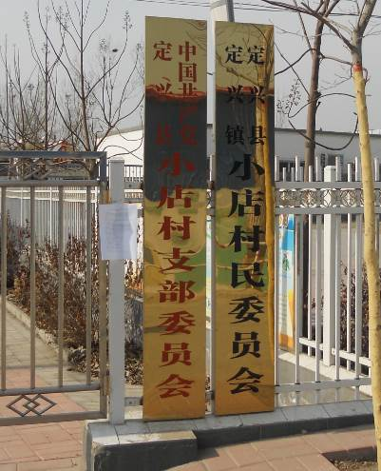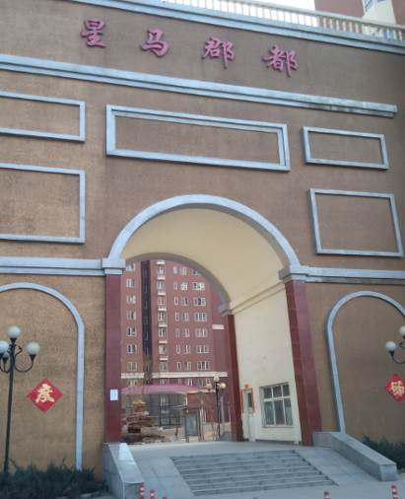
小店村
星马郡都小区
肖皮庄村
定兴县医院
周家庄村

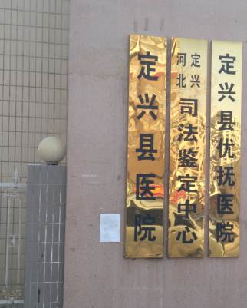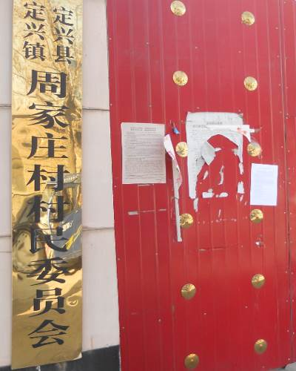

图10-1 第一次公示现场照片
10.2.2 第二次信息公示
《环境影响评价公众参与暂行办法》中规定，在编制环境影响报告书的过程中，应当在环境保护行政主管部门审批前进行第二次公众公告。建设单位于2016年3月11日～3月25日对26个敏感点进行了第二次信息公示，第二次信息公示介绍了项目概况、主要环境影响及控制措施、环境评价总结论、建设单位、环境评价单位名称及联系方式、公众了解项目环保情况的方式及期限、征求公众意见的范围、征求事项以及公众提出意见的方式等，公示内容见表10-2，现场公示情况见图10-2。
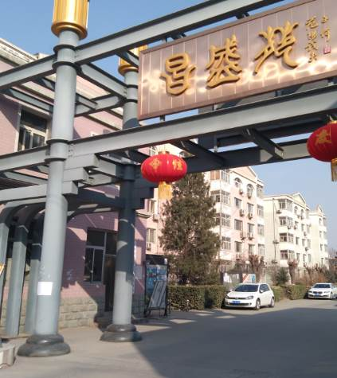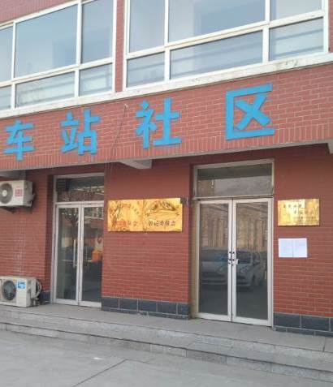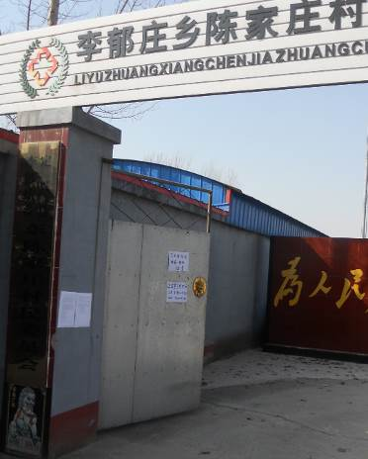
车站社区
昌盛苑小区
陈家庄村

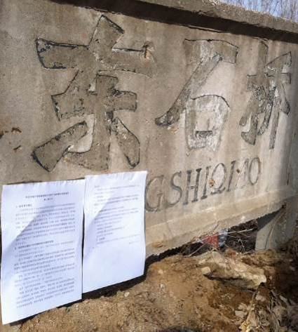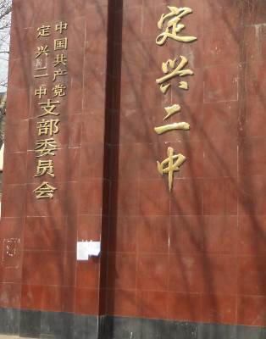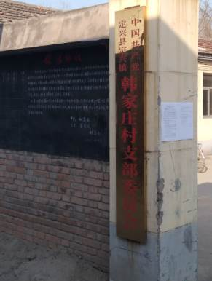
东石桥
定兴二中
韩家庄村

图10-2 第二次公示照片

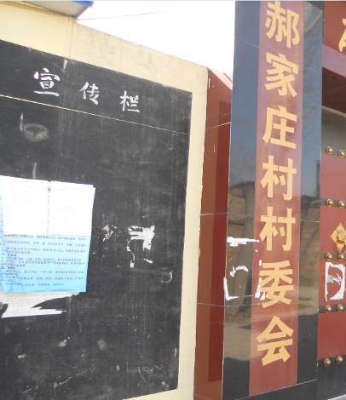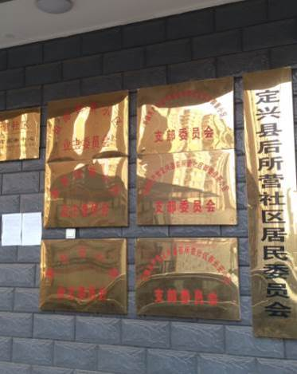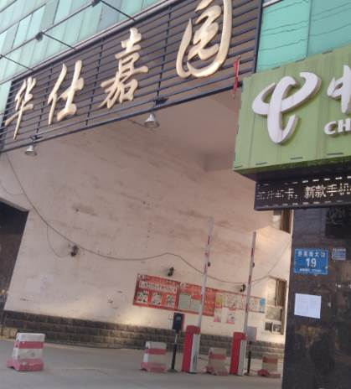
郝家庄村
华仕嘉园小区
后所营社区

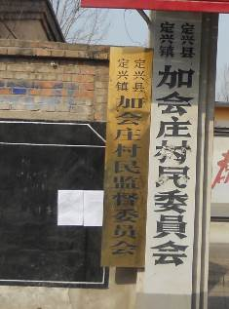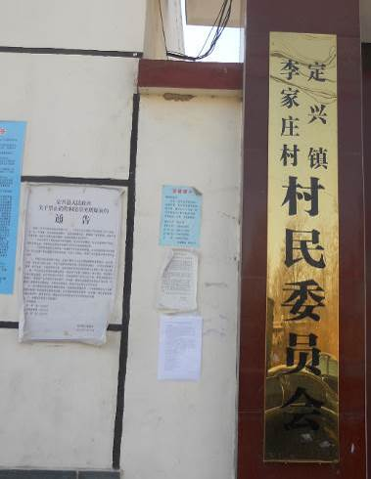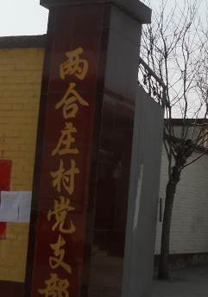
嘉会庄村
李家庄
两合庄村

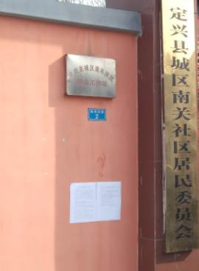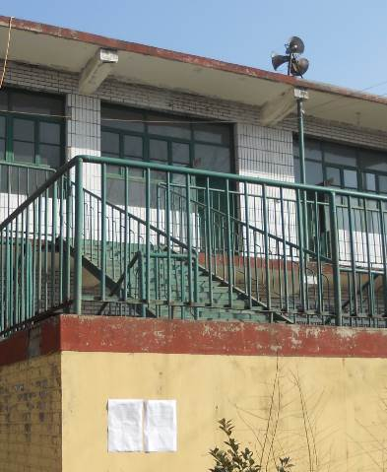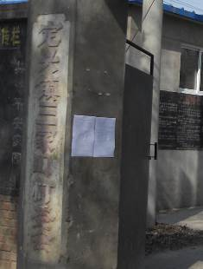
庞各庄村
南关社区
三家疃村

图10-2 第二次公示照片
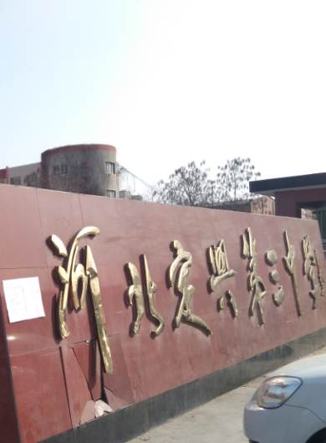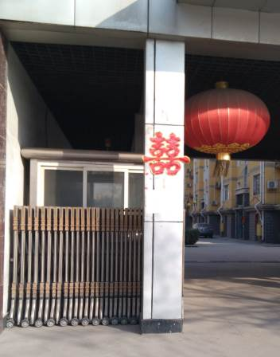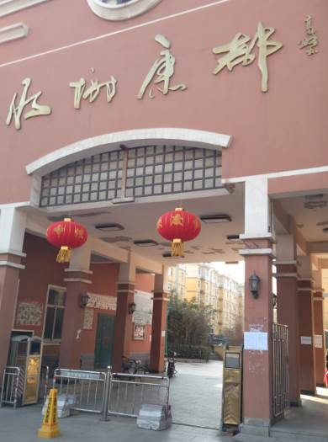
第三中学
商务局生活区
水榭康都
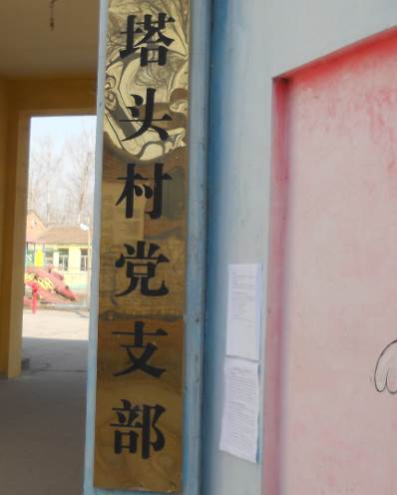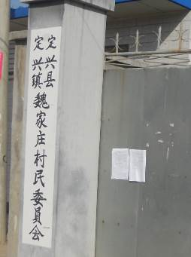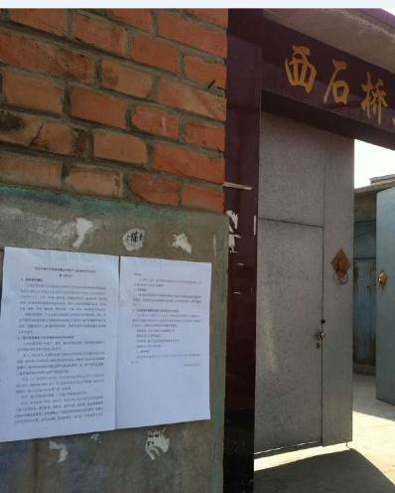
塔头村
魏家庄村
西石桥村

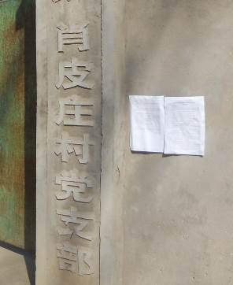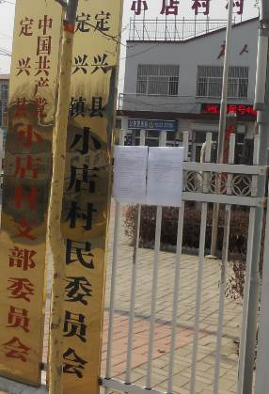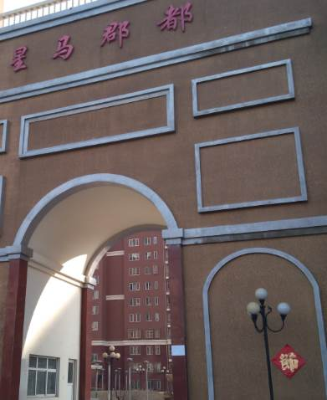
小店村
肖皮庄村
星马郡都

图10-2 第二次公示照片
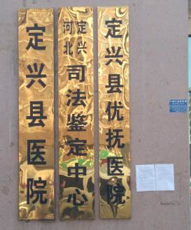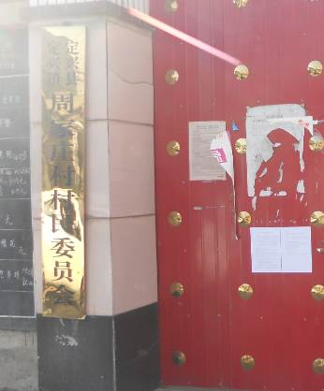
定兴县医院
周家庄

图10-2 第二次信息公示照片

表10-2 第二次信息公示内容
河北中瑞汽车制造有限公司年产1200辆专用车项目
第二次公示
1、建设基本概况
污水处理车是专为化粪池处理和污水处理站应急处理而研发制造的，该车可以将污水处理站污水直接自吸到车厢内进行处理。污水处理车可广泛应用于工厂、小区、学校、屠宰场、养殖场等场所。旅居车是一种可移动的，具有居家必备基本设施的车种。其车上的居家设施有:卧具、炉具、冰箱、橱柜、沙发、餐桌椅、盥洗设施、空调、电视、音响等家具和电器。
根据市场调查，污水处理车和旅居车具有较好的发展前景，因此，河北中瑞汽车制造有限公司拟投资9130.49万元租用大迪汽车集团有限公司现有厂房建设年产1200辆专用车项目，利用外购汽车底盘改装污水处理车和旅居车。
2、预防或者减轻不良环境影响的对策和措施
拟建项目建设将产生废气、废水、噪声和固体废物，现将预防或减轻不良环境影响的对策和措施分述如下：
废气：焊接烟气、打磨焊缝烟气经移动式焊接烟尘净化器治理后达标排放；抛丸粉尘经袋式除尘器处理后达标排放；喷漆废气经水旋式除漆雾装置+过滤棉+二级活性炭吸附处理后由排气筒达标排放；烘干废气采用过滤棉+二级活性炭吸附处理后由排气筒达标排放。
废水：生产废水和生活污水，经污水处理站处理后达到《污水综合排放标准》（GB8978-1996）表4 中三级标准和定兴县污水处理厂进水水质要求后，排入定兴县污水处理厂进一步处理。
噪声：噪声采取基础减震、厂房隔声等措施进行防治。
固废：项目金属下脚料、废焊头、焊渣外售；除尘灰和生活垃圾由环卫部门定期清运；废切削液、废抹布、废乳化液、废漆渣、废过滤棉和废活性炭均属危险废物，危险废物在厂内危险废物储存间临时储存，定期送交有资质单位处置。废乳化液桶、废油漆桶由厂家回收。固体废物全部妥善处置。
项目废气、废水、噪声和固体废物均可以达标排放和有效控制，不会对周边环境产生明显不良影响。
3、评价结论
项目建设符合国家产业政策和清洁生产要求，严格落实各项污染防治措施后，污染物可以达标排放和合理处置。从环保角度分析，该项目建设可行。
4、公众参阅环境影响报告书简本的方式与时限
公众可以在本信息公开10日内，以电话或者信函形式，向建设单位、委托的环境影响评价单位以及负责审批的环境保护行政主管部门索取报告书简本，反馈对本环评报告书的意见或建议。
建设单位：河北中瑞汽车制造有限公司
联系电话：13703220083
环评机构：唐山立业工程技术咨询有限公司
联系电话：0315-7691688
5、公示时限
本次信息公示时限为10个工作日，自2016年3月11日至2016年3月25日。
2016年3月11日

在两次信息公示期间，没有单位和个人通过公示中提供的提出意见的方式向建设单位及环评单位反馈意见。
10.2.3 公众参与调查
在进行第二次公信息公示时，建设单位以评价单位编制的公众参与调查表完成公众意见的征求工作，评价单位根据本次公众参与调查有关情况编制了公众参与调查篇章。
(1)调查内容
调查内容主要是阐述项目的主要建设内容和对当地自然环境、生态环境、社会环境和生活质量可能产生的影响，以及采取的环保措施，调查了解当地居民、单位团体对工程建设所持态度，并征求有关意见和要求。
(2)调查对象
调查对象主要为受影响地区的人群和单位团体。人群中包括工人、农民、干部、学生及其他人员等260人，单位团体包括南关社区、小店村、东石桥村、西石桥村、杜庄村、三家疃村、周家庄村、韩家庄村、两合庄村、塔头村、嘉会庄村、李家庄村、郝家庄村、肖皮庄村、庞各庄村、魏家庄村16个村委会。本次公众参与调查的单位组成和人群组成情况见表10-3、表10-4。
表10-3 公众参与调查单位组成 单位：个
项目 | 调查总数 | 村委会 | 企业
数量 | 16 | 16 | 0
表10-4 公众参与调查人群组成 单位：位
调查人数 | 被调查人员构成情况
260 | 人群职业构成
260 | 工人 | 农民 | 学生 | 公务员 |  | 科教文卫 |  | 个体工商 |  | 其他
260 | 0 | 199 | 3 | 5 |  | 30 |  | 11 |  | 12
260 | 人群年龄层次构成
260 | 18～35 |  |  |  | 36～45 |  |  |  | 45以上
260 | 72 |  |  |  | 156 |  |  |  | 32
260 | 人群性别比例构成
260 | 男 |  |  |  |  |  | 女
260 | 185 |  |  |  |  |  | 75
(3)调查方法
①亲自走访各村委会，详细介绍工程的有关情况和可能对当地环境产生的正负两方面的影响以及对不利影响采取的环境保护措施等，认真听取各单位团体对该工程建设的各种意见和要求，并由各单位代表填写调查表。
②随机向当地各种职业人员发放个人调查表，征求个人意见。
③委托各单位领导组织有关人员填写调查表。
本次公众参与调查表的格式与内容见表10-5。
表10-5 公众参与调查表公众参与调查表
被调  查对  象情  况 | 姓名 |  | 性别 |  | □男 □女 |  | 住址
被调  查对  象情  况 | 年龄 | □18～30岁 □31～45岁 □45-55岁
被调  查对  象情  况 | 职业 | □工人 □农民 □学生 □公务员 □科教文卫 □个体工商 □其他
被调  查对  象情  况 | 文化程度 | □小学及以下 □初中 □高中 □大专 □本科及以上
被调  查对  象情  况 | 身份证号 |  |  |  |  | 手机号码
项目概况 | 污水处理车是专为化粪池处理和污水处理站应急处理而研发制造的，该车可以将污水处理站污水直接自吸到车厢内进行处理。污水处理车可广泛应用于工厂、小区、学校、屠宰场、养殖场等场所。旅居车是一种可移动的，具有居家必备基本设施的车种。其车上的居家设施有:卧具、炉具、冰箱、橱柜、沙发、餐桌椅、盥洗设施、空调、电视、音响等家具和电器。根据市场调查，污水处理车和旅居车具有较好的发展前景，因此，河北中瑞汽车制造有限公司拟投资9130.49万元租用大迪汽车集团有限公司现有厂房建设年产1200辆专用车项目，利用外购汽车底盘改装污水处理车和旅居车。
预防或减轻不良环境影响对策和措施 | 废气：焊接烟气、打磨焊缝烟气经移动式焊接烟尘净化器治理后达标排放；抛丸粉尘经袋式除尘器处理后达标排放；喷漆废气经水旋式除漆雾装置+过滤棉+二级活性炭吸附处理后由排气筒达标排放；烘干废气采用过滤棉+二级活性炭吸附处理后由排气筒达标排放。  废水：为生产废水和生活污水，经污水处理站处理后达到《污水综合排放标准》（GB8978-1996）表4 中三级标准和定兴县污水处理厂进水水质要求后，排入定兴县污水处理厂进一步处理。  噪声：噪声采取基础减震、厂房隔声等措施进行防治。  固废：项目金属下脚料、废焊头、焊渣外售；除尘灰和生活垃圾由环卫部门定期清运；废切削液、废抹布、废乳化液、废漆渣、废过滤棉和废活性炭均属危险废物，危险废物在厂内危险废物储存间临时储存，定期送交有资质单位处置。废乳化液桶、废油漆桶由厂家回收。固体废物全部妥善处置。  项目废气、废水、噪声和固废均可以达标排放和有效控制，不会对周边环境产生明显不良影响。
调查内容（请您在□处划√表示您的看法，并希望您提出具体要求和建议，谢谢参与）
1、拟建项目所在地区目前的环境现状 |  |  |  | □较 好 □一般 □较 差
2、项目建设和投入运营后，您最关心的环境问题是什么 |  |  |  | □大气污染 □水污染 □噪声污染 □固废污染
3、您对拟建项目的环境治理措施的态度 |  |  |  | □满意 □较满意 □不满意
4、项目建设后对社会的影响 |  |  |  | □有利影响 □不利影响 □不知道
5、您是否同意项目选址建设 |  |  |  | □同意 □不同意
6、您对该项目环保方面还有什么建议
请将您的意见在□处画√，并希望提出具体的要求和建议，谢谢您的参与。
(4)调查结果
本次公众参与调查共发放单位团体调查表16份，收回16份；发放个人调查表260份，收回260份，回收率达100%。调查统计结果见表10-6。
表10-6 公众参与调查统计结果
调查项目 |  | 统计结果
拟建项目所在地区的环境现状 | 选项 | 较好 |  | 一般 |  | 较差
拟建项目所在地区的环境现状 | 单位数量 | 12 |  | 4 |  | 0
拟建项目所在地区的环境现状 | 比例（%） | 75 |  | 25 |  | 0
拟建项目所在地区的环境现状 | 个人数量 | 209 |  | 51 |  | 0
拟建项目所在地区的环境现状 | 比例（%） | 80.4 |  | 19.6
项目建设和投入运营后，您最关心的环境问题是什么 | 选项 | 大气污染 | 水污染 |  | 噪声污染 | 固废污染
项目建设和投入运营后，您最关心的环境问题是什么 | 单位数量 | 10 | 3 |  | 0 | 3
项目建设和投入运营后，您最关心的环境问题是什么 | 比例（%） | 62 | 19 |  | 0 | 19
项目建设和投入运营后，您最关心的环境问题是什么 | 个人数量 | 177 | 29 |  | 1 | 53
项目建设和投入运营后，您最关心的环境问题是什么 | 比例（%） | 68.1 | 11.1 |  | 0.4 | 20.4
对拟建项目环境治理措施的态度 | 选项 | 满意 |  | 较满意 |  | 不满意
对拟建项目环境治理措施的态度 | 单位数量 | 15 |  | 1 |  | 0
对拟建项目环境治理措施的态度 | 比例（%） | 93.7 |  | 6.3 |  | 0
对拟建项目环境治理措施的态度 | 个人数量 | 223 |  | 27 |  | 0
对拟建项目环境治理措施的态度 | 比例（%） | 85.8 |  | 14.2 |  | 0
项目建成后对社会的影响 | 选项 | 有利影响 |  | 不利影响 |  | 不知道
项目建成后对社会的影响 | 单位数量 | 16 |  | 0 |  | 0
项目建成后对社会的影响 | 比例（%） | 100 |  | 0 |  | 0
项目建成后对社会的影响 | 个人数量 | 258 |  | 0 |  | 2
项目建成后对社会的影响 | 比例（%） | 99.2 |  | 0 |  | 0.8
是否同意项目选址建设 | 选项 | 同意 |  |  |  | 不同意
是否同意项目选址建设 | 单位数量 | 16 |  |  |  | 0
是否同意项目选址建设 | 比例（%） | 100 |  |  |  | 0
是否同意项目选址建设 | 个人数量 | 260 |  |  |  | 0
是否同意项目选址建设 | 比例（%） | 100 |  |  |  | 0
由表10-6看出：
A、拟建项目所在地区的环境现状：参加调查的16个单位均认为项目所在地区环境较好；被调查的260位个人中有209认为较好，51人认为一般。被调查对象中多数认为环境现状较好。
B、项目带来的主要环境问题：参加调查的16个单位中10个单位认为项目会带来空气污染方面的问题，3个单位认为项目会带来噪声污染方面问题，3个单位认为项目会带来固体废物污染方面的问题；被调查的个人有177人认为主要环境问题为空气污染，29个人认为是水污染问题，1个人认为是噪声污染问题，53个人认为是固废污染问题。结果表明公众比较倾向于空气环境问题，项目建设过程中应当确切落实废气治理措施，防止大气污染问题出现。
C、对环保措施是否满意：参加调查的单位对环保措施满意；被调查的个人有223人认为对环保措施满意，27人对环保措施较满意，公众对于项目拟采取的环保措施满意度较高，认为环保措施能有效的防治污染。
D、拟建项目建设对本地区社会经济的影响：参加调查的16个单位认为项目建设对本地社会经济影响有利；被调查的个人258人认为项目建设对本地社会经济影响有利，2人表示不知道，没有反对意见。
E、是否支持拟建项目选址：16个单位均支持项目选线选址；260名被调查人员全部持支持态度。被调查对象均支持拟建项目选址。
(5)调查结果分析
本次调查对象基本涵盖了项目周边各类人群，能够反映区域内的人员结构及其对事物的认知情况。被调查的公众环境意识较强，能够积极主动参与环境保护。大多数被调查公众认为项目建设对当地经济发展有促进作用，因此支持该项目的建设和厂址选择。
调查结果表明，虽然公众支持拟建项目建设，没有反对意见，但建设单位绝对不能因此而放松和忽视环境保护问题，更应该和必须高度重视公众关注的环境问题，进一步完善、落实各项污染防治措施，严格环境管理，杜绝污染事故发生。以科学先进的污染防治技术、严格和完善的生产及环境管理制度，良好的环境质量来回报公众给予的充分信任和支持，建设单位承诺认真落实环保措施，并加强日常管理。

11 选址可行性与平面布置合理性分析

11.1 工程选址可行性分析
评价根据有关环保法规、建设地区环境功能区划、建设项目厂址选择原则、工程性质、拟采取的污染治理措施与效果、厂址周围客观环境条件和环境影响分析结果等方面，综合分析项目厂址选择的合理性。
(1)与规划、产业定位符合性
项目生产设备、工艺等均不属于《产业结构调整指导目录(2011年本)（修正）》鼓励类、限制类和淘汰类，属政策允许类项目。项目未列入工信部《部分工业行业淘汰落后生产工艺装备和产品指导目录（2010年本）》（工产业〔2010〕第122号）中淘汰落后设备，符合国家产业政策。
项目不属于《河北省新增限制和淘汰类产业目录》(2015年版)限制和淘汰类，符合文件相关要求。
河北省工业和信息化厅出具《关于支持河北中瑞汽车制造有限公司年产1200辆专用车项目开展前期工作的函》，提出“经过前期初审，该项目符合国家产业政策”。
拟建项目租用恒天大迪汽车有限公司和大迪汽车集团有限公司厂房，根据国土证（定国用2013出第118号）和（定国用208出第063号），项目占地性质为工业性质，符合用地性质。
根据定兴县城乡规划管理局《关于年产1200辆专用车项目初选址意见》（定政规字（2016）015号），拟建项目选址位置符合规划要求，可用于该项目建设。
根据河北定兴金台经济开发区管理委员会出具的《关于河北中瑞汽车制造有限公司年产1200辆专用车项目的意见》，拟建项目符合河北定兴金台经济开发区产业规划并同意项目建设。
(2)与环境功能区划的符合性
拟建项目所在区域水、气、声环境质量较好，具有较大的环境容量。项目建成投产后，将产生一定量的废气、废水、噪声及固体废物。只要工程认真落实各项污染治理措施和本报告书提出的各项环保对策建议，项目能够实现废气、废水稳定达标排放，厂界声环境和固体废物堆存、管理分别达到相应标准的要求。拟建项目排放的污染物对周围环境影响不大，不会造成污染影响，不会改变原有环境功能。因此，拟建项目的建设与规划的环境功能的相容性较好。
(3)公众参与调查结果
公众参与调查结果表明，建设项目附近可能受到一定影响的单位和个人都支持项目的建设，同意项目的选址。
(4)对环境敏感区的影响
距离拟建项目最近的敏感点为商务局生活区，与拟建项目喷漆房距离为380m，符合《交通运输设备制造业卫生防护距离 第1 部分： 汽车制造业》（GB18075.1-2012）卫生防护距离300m的要求；与拟建项目机加工车间距离为260m，符合《以噪声污染为主的工业企业卫生防护距离标准》(GB18083-2000)卫生防护距离200m的要求。拟建项目所在地附近无水源保护区、自然保护区、文物保护单位、风景名胜区、历史古迹及珍稀濒危野生动植物等敏感区。
(5)基础设施
拟建项目位于河北定兴金台经济开发区迎宾大街西111号大迪汽车集团有限公司内，项目东侧为迎宾大街，北侧隔朝阳路为保定长城内燃机制造有限公司，交通便利，有利于原料和产品的运输；项目所在区域水、电等基础设施完善，有利于项目建设运营。
综上分析，从环境保护角度考虑，拟建项目的选址是可行的。

11.2 平面布置合理性分析
拟建项目租用恒天大迪汽车有限公司土地20亩（定国用2013出第118号），租用大迪汽车集团有限公司土地45亩（定国用208出第063号），共计65亩。租赁生产车间面积22295.54平米，拟建项目包含5个生产车间，项目东侧由北向南为机加工车间、组装车间和整车及底盘仓储物流车间，项目占地西侧由北向南为喷涂车间和金属结构车间。
(1)项目整车及底盘仓储物流车间和机加工车间、组装车间位于厂区东部，并靠近迎宾大街，可减少物料和原材料在厂内的运输距离。
(2)厂区内各分区分工明确，物流、人流顺畅。
因此评价认为，项目厂区总图布置合理。

12 环境经济损益分析
环境经济损益分析是从经济学的角度来分析、预测工程建设项目的环境损益，应体现经济效益、社会效益和环境效益对立统一的辩 证关系，环境经济损益分析的工作内容是确定环保措施的项目内容，通过统计分析环保措施投入的资金及环保投资占工程总投资的比例，环保设施的运转费用，削减污染物量的情况，综合利用的效益等，说明建设项目环保投资比例的合理性，环保措施的可行性，经济效益以及建设项目生产活动对社会环境的影响等。

12.1 社会效益分析
通过拟建项目的建设，可带动当地工业的发展，较好地满足国内市场的需求。工程投入运行后，可为当地提供较多的就业机会，提高当地居民收入，同时，通过纳税，增加地方财政收入，带动周边经济发展，具有较为明显的社会效益。

12.2 经济效益分析

12.2.1 项目建设的经济效益
拟建项目总投资9130.49万元，其中固定资产投资7270.57万元，铺底流动资金1859.92万元。
项目建成后，形成年生产专用车1200辆规模，年均销售收入47716.36万元，利润5291.66万元，税金3248.27万元，该项目具有良好的经济效益。

12.2.2 环保投资经济效益分析
(1)环保投资估算
拟建项目环保投资金额及所占比例见表12-1。

表12-1 环保设施投资比例表
环保设施名称 |  | 数量 | 处理对象 | 环保投资(万元) | 占环保投资比例(％)
废气 | 移动式焊接烟尘净化器 | 2套 | 焊接烟尘 | 2 | 2.9
废气 | 水旋式喷漆室+过滤棉+活性炭吸附+ 1根15m排气筒 | 1套 | 喷漆废气 | 25 | 36.2
废气 | 过滤棉+二级活性炭吸附+1根15m高排气筒 | 1套 | 烘干废气 | 25 | 36.2
废水 | 汽浮 | 1套 | 喷漆循环水 | 5 | 7.2
废水 | 化粪池 | 1套 | 生活污水 | 5 | 7.2
噪声 | 消声器、隔声、基础减震 | -- | 设备噪声 | 20 | 29.0
固废 | 危险废物贮存间+有资质单位处置 | —— | 废乳化液、废机油、废漆渣、废活性炭等 | 5 | 7.2
防渗 | 车间、危险废物贮存间 |  |  | 10 | 14.5
绿化 | 绿化 | —— |  | 2 | 2.9
合 计 |  |  |  | 69 | 100
占总投资比例 0.76％
从表12-1可以看出，环保投资主要用在废气治理上，环保设施总投资共计131万元，占工程总投资的0.57％，其中废气治理投资比例较高，占49.1％，符合拟建项目特点。
(2)环保投资经济效益估算
①环保支出费用概算
a治理费用
治理费用包括环保设施一次性投资费用和运行费用，可按下式概算：
C₁= C₁₋₁β/n + C₁₋₂
式中：C₁—治理费用，万元/a；
C₁₋₁—环保投资费用，万元；
C₁₋₂—运行费用，按环保投资费用3%计，万元；
n—设备折旧年限，按10年计；
β—固定资产形成率，按90%计。
经计算，项目治理费用为15.72万元/a。
b辅助费用
辅助费用包括管理费用、执行环保政策费用等，一般可按治理费用的3%计算，故辅助费用为0.47万元/a。
c环保支出费用
环保支出费用为治理费用与辅助费用之和，即16.19万元/a。
②环保收益概算
本工程环保投资收益主要为外售废边角料等综合利用效益，环保收益为0.40万元/a。
③环保净收益
环保净收益等于环保收益与环保支出费用之差，即-15.79万元/a。因此，拟建项目的环保收益是负效益。

12.3 环境效益分析
环境效益主要是对环保措施实施后污染物削减情况进行分析。本工程排放的废水经厂区污水处理设施处理后，排入定兴县污水处理厂进一步处理；焊接烟尘经移动式焊接烟尘净化器处理后排入车间，喷漆废气经除雾后进入活性炭吸附装置吸附处理，可处理90%以上废气，可实现达标排放；主要设备噪声经隔声、减振、消声等措施后，声级降低20～30dB(A)，可实现贡献值厂界达标；厂区的绿化也可起到的降低污染，美化环境的作用，因此，项目的“三废”污染物得到了妥善处理，从环境和经济角度分析，该项目是合理可行的。
以上分析表明，项目的环保投资发挥了较好的环境效益。

13 环境管理与环境监测计划

13.1 环境管理计划
建设项目环境管理基本内容为：工程在施工期、营运期执行和遵守国家及省市地方政府制定的有关环境保护法律、法规、政策和标准；接受地方环境保护主管部门的监督与管理；了解并掌握项目区内环境保护设施运行情况，确保环保设施正常运转，并使污染物排放达到国家规定标准。

13.1.1 环境管理机构
该项目实行总经理负责、生产副经理主管环保工作的领导体制。设有专门的管理机构—安环科，管理人员3人，负责全厂的环保和安全工作。各车间由生产副主任分管环保工作，并设环保员。

13.1.2 环境管理机构职责
(1)编制该项目施工期、营运期的环境保护计划。
(2)贯彻落实国家和地方的环境保护法律、法规、政策和标准。
(3)在项目施工期负责监督环保设施的运行，认真落实环评中提出的各项环保措施的实施，使施工期对环境的影响降至最低程度。
(4)制定和实施环境保护培训方案，提高职工的环境保护意识，做到文明施工。
(5)根据国家环保政策、标准及环境监测要求，制定该项目营运期环保管理规章制度、各种污染物排放控制指标。
(6)负责所有环保设施的日常运行管理，保障其正常运行，并对环保设施的改进提出积极的建议。
(7)负责营运期环境监测工作，及时掌握该项目污染状况，整理监测数据，建立污染源档案。

13.2 环境监测计划
环境监测是环境保护的基础，是进行污染源治理及环保设施管理的依据，因而企业应定期对环保设施及废气、废水、噪声等污染源情况进行监测。
通过对工程运行中环保设施进行监控，掌握废气、废水、噪声等污染源排放是否符合国家或地方排放及工艺水质标准的要求，做到达标排放，同时对废气、废水、噪声防治设施进行监督检查，保证正常运行。

13.2.1 机构组成
本评价建议拟建项目的环境监测工作可委托当地有资质的环境监测机构承担。

13.2.2 机构职责
(1)依据国家颁布的环境质量标准、污染物排放标准及地方环保主管部门的要求，制定全厂的监测计划和工作方案，建立健全环境监测站的各项规章制度；
(2)按有关规定及时完成全厂常规监测任务，汇总监测数据，建立污染源档案，并将监测结果及时报上级主管部门；
(3)定期分析监测结果及发展趋势，以防污染事故的发生，如发现异常情况及时反馈到有关部门，以便采取措施；
(4)加强环保监测人员的技术培训，熟练掌握监测技术，以确保数据的准确性；
(5)参加本厂环保治理工程的竣工验收、污染事故的调查及监测分析工作；
(6)搞好环境监测仪器设备的维护保养和校验工作，确保监测工作正常进行；
(7)按规定要求，编制污染监测及环境指标考核报表。

13.2.3 监测计划
(1)废气监测
①监测点位置：喷漆废气、烘干废气净化装置排放口，在厂界设无组织排放监控点1个。
②监测项目：喷漆废气、烘干废气监测项目为废气量、颗粒物和非甲烷总烃、苯、甲苯与二甲苯合计，厂界无组织废气监测项目为颗粒物。
③检测频率：监测频率为每半年监测1次。
④监测方法：参照《空气和废气监测分析方法》(第四版)中规定的方法。
(2)废水监测
①监测点位置：在厂区污水总排口，共1个。
②监测项目：pH、COD、SS、氨氮。
③监测频率：监测频率为每半年监测1次，同时监测污水流量。
④监测方法：参照《水和废水监测分析方法》(第四版)中规定的方法。
(3)厂界噪声监测
①监测点位置：在项目厂界四周各设1个噪声监测点，共布设4个监测点。
②监测项目：等效A声级。
③监测频率：每年监测1次，每次昼夜各监测1次。
④监测方法：按《工业企业厂界环境噪声排放标准》(GB12348-2008)中规定的方法进行。

13.3 污染物排放口(源)挂牌标识
按《环境保护图形标志—排放口(源)》(GB15562.1-1995)规定的图形，在各固体废物、水排污口(源)挂牌标识，做到各排污口(源)的环保标志明显，便于企业管理和公众监督。

13.4 建设项目环境保护“三同时”验收内容
依据建设项目管理办法，环境保护设施必须与主体工程同时设计、同时施工、同时投入使用，在建设项目完成后，应对环境保护设施进行验收。
建设项目环境保护“三同时”验收内容见表13-1。

表13-1 建设项目环境保护“三同时”验收一览表
类别 | 防治对象 |  | 防治设施 |  | 数量(套) | 验收指标 | 验收标准
废气 | 有组织废气 | 喷漆废气 | 水旋式喷漆室+过滤棉+活性炭吸附装置+1根15m高排气筒 |  | 1 | 颗粒物：  最高允许排放浓度≤120 mg/m³；  15 m高排气筒：排放速率≤3.5 kg/h； | 《大气污染物综合排放标准》(GB16297-1996)表2二级标准
 |  |  |  |  |  | 非甲烷总烃≤50 mg/m³；  苯≤1 mg/m³  甲苯与二甲苯合计≤20 mg/m³ | 《工业企业挥发性有机物排放控制标准》（DB 13/2322—2016）表1中 “汽车制造企业有机废气排放口” 最高允许排放浓度
废气 | 有组织废气 | 烘干废气 | 过滤棉+二级活性炭吸附+1根15m高排气筒 |  | 1 | 非甲烷总烃≤50 mg/m³；  苯≤1 mg/m³  甲苯与二甲苯合计≤20 mg/m³ | 《工业企业挥发性有机物排放控制标准》（DB 13/2322—2016）表1中 “汽车制造企业有机废气排放口” 最高允许排放浓度
废气 | 无组织废气 | 焊接烟尘 | 移动式焊接烟尘净化器 |  | 2 | 颗粒物：周界外浓度最高点≤1.0 mg/m³ | 《大气污染物综合排放标准》(GB16297-96)表2二级标准无组织排放监控浓度限值
废气 | 无组织废气 | 打磨粉尘 | 加强车间通风 |  | —— | 颗粒物：周界外浓度最高点≤1.0 mg/m³ | 《大气污染物综合排放标准》(GB16297-96)表2二级标准无组织排放监控浓度限值
废气 | 无组织废气 | 喷漆废气、烘干废气 | 加强车间通风 |  | —— | 非甲烷总烃≤2.0 mg/m³  苯≤0.1 mg/m³  甲苯≤0.6 mg/m³；  二甲苯≤0.2 mg/m³。 | 《工业企业挥发性有机物排放控制标准》（DB 13/2322—2016）表2中“企业边界大气污染物浓度限值”
废水 | 喷漆废水 |  | 气浮 | +大迪汽车集团污水处理站+定兴县污水处理厂 | 1 | pH6～9  COD≤350 mg/L  氨氮≤20 mg/L  SS≤180 mg/L | 《污水综合排放标准》(GB8976-96)三级标准，同时满足定兴县污水处理厂进水水质要求
废水 | 生活污水 |  | 化粪池
噪声 | 设备噪声 |  | 厂房隔音+减振基础+消声器 |  | —— | 南、西、北厂界：昼间≤65dB(A)  夜间≤55dB(A) | 《工业企业厂界环境噪声排放标准》(GB12348-2008)3类标准
 |  |  |  |  |  | 东厂界：昼间≤70dB(A)  夜间≤55dB(A) | 《工业企业厂界环境噪声排放标准》(GB12348-2008)4类标准

续表13-1 建设项目环境保护“三同时”验收一览表
类别 | 防治对象 | 防治设施 | 数量(套) | 验收指标 | 验收标准
固废 | 废乳化液（HW09）、废机油（HW08）、  废棉丝（HW08）、  漆渣（HW12）、  废过滤棉（HW12）、废活性炭（HW49） | 危废暂存间+河北风华环保服务有限公司处置 | —— | 送有资质单位处置
固废 | 废漆桶、废乳化液桶 | 生产厂家回收 | —— | 不外排
固废 | 板材等下角料、金属钻渣、废焊丝 | 定期外售处置 | ——
固废 | 废乳化液、废机油、废棉丝、漆渣、废过滤棉、、废活性炭、废漆桶、废乳化液桶 | 设置专用密闭容器专用危废暂存间贮存，暂存间地面底层铺设20cm粘土 ，夯实，中间铺设一层聚氯乙烯防渗薄膜，上层铺设30cm混凝土，且裙角作防渗处理，渗透系数可达到小于10⁻¹⁰cm/s。 |  | 送有资质单位处置
固废 | 生活垃圾、除尘灰 | 送垃圾填埋场卫生填埋 |  | 不外排
防腐防渗措施 | 项目对所有车间、仓库地面进行硬化处理，厂区下水道及管网采用PVC管道互相连接；危险废物暂存间底层铺设20cm粘土 ，夯实，中间铺设一层聚氯乙烯防渗薄膜，上层铺设30cm混凝土，且裙角作防渗处理 |  |  | 不影响地下水环境

14 结论与建议

14.1 结论
一、建设项目概况
1.项目概况
(1)项目名称：年产1200辆专用车项目
(2)建设单位：河北中瑞汽车制造有限公司
(3)建设性质：新建
(4)建设规模及产品规格
拟建项目为改装汽车制造，生产规模为年产1200辆专用车，包括分站式应急生物转盘污水处理车300辆/a、固定式应急生物转盘污水处理车300辆/a和旅居车600辆/a。
(5)项目投资及环保投资
项目总投资9130.49万元，其中环保投资52万元，占项目总投资0.76%。
(6)工作时间及劳动定员
项目年生产为200d，实行三班制，每班8小时；项目劳动定员146人，其中管理人员12人，技术人员及工人134人。
2.项目选址
拟建项目位于河北定兴金台经济开发区迎宾大街西111号大迪汽车集团有限公司内，中心地理坐标为东经115°48'7.82"，北纬39°15'0.08"。
项目南侧和西侧为恒天大迪汽车有限公司，北侧隔朝阳路为保定长城内燃机制造有限公司，东侧为迎宾大街。项目东北240m为定兴县商务局生活区，东北900m为塔头村，东侧740m为周家庄，南侧560m为郝家庄村。
3.项目组成
拟建项目规划总用地面积为65亩（43333m²），租赁生产车间面积22295.54m²，包括厂房、办公室及附属用房，并进行停车场、道路、绿化及其他配套服务设施的建设。
4.产业政策
(1)拟建项目为专用车制造项目，不属于国家发改委发布实施的《产业结构调整指导目录(2011年本)》(2013年修正)中的鼓励类、限制类和淘汰类，属于允许类项目；
(2)项目生产工艺、设备没有列入工信部《部分工业行业淘汰落后生产工艺装备和产品指导目录(2010年本)》、《高耗能落后机电设备(产品)淘汰目录(第一批)》(工节［2009］第67号)和《高耗能落后机电设备(产品)淘汰目录(第二批)》(工信部2012年第14号)；
(3)项目不属于《河北省区域禁(限)批建设项目实施意见(试行)》(冀政[2009]89号)规定保定市全市范围限制的建设项目，同时项目也不在上述文件规定的环境敏感区内；
(4)项目未列入《河北省新增限制和淘汰类产业目录（2015年版）》中，不属于河北省新增限制和淘汰类项目；
(5)项目于2015年12月25日由河北省工业和信息化厅出具《关于支持河北中瑞汽车制造有限公司年产1200辆专用车项目开展前期工作的函》，见附件2
(6)《汽车产业发展政策》（工信部、国家发展和改革委员会第10 号令，2009年8 月）明确提出“新的投资项目应具备以下条件：专用汽车生产企业注册资本不得低于2000 万元人民币，要具备产品开发的能力和条件。”河北中瑞汽车制造有限公司注册资本3000万元，具备产品开发的能力和条件，符合《汽车产业发展政策》的要求。
综上，建设项目符合国家、地方相关产业政策。
5.项目衔接
(1)给排水：拟建项目用水由定兴市政供水管网供给，厂区铺设供水管网能够满足生产、生活、消防用水水压要求。拟建项目的排水系统按照雨污分流的原则设置。雨水经地下雨水管网汇入定兴县雨水系统。生产废水主要是喷漆废水，经过絮凝沉淀处理后循环使用，不外排；生活污水经化粪池处理后，排入大迪汽车集团有限公司污水处理站处理达标后，最后排入定兴县污水处理厂进行深度处理。
(2)供电：拟拟建项目用电由定兴县电力局变电站提供，以一路10kv架空线路向大迪汽车集团有限公司供电。根据拟建项目用电负荷，厂区设动力站房一座，拟建项目新增500KVA变压器2台及高、低压配电柜。
(3)供热：拟建项目不设锅炉，油漆车间干燥用热采用电加热，冬季取暖采用园区供热站统一供热。
二、环境质量现状分析结论
拟建项目环境质量现状监测因子PM₁₀和厂界噪声由河北新环环境检测服务有限公司承担，监测值见《河北中瑞汽车制造有限公司年产1200辆专用车项目环境质量现状检测报告》，监测时间2016年2月26日～2016年3月5日。苯、甲苯、二甲苯由河北新环环境检测服务有限公司承担，监测值见《河北中瑞汽车制造有限公司年产1200辆专用车项目环境质量现状检测报告》（XHBG 201604008），监测时间2016年5月3日~9日。其他监测因子引用《恒天大迪汽车有限公司年产3000 辆专用车改扩建项目环境质量现状检测报告》监测时间自2014年11月1日～2014年11月7日。
评价区域SO₂1小时平均浓度单项标准指数在0.052~0.152之间，NO₂1小时平均浓度单项标准指数在0.075~0.470之间，非甲烷总烃1小时平均浓度单项标准指数为在0.250~0.760之间，苯一次浓度标准指数在0.0003~0.021之间，二甲苯一次浓度标准指数在0.003~0.133之间；评价区域SO₂24小时平均浓度单项标准指数在0.146~0.253之间，NO₂24小时平均浓度单项标准指数在0.238~0.925之间，PM₁₀24小时平均浓度单项标准指数在0.460~1.333之间，苯日均值浓度标准指数在0.005~0.008之间，甲苯日均值浓度标准指数在0.001~0.004之间，SO₂、NO₂、非甲烷总烃1小时平均浓度、苯、二甲苯一次最高容许浓度和SO₂、NO₂24小时平均浓度、苯、甲苯日平均最高容许浓度均无超标现象，满足《环境空气质量标准》(GB3095-2012)中的二级标准、《工业企业设计卫生标准》和苏联大气环境标准要求要求。PM₁₀24小时平均浓度超标，分析超标原因，是由于雾霾天气所致。
根据水环境现状质量监测结果可知，在本次地下水环境质量现状监测的3个点位9个监测因子中，各因子标准指数均小于1，表明评价区地下水水质良好，符合《地下水质量标准》(GB/T14848-93)III类标准要求，适于生活饮用。
项目东厂界、南厂界、西厂界、北厂界声环境监测点昼间、夜间监测值均满足《声环境质量标准》(GB3096-2008)3类和4a类标准要求，声环境现状较好。
三、污染防治措施可行性分析结论
(1)废气
①焊接烟尘
拟建项目焊接烟尘经净化处理后的气体直接排入车间内，焊接烟尘的排放浓度为0.75mg/m³，满足《大气污染物综合排放标准》(GB16297-1996)表2颗粒物无组织排放浓度限值1.0 mg/m³的要求。
②喷漆废气
拟建项目水旋式喷漆室对漆雾的过滤效率≥98%。活性炭作为吸附材料，非甲烷总烃去除率≥90%。拟建项目喷漆室喷漆废气经水旋式除漆雾装置+过滤棉+二级活性炭吸附处理，处理后的废气通过1 根15m 高排气筒排放。烘干废气经过滤棉+二级活性炭吸附处理，处理后的废气通过1根15m高排气筒外排。采取以上处理措施后，废气中主要污染物漆雾颗粒物排放浓度均满足《大气污染物综合排放标准》(GB16297-1996)表2中二级标准限值要求。非甲烷总烃排放浓度满足河北省地方标准《工业企业挥发性有机物排放控制标准》（DB 13/2322—2016）中“汽车制造企业有机废气排放口”排放浓度要求。
(2)废水
拟建项目废水主要为生活污水和喷漆废水。生活污水经化粪池处理，喷漆废水经汽浮处理后排入大迪汽车集团有限公司污水处理站处理，处理达标后通过市政污水管网排入定兴县污水处理厂进行深度处理。
拟建项目污水主要污染物的排放浓度分别为： COD202.66mg/L、BOD₅：70.896mg/L、SS：78.634mg/L、Zn：9.105mg/L、磷酸盐：0.477mg/L、总磷：0.527mg/L、氨氮：15.951mg/L，均可满足《污水综合排放标准》(GB8978-1996)表4三级标准要求及定兴县污水处理厂进水水质要求，不直接排入地表水体，对周围水环境影响较小。废水治理措施可行。
(3)噪声
拟建项目噪声控制方面首先选用低噪声设备，其次是采用隔声、减振、设置消音器等降噪措施，经采取上述控制措施后，噪声源强可降低20～30dB(A)左右，此外再经距离衰减后，项目厂界噪声可以达到《工业企业厂界环境噪声排放标准》(GB12348-2008)表1中3类和4类标准要求，项目噪声防治措施可行。
(4)固体废物
项目产生的板材等下角料为、金属钻渣、废焊丝，定期外售处置；移动式焊接烟气净化器收集的除尘灰，由环卫部门清运；装配车间产生的废乳化液、废机油、废棉丝、喷漆产生的漆渣、废活性炭，交由危险废物处置单位河北风华环保服务有限公司处置；空油漆桶由油漆厂家回收；职工生活垃圾由环卫部门定期清运，日产日清。固体废物处置措施可行。
四、营运期环境影响分析结论
(1)大气环境影响分析
喷漆工序有组织排放的废气中污染物的最大地面浓度均出现在下风向290m处，其中漆雾颗粒物浓度值为0.000159mg/m³，最大占标率为0.04%；非甲烷总烃的浓度值为0.001591mg/m³，最大占标率为0.08%。项目面源排放的污染物颗粒物（焊接烟尘）对厂界监控点的最大贡献浓度值为0.000913mg/m³，能满足《大气污染物综合排放标准》(GB16297-96)表2无组织排放浓度限值的要求。项目实施后对区域环境空气质量产生污染影响较小，当地环境空气质量可维持现状水平。
(2)水环境影响分析
项目废水经处理达到《污水综合排放标准》(GB8978-1996)表4三级标准和定兴县污水处理厂进水水质要求；经管网排入定兴县污水处理厂深度处理，不直接排入地表水体，对水环境影响较小。化粪池、危险废物暂存间等采取了相关的防渗措施，可有效防腐防渗，对区域地下水影响很小。
(3)声环境影响分析
厂界噪声预测结果表明，项目建成投产后，昼、夜间噪声值均可满足《工业企业厂界环境噪声排放标准》(GB12348-2008)3类和4类标准；当地声环境可维持现状水平，不会产生噪声扰民现象。
(4)固体废物处置影响分析
项目产生的固体废物全部得到妥善处置，不会对项目区及周围环境产生二次污染。
五、项目选址可行性
拟建项目选址位于河北定兴金台经济开发区迎宾大街西111号大迪汽车集团有限公司内，中心地理坐标为东经115°48'7.82"，北纬39°15'0.08"。项目所选地块土地用途属于工业用地，定兴县城乡规划管理局已为拟建项目出具选址意见的函，同意项目选址。河北定兴金台经济开发区管理委员出具的《关于河北中瑞汽车制造有限公司年产1200辆专用车项目的意见》，拟建项目符合定兴金台经济开发区产业规划并同意项目建设。
距离拟建项目最近敏感点为商务局生活区，距离拟建项目喷漆房为380m，符合汽车制造厂卫生防护距离300m的要求。
拟建项目所在区域水、气、声环境质量较好，具有较大的环境容量。拟建项目建成投产后，将产生一定量的废气、废水、噪声及固体废物。只要工程认真落实各项污染治理措施和本报告书提出的各项环保对策建议，项目能够实现废气、废水稳定达标排放，厂界声环境和固体废物堆存、管理分别达到相应标准的要求，拟建项目排放的污染物对周围环境影响不大，不会造成污染影响，不会改变原有环境功能。因此，项目的建设与规划的环境功能的相容性较好。
公众参与调查结果表明，建设项目附近可能受到一定影响的单位和个人都支持拟建项目的建设，同意项目的选址。
拟建项目所在地附近无水源保护区、自然保护区、文物保护单位、风景名胜区、历史古迹及珍稀濒危野生动植物等敏感区。项目所在区域水、电等基础设施完善，有利于项目的建设运营。
从环境保护角度考虑，拟建项目的选址是可行的。
六、清洁生产分析结论
该项目采用引进的先进生产工艺及设备，具有较高的自动化生产水平，产品属于清洁绿色产品，通过工艺过程控制污染物产生量较小，并有稳定可靠的环保治理措施，水资源重复利用率较高，节能降耗措施可行。综合分析，该项目清洁生产水平处于国内先进水平。
七、污染物总量控制建议指标
项目建成后，污染物总量控制建议指标为：SO₂0 t/a、NOx0 t/a、颗粒物0.012t/a、非甲烷总烃0.083t/a、COD0.923 t/a、NH₃-N0.053 t/a。
八、项目可行性结论
拟建项目符合国家产业政策，厂址选择合理，具有明显的经济效益、社会效益和环保效益，在确保污染治理设施与主体工程“三同时”的前提下，从环保角度讲该项目的建设是可行的和必要的。

14.2 建议
(1)加强施工期的环境管理监督，确保施工期间不发生环境污染及扰民事件。
(2)建设单位必须强化环境意识，加强环境管理；认真落实各项环保设施，保证防治污染设施与主体实现“三同时”，确保污染物达标排放；并经常对职工进行环保安全教育，以提高全员安全环保意识。
(3)定兴县相关部门不得在涂装车间外300 m卫生防护距离，机加工车间200m卫生防护距离内，再规划与建设学校、医院(住院部)居住集中区和食品加工项目等。

